МИНИСТЕРСТВО ОБРАЗОВАНИЯ РЕСПУБЛИКИ БЕЛАРУСЬ

Учреждения образования «БЕЛОРУССКИЙ

ГОСУДАРСТВЕННЫЙ ТЕХНОЛОГИЧЕСКИЙ УНИВЕРСИТЕТ»

Факультет Информационных технологий

Кафедра Программной инженерии

Специальность 1-40 01 01 Программное обеспечение информационных технологий

Специализация 1-40 01 01-10 Программное обеспечение информационных технологий (программирование интернет-приложений

**ПОЯСНИТЕЛЬНАЯ ЗАПИСКА**

**к курсовому проекту на тему:**

Web-приложение «Афиша театральных постановок»

Выполнил студент Грицкевич Стефания Александровна

(Ф.И.О.)

Руководитель проекта ст. преп. О. А. Нистюк

(учен. степень, звание, должность, подпись, Ф.И.О.)

Заведующий кафедрой к.т.н., доц. В. В. Смелов

(учен. степень, звание, должность, подпись, Ф.И.О.)

Курсовой проект защищен с оценкой

Минск 2025

**Содержание**

Введение 5

1. Постановка задачи 6

1.1 Целевая аудитория 6

1.2 Аналитический разбор аналогов 6

1.2.1 Kvitki.by 6

1.2.2 24Afish.by 9

1.2.3 Afisha.me 12

1.3 Определение основных требований к проекту 13

1.4 Вывод по разделу 13

2. Проектирование Web-приложения 14

2.1 Архитектура Web-приложения 14

2.2 Диаграмма вариантов использования 15

2.3 Модель базы данных 18

2.4 Вывод по разделу 25

3 Реализация web-приложения 26

3.1 Программная платформа Node.js 26

3.2 СУБД PostreSQL 26

3.3 Реализация базы данных 26

3.4 Программные библиотеки 30

3.5 Описание структуры серверной части проекта 31

3.6 Реализация функций пользователя с ролью «Гость» 34

3.6.1 Регистрация 34

3.6.2 Аутентификация 34

3.6.3 Просмотр информации о театрах 35

3.6.4 Просмотр информации о постановках 35

3.6.5 Поиск сеансов по театру. 36

3.6.6 Поиск сеансов по названию. 37

3.6.7 Поиск сеансов по жанру. 37

3.6.8 Поиск сеансов по дате. 37

3.7 Реализация функций пользователя с ролью «Клиент» 38

3.7.1 Редактирование учётной записи 38

3.7.2 Бронирование билетов 39

3.7.3 Отмена брони 39

3.7.4 Выставить рейтинг посещённой постановки 40

3.8 Реализация функций пользователя с ролью «Менеджер» 41

3.8.1 Добавление новых постановок 41

3.8.2 Редактирование информации о постановке 42

3.8.3 Удаление постановок 43

3.8.4 Добавление новых сеансов 44

3.8.5 Редактирование информации о сеансах 45

3.8.6 Отмена сеанса 46

3.8.7 Просмотр информации о брони пользователей 46

3.8.8 Редактирование учётной записи 47

3.9 Реализация функций пользователя с ролью «Администратор» 47

3.9.1 Добавление новых театров 47

3.9.2 Редактирование информации о театрах 48

3.9.3 Удаление театров 49

3.9.4 Создание учётных записей менеджеров 49

3.9.5 Удаление учётных записей менеджеров 50

3.9.6 Просмотр информации о менеджерах 51

3.9.7 Просмотр информации о пользователях 51

3.10 Описание структуры клиентской части проекта 52

3.11 Настройка конфигурации Doker 55

3.12 Конфигурация nginx 58

3.13 Выводы по разделу 59

4 Тестирование web-приложения 60

4.1 Функциональное тестирование 60

4.2 Выводы по разделу 68

5 Руководство пользователя 69

5.1 Руководство для роли «Гость» 69

5.2 Руководство для роли «Клиент» 73

a. Руководство для роли «Менеджер» 78

b. Руководство для роли «Администратор» 83

5.5 Выводы по разделу 88

Заключение 90

Список используемых источников 91

Приложение А 94

Приложение Б 96

# **Введение**

Разрабатываемое web-приложение «Афиша театральных постановок» предназначено для облегчения процесса поиска и бронирования билетов на спектакли. Оно позволит пользователям получать актуальную информацию о театрах, постановках и сеансах, а также управлять своими бронированиями. Предусмотрено четыре типа пользователей: гости, клиенты, менеджеры и администраторы.

Цель курсового проекта – создание удобного и функционального web-приложения, которое обеспечит комфортный доступ к информации о театральных постановках и упростит процесс бронирования билетов.

В рамках курсового проектирования были рассмотрены следующие этапы:

* постановка задачи;
* анализ аналогичных решений;
* проектирование web-приложения;
* реализации web-приложения;
* тестирования web-приложения;
* подготовка пользовательского руководства.

Для реализации серверной части была выбрана современная технологическая платформа Node.js 20.8.1 [1] с использование пакета Express 4.21.2 [2] на стороне сервера, язык разработки – JavaScript [3]. Для хранения данных была использована база данных PostgreSQL 12.20 [4] с использованием ORM Sequalize 6.37.6 [5]. Таким образом Express обеспечивает обработку HTTP 1.1 [6] запросов, а Sequalize упрощает взаимодействие с сущностями базы данных. Клиентская часть реализована с помощью библиотеки React 19.0.0 [7]. Эти инструменты совместно позволяют разрабатывать функциональное и эффективное web-приложение для управления театральной афишей.

1. **Постановка задачи**
   1. **Целевая аудитория**

Современные театры предлагают зрителям широкий выбор постановок различных жанров, но поиск информации о сеансах, бронирование билетов и управление бронированиями могут быть затруднены из-за разрозненности данных и отсутствия удобных онлайн-сервисов. В результате пользователи сталкиваются с необходимостью посещать сайты разных театров или обращаться в кассы, что может быть неудобно для них.

Основными пользователями приложения станут: клиенты – люди, интересующиеся театром и желающие быстро находить сеансы и бронировать билеты, менеджеры театров – сотрудники, отвечающие за обновление информации о постановках, управление сеансами и контроль бронирований, администраторы системы – лица, управляющие учётными записями менеджеров, поддерживающие корректность данных театров.

* 1. **Аналитический разбор аналогов**

Перед проектированием и разработкой web-приложения необходимо проанализировать существующие решения в данной сфере, изучив их сильные и слабые стороны. Рассмотрение аналогичных систем позволит определить ключевые требования к функционалу и выявить возможные направления для улучшения пользовательского опыта.

* + 1. **Kvitki.by**

Web-приложение «Kvitki.by» [8] представляет собой электронную систему продажи билетов на культурные и спортивные мероприятия в Беларуси, а именно: театральных постановок, концертных и шоу-программ, выставок и экспозиций, спортивных мероприятий, цирковых представлений и т.д. Интерфейс главной страницы представлен на рисунке 1.1.

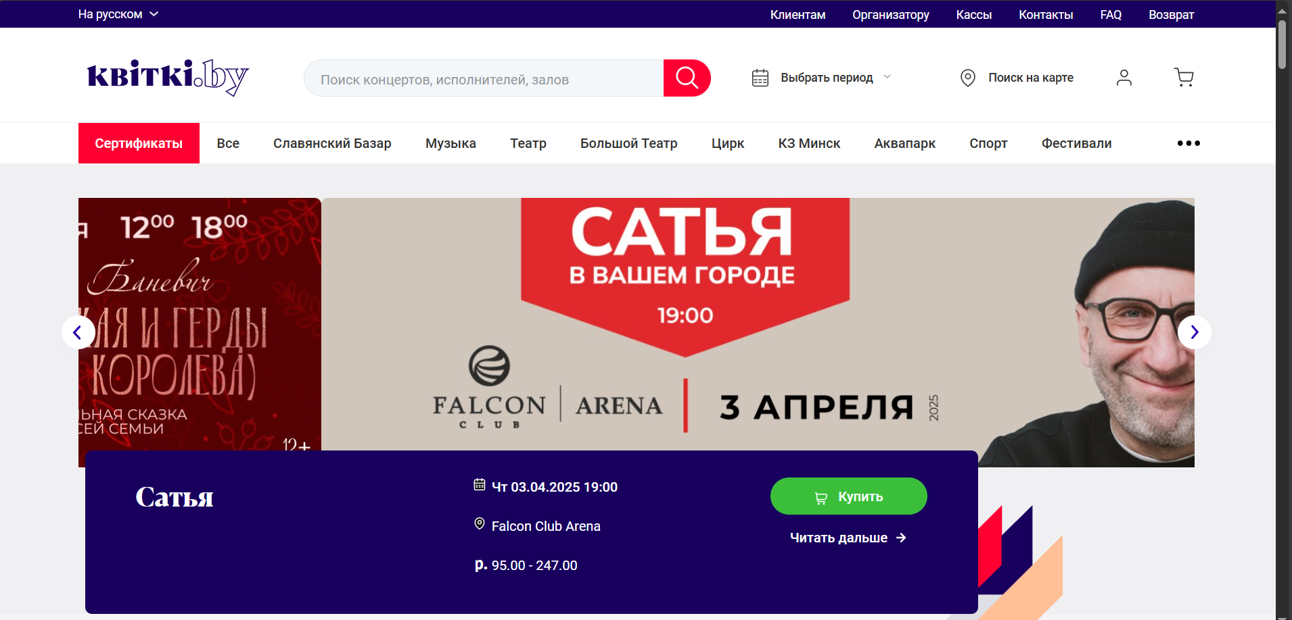

Рисунок 1.1 – Интерфейс главной страницы «Kvitki».

Web-приложение предоставляет следующий основной функционал:

* пользователи могут просматривать список предстоящих событий, фильтровать их по категориям (музыка, театр, спорт и т.д.) и датам;
* каждое событие сопровождается подробным описанием, указанием места и времени проведения, а также ценами на билеты;
* на сайте доступен план зала с указанием свободных мест и их стоимости, что позволяет пользователям выбрать наиболее подходящие варианты;
* пользователи могут оплатить билеты онлайн с помощью банковских карт международных платежных систем VISA, MasterCard, UnionPay, а также белорусской системы БЕЛКАРТ;
* после оплаты билеты можно получить в формате PDF для самостоятельной печати или забрать в фирменных кассах и кассах-партнерах.

Главная страница имеет меню категорий для поиска определённых мероприятий, а также раздел рекомендаций, в котором пользователю предлагаются ближайшие мероприятия. «Kvitki.by» имеют удобную систему фильтрации мероприятий по дате, которая представлена на рисунке 1.2.

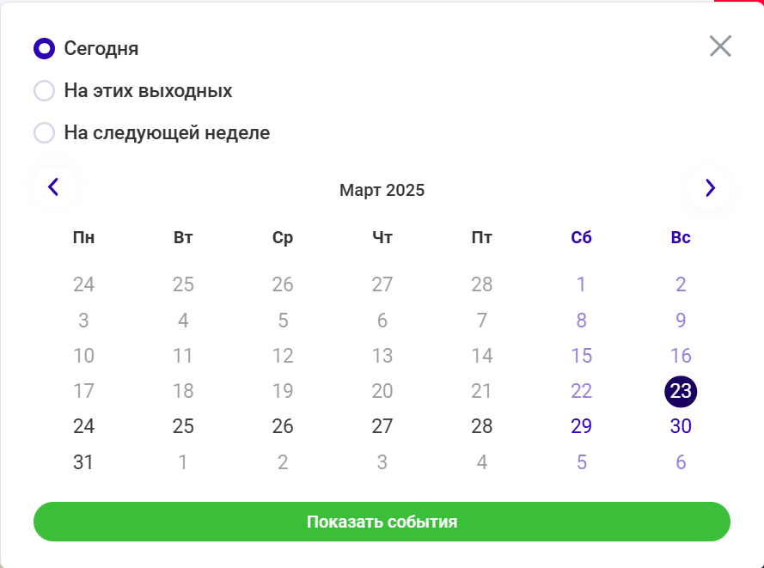

Рисунок 1.2 – Система фильтрации мероприятий по дате.

Web-приложение «Kvitki.by» для приобретения билетов требуют иметь собственный аккаунт, для чего у них имеется форма входа и регистрации, которая требует обязательного заполнения следующих полей: имя, фамилия, электронная почта, номер телефона, пароль. Так же форма регистрации предлагает пользователю подписаться на еженедельную рассылку новостей о предстоящих культурных мероприятиях, что помогает пользователям не пропускать свежие новинки в мире театра. Форма представлена на рисунке 1.3. Вход в систему осуществляется с помощью стандартной формы авторизации по электронному почтовому адресу и паролю, что соответствует современным стандартам безопасности и удобства пользователей.

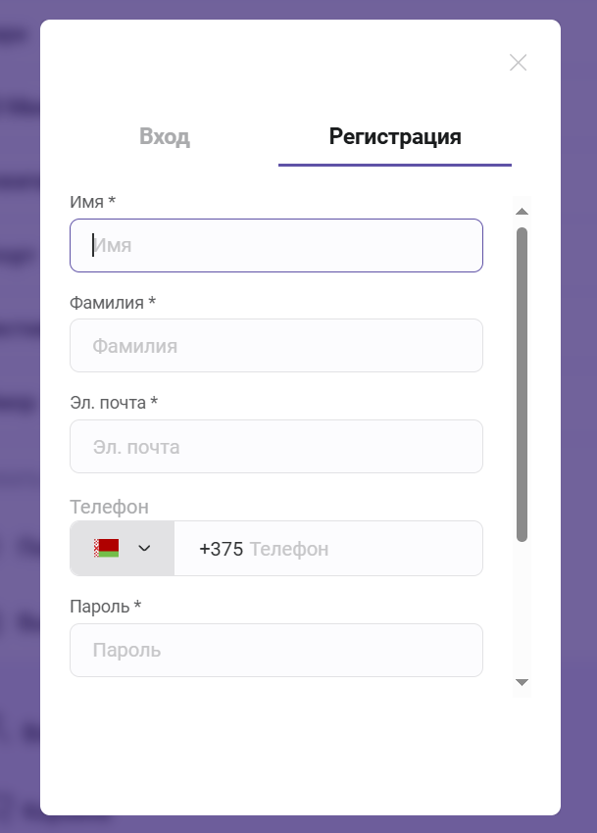

Рисунок 1.3 – Форма регистрации.

При входе в аккаунт, у пользователя имеется возможность изменять свои личные данные, что является немаловажной функцией, так как пользователь может просто изменить данные аккаунта и сохранить его, а не создавать новый. Аккаунт пользователя представлен на рисунке 1.4.

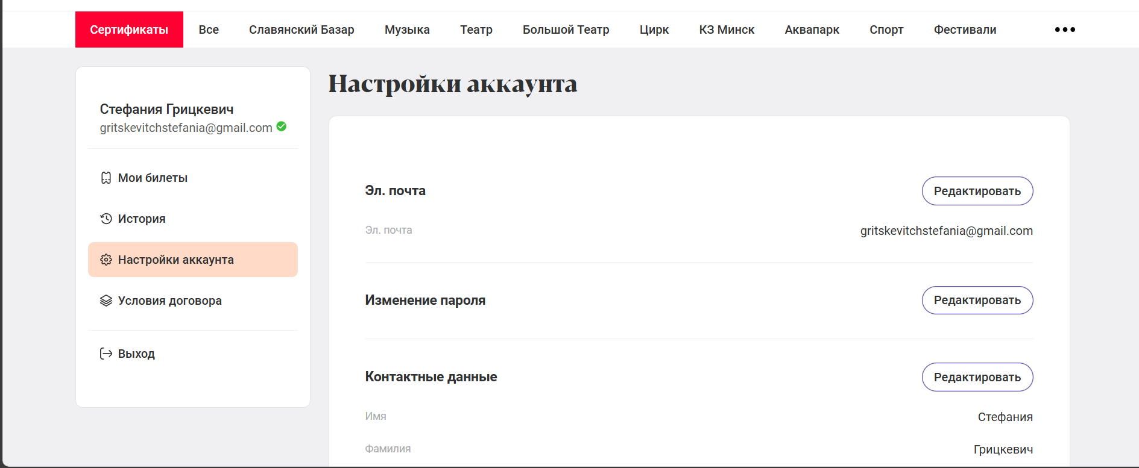

Рисунок 1.4 – Аккаунт пользователя

Так как основной функцией web-приложения является покупка билетов, «Kvitki.by» предоставляют удобную схему зала, где проводится мероприятие, для интерактивного выбора пользователем желаемого сектора и места. Каждый сектор имеет свою ценовую категорию в зависимости от расположения сцены. Данный формат выбора места является наиболее актуальным и удобным для пользователя.

Схема выбора места представлена на рисунке 1.5.

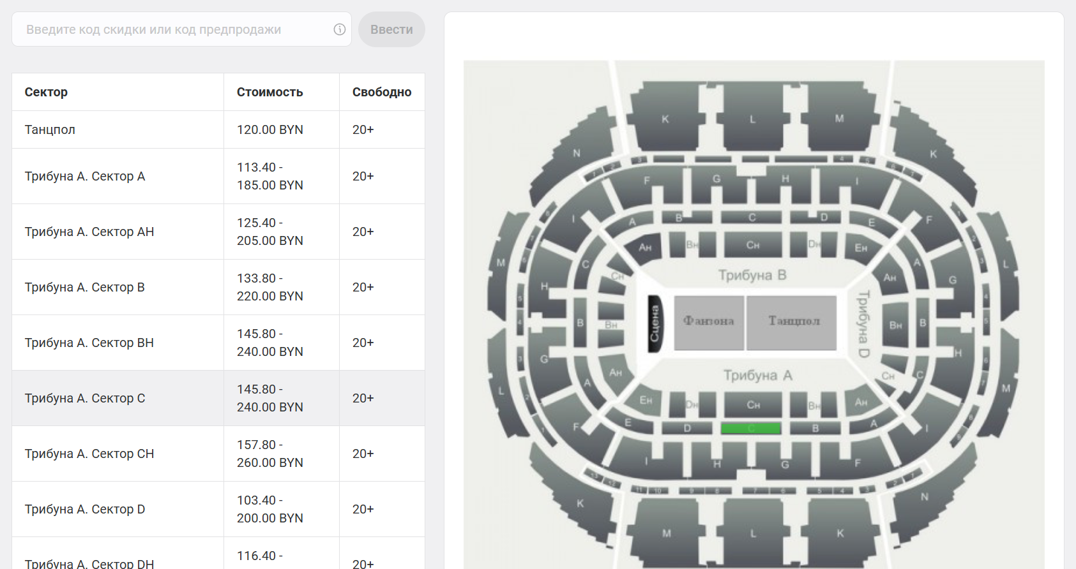

Рисунок 1.5 – Схема выбора места.

Web-приложение поддерживает оплату либо по банковской карте, либо через систему оплаты «ЕРИП», что может быть более предпочтительным для некоторых пользователей.

С помощью веб-инструмента «a.pr-cy.ru» [9] было установлено, что платформой разработки web-приложения kvitki.by является Node.js, языком разработки является TypeScript c использованием фреймворков Angular , и Web-сервера Nginx [10].

* + 1. **24Afish.by**

Web-приложение «24afisha.by» [11] представляет собой электронную платформу для продажи билетов на различные культурные и развлекательные мероприятия в Беларуси, включая театральные постановки, концерты, киносеансы, тренинги и цирковые представления. Интерфейс главной страницы представлен на рисунке 1.6.

Web-приложение реализует примерно одинаковый основной функционал, как и предыдущий аналог:

* пользователи могут просматривать список предстоящих событий, фильтровать их по категориям (театр, кино, концерты и т.д.) и датам;
* каждое событие сопровождается подробным описанием, указанием места и времени проведения, а также ценами на билеты;
* в приложении доступен план зала с указанием свободных мест и их стоимости, что позволяет пользователям выбрать наиболее подходящие варианты;
* пользователи могут оплатить билеты онлайн с помощью банковских карт международных платежных систем VISA, MasterCard, а также через систему «ЕРИП»;
* для удобства пользователей доступно мобильное приложение, которое сохраняет практически полный функционал портала, включая афишу, личный кабинет и возможность покупки билетов;
* отправление билетов на почту в формате PDF.

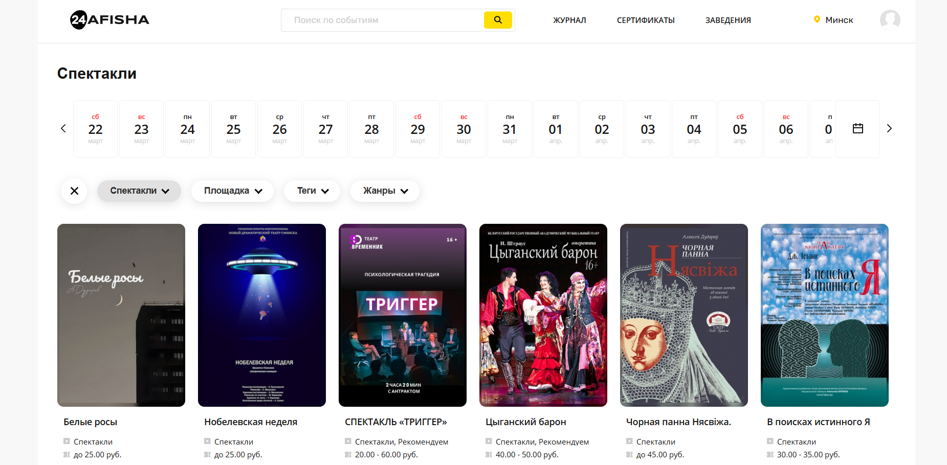

Рисунок 1.6 – Интерфейс главной страницы «24afisha.by».

Как и предыдущий аналог «24afisha.by» имеет аналогичную систему поиска мероприятий, которая представлена на рисунке 1.7, она является максимально удобной и обширной для пользователя.

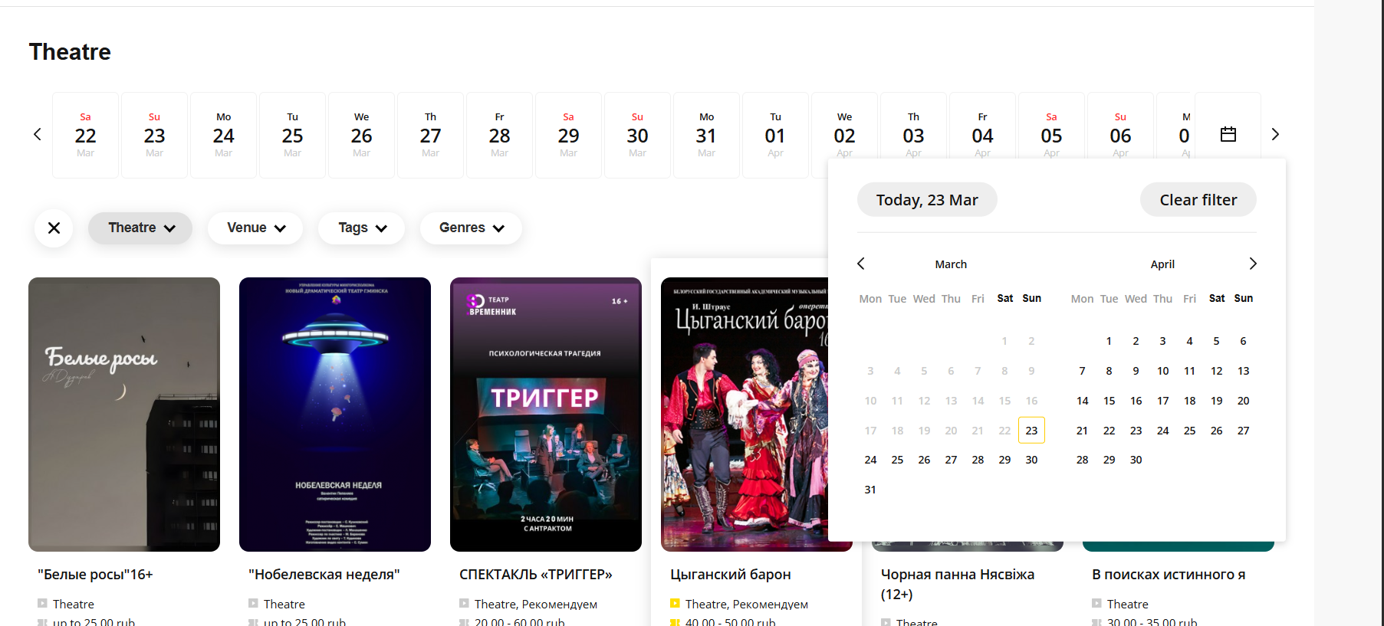

Рисунок 1.7 – Система фильтрации мероприятий по дате.

После выбора конкретной даты пользователю отображаются все доступные театральные постановки в выбранном городе, что позволяет легко сориентироваться в культурных событиях. При нажатии на любую постановку открывается подробная страница с фотогалереей предыдущих спектаклей, где можно оценить визуальное оформление и атмосферу мероприятия.

Пользователь может ознакомиться с детальным описанием постановки, включая сюжетную линию и художественные особенности, а также просмотреть информацию об актёрском составе и режиссёре. Дополнительно система предоставляет возможность выбрать удобное время сеанса из доступных вариантов, что делает процесс планирования посещения максимально комфортным.

Важной особенностью сервиса является функция оставления отзывов под каждой постановкой, позволяющая зрителям делиться своими впечатлениями и помогать другим пользователям при выборе мероприятия. При переходе к выбору билета открывается интерактивная карта зала с визуальным отображением всех доступных мест, где каждое место сопровождается информацией о цене и статусе (свободно/занято).

Интерактивный интерфейс карты мест реализован интуитивно понятно, с возможностью масштабирования и детального рассмотрения планировки зала. Схема выбора места представлена на рисунке 1.8.

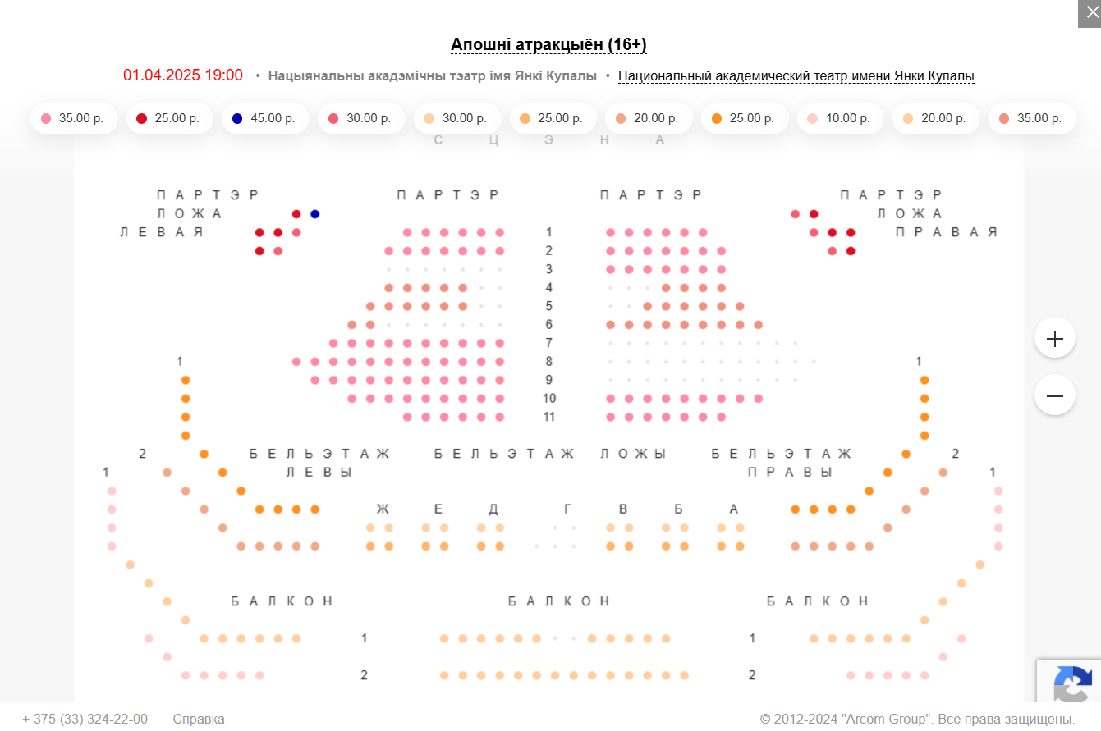

Рисунок 1.8 – Схема выбора места.

Существенным недостатком данного web-приложения является отсутствие личного кабинета пользователя, в котором он мог бы посмотреть все свои билеты, историю заказов, номера привязанных карт и т.д. То есть для покупки билета необходимо только ввести email и номер телефона, далее выбрать способ оплаты и ввести данные, купленные билеты придут на почту. Покупка билета представлена на рисунке 1.9.

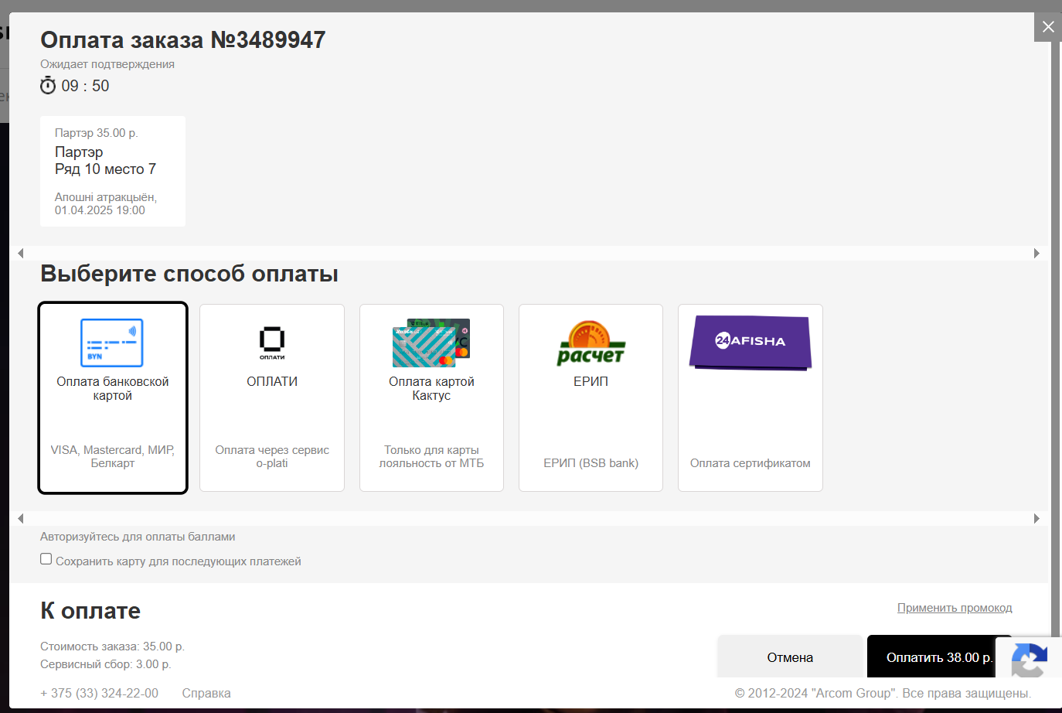

Рисунок 1.9 – Покупка билета.

Таким образом, «24afisha.by» предоставляет пользователям удобный и интуитивно понятный интерфейс для поиска мероприятий, выбора мест, оформления и оплаты билетов онлайн. При анализе web-приложения с помощью инструмента «a.pr-cy.ru» было выявлено, что web-приложение «24afisha.by» работает на платформе Node.js и использует следующие web-фреймворки: Nuxt.js и Express для серверной части, используемый в качестве backend API. Для развертывания и обработки запросов используется Web-сервер Nginx.

* + 1. **Afisha.me**

Web-приложение afisha.me [12] является так же электронной платформой для продажи билетов на различные культурные мероприятия, например киносеансы, концерты, вечеринки, спектакли, выставки, цирковые представления и т.д.

Интерфейс главной страницы представлен на рисунке 1.10.

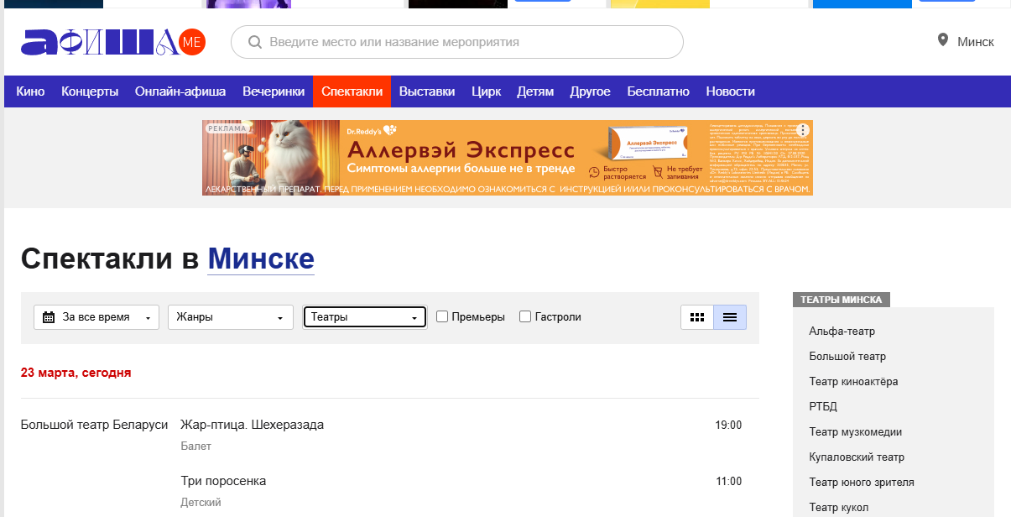

Рисунок 1.10 – Интерфейс главной страницы «Afisha.me».

Данный ресурс имеет аналогичную с предыдущими аналогами систему фильтрации по дате мероприятия и по жанрам, если это, к примеру, театральная постановка. Однако в данном приложении можно отметить, что пользователя интересуют только премьеры либо гастроли, чего не было обнаружено у других аналогов.

«Afisha.me» не имеет собственного сервиса для покупки билетов, поэтому после выбора желаемого мероприятия, пользователя перенаправляет на сервис покупки «24Afisha», который представлен на рисунке 1.11.

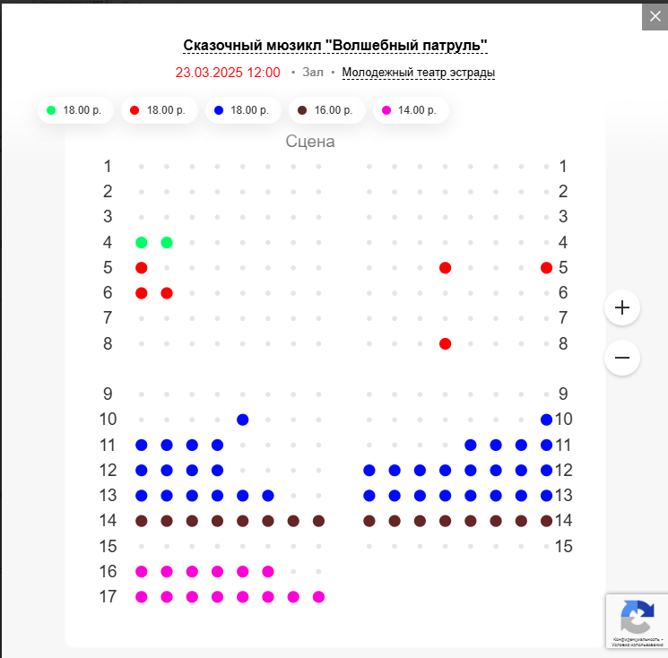

Рисунок 1.11 – Покупка билета.

Точно так же, как и на предыдущем аналоге «24Afisha» оплата производиться после указания адреса электронной почты, выбора способа оплаты и указания данных карты.

Как и предыдущий аналог, приложение «Afisha.me» не имеет личного кабинета пользователя, что не является плюсом для данного типа ресурсов, по вышеуказанным причинам.

После анализа web-приложения с помощью инструмента «a.pr-cy.ru» было установлено, что web-приложение Afisha.me использует платформу Node.js и BootStrap4 .

* 1. **Определение основных требований к проекту**

После рассмотрения примеров web-приложений аналогов были выделены некоторые их преимущества и недостатки, которые позволят грамотно сформулировать требования к разрабатываемому web-приложению.

Функционально web-приложение должно поддерживать роли «Гость», «Клиент», «Менеджер», «Администратор». Назначение ролей представлено в таблице 1.1.

Таблица 1.1 – Описание функций ролей.

|  |  |
| --- | --- |
| Роль | Назначение |
| Гость | Регистрация, аутентификация, просмотр информации о театрах и постановках, поиск постановок по театру, жанру, названию, дате. |
| Клиент | Редактирование собственной учётной записи, бронирование билетов на постановку, отмена забронированного билета, возможность выставлять рейтинг посещённых постановок. |
| Менеджер | Редактирование собственной учётной записи, добавление, удаление, редактирование постановок, добавление редактирование, отмена сеансов, просмотр информации о брони пользователей. |
| Администратор | Добавление, редактирование, удаление театров, создание, удаление учётных записей менеджеров, просмотр информации о пользователях. |

Web-приложение должно обеспечивать разделение представления, бизнес-логики и хранилища данных. Разработка ведется на языке JavaScript с использованием платформы Node.js 20.8.1. Взаимодействие с базой данных PostgreSQL 12.20 осуществляется через ORM Sequelize 6.37.6. Для создания пользовательского интерфейса используется React.js 19.0.0.

* 1. **Вывод по разделу**

В ходе анализа аналогичных web-приложений было рассмотрено 3 решения, каждое из которых направлено на предоставление удобного интерфейса для пользователей, интересующихся покупкой билетов на театральные постановки. Данный обзор позволил выявить преимущества и недостатки существующих альтернатив, а также сформировать перечень требований к разрабатываемому в рамках данного курсового проекта web-приложению. Кроме того, анализ помог определить ключевые технологии, которые будут использоваться при разработке.

1. **Проектирование Web-приложения**
   1. **Архитектура Web-приложения**

Данное web-приложение построено по классической клиент-серверной модели, которая включает два основных компонента: серверную часть и клиентское приложение. Серверная часть реализована на платформе Node.js 20.8.1 с использованием фреймворка Express 4.21.2, что обеспечивает обработку HTTP-запросов от клиентов, выполнение бизнес-логики и возврат структурированных данных в ответ на запросы. Для взаимодействия с реляционной базой данных PostgreSQL 12.20 применяется ORM-библиотека Sequelize 6.37.6.

Фронтенд-часть приложения разработана с использованием библиотеки React.js 19.0.0. Клиентское приложение отображает данные, полученные через API и обрабатывает все пользовательские действия, преобразуя их в соответствующие запросы к серверной части.

React-компоненты обеспечивают модульность и переиспользуемость кода, что значительно упрощает поддержку и развитие приложения. Общая архитектурная схема взаимодействия между клиентской и серверной частями, включая используемые технологии и потоки данных, представлена на рисунке 2.1.

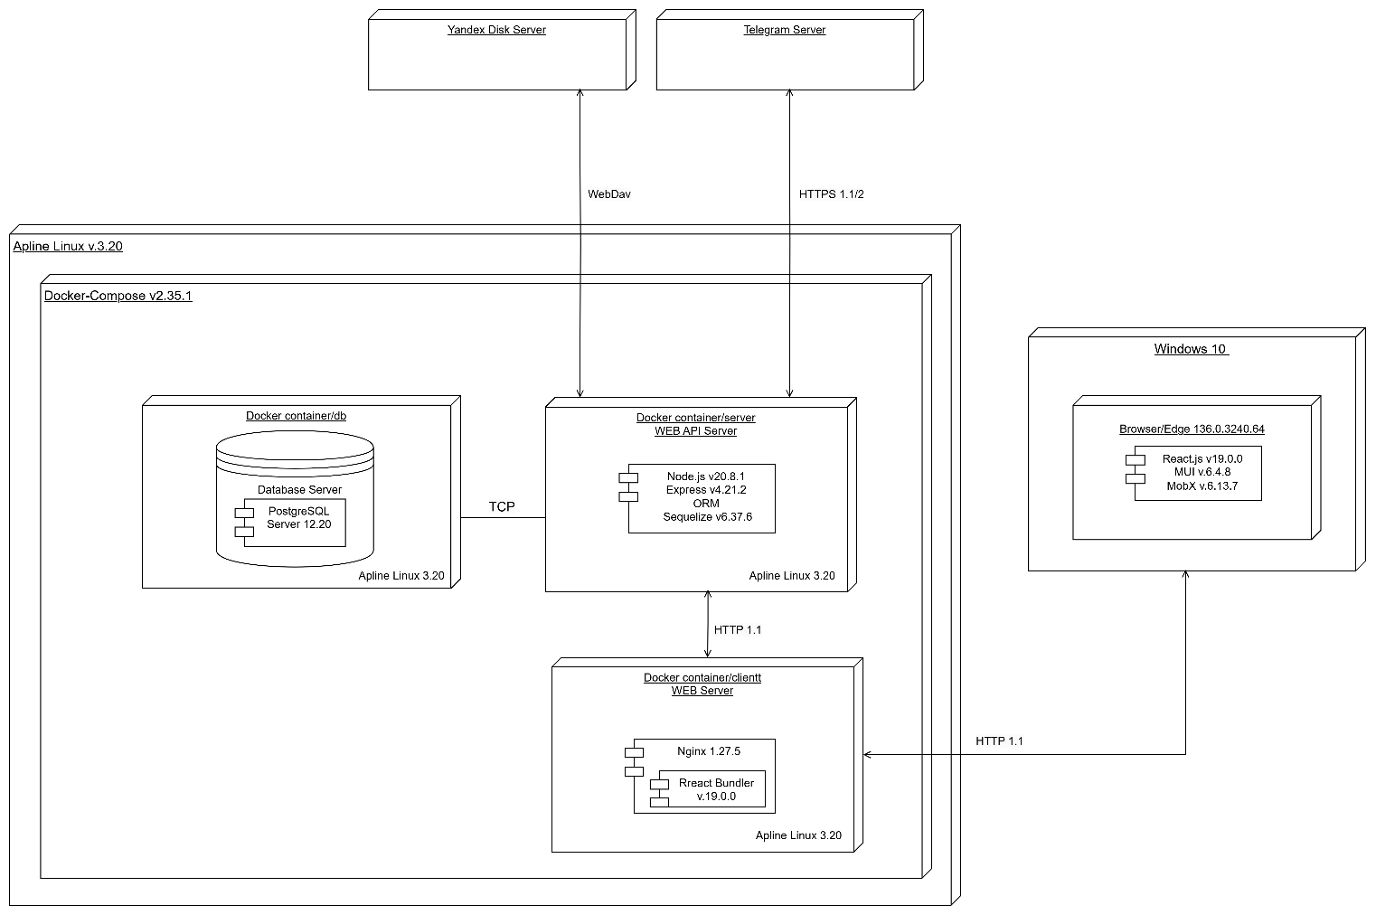

Рисунок 2.1 – Архитектура приложения.

Для передачи данных между клиентской и серверной частями используется протокол HTTP 1.1, для соединения серверной части с базой данных применяется протокол TCP. Для проксирования API запросов к серверу использовался веб-сервер Nginx 1.27.5.

Также для реализации дополнительного функционала приложение использует Yandex WEBDAV API [13] для загрузки медиафайлов в облачное хранилище Yandex Disk [14] через протокол Web-DAV [15]. Этот сервис обеспечивает эффективное хранение, обработку и доставку медиафайлов через Интернет.

Для уведомления пользователей о событиях в приложении, таких как отмена или перенос сеанса или новостная рассылка задействован Telegram Bot API [16]. Telegram для связи с аккаунтами пользователей использует протокол HTTPS [17], что обеспечивает безопасную доставку сообщений.

Таким образом данная архитектура обеспечивает наиболее оптимальную структуру приложения.

* 1. **Диаграмма вариантов использования**

Диаграмма вариантов использования (UML Use Case Diagram) показывает, какие функции предоставляет система и как пользователи (актеры) с ними взаимодействуют. Функциональные возможности web-приложения представлены в диаграмме 2.2.

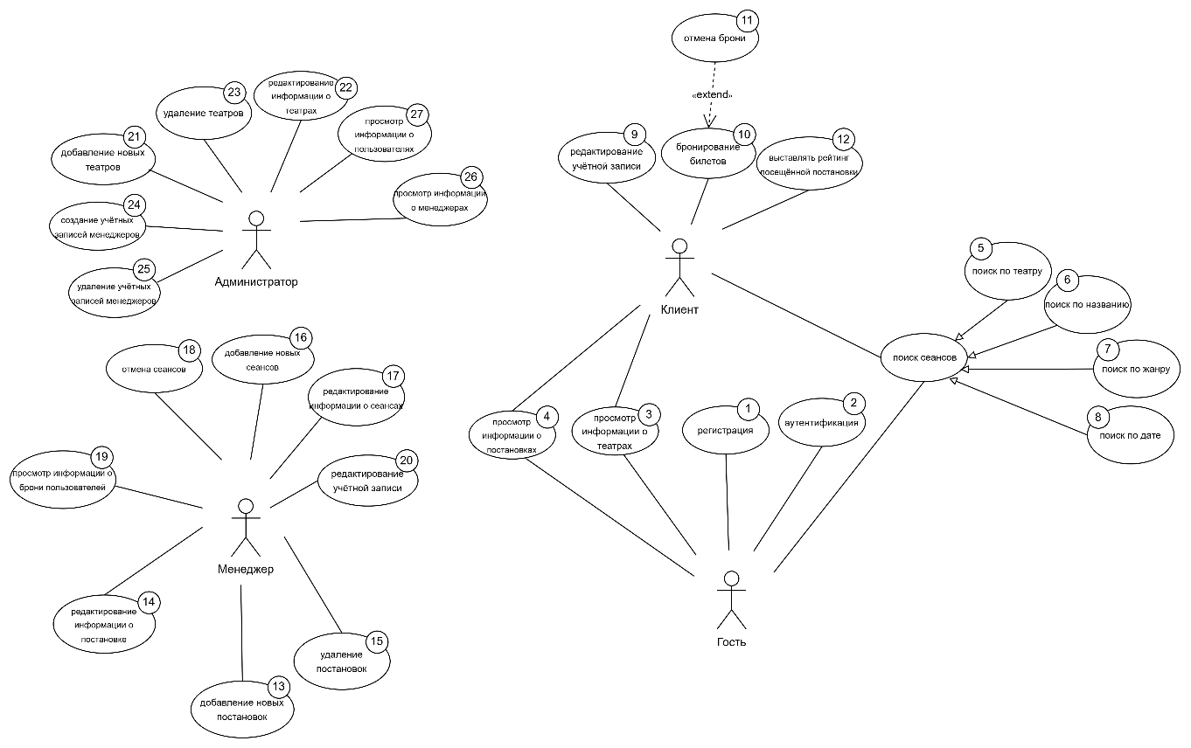

Рисунок 2.2 – Диаграмма вариантов использования.

Данная диаграмма вариантов использования визуализирует основные сценарии работы Web-приложения. Функциональные возможности пользователя с ролью «гость» представлены в таблице 2.1.

Таблица 2.1 – Функциональные возможности пользователя с ролью «гость».

|  |  |  |
| --- | --- | --- |
| № | Функция | Пояснение |
| 1 | Регистрация | Гость может создать учётную запись, заполнив все необходимые данные, чтобы получить доступ к полному функционалу Web-приложения. |
| 2 | Аутентификация | Процесс проверки подлинности пользователя, с использованием учётных данных |
| 3 | Просмотр информации о театрах | Гость может просмотреть контактную информацию о всех доступных театрах. |
| 4 | Просмотр информации о постановках | Гость может просмотреть информацию постановке, включая фото, описание, состав актёров, жанр. |
| 5 | Поиск сеансов по театру | Гость может искать подходящие для себя сеансы по названию театра. |
| 6 | Поиск сеансов по названию | Гость может искать подходящие для себя сеансы по названию постановки. |
| 7 | Поиск сеансов по жанру | Гость может искать подходящие для себя сеансы по жанру постановки. |
| 8 | Поиск сеансов по дате | Гость может искать подходящие для себя сеансы по дате сеанса. |

Функциональные возможности пользователя с ролью «клиент» представлены в таблице 2.2

Таблица 2.2 – Функциональные возможности пользователя с ролью «клиент».

|  |  |  |
| --- | --- | --- |
| № | Функция | Пояснение |
| 3 | Просмотр информации о театрах | Клиент может просмотреть контактную информацию о всех доступных театрах. |
| 4 | Просмотр информации о постановках | Клиент может просмотреть информацию постановке, включая фото, описание, состав актёров, жанр. |
| 5 | Поиск сеансов по театру | Клиент может искать подходящие для себя сеансы по названию театра. |
| 6 | Поиск сеансов по названию | Клиент может искать подходящие для себя сеансы по названию постановки. |
| 7 | Поиск сеансов по жанру | Клиент может искать подходящие для себя сеансы по жанру постановки. |
| 8 | Поиск сеансов по дате | Клиент может искать подходящие для себя сеансы по дате сеанса. |
| 9 | Редактирование учётной записи | Клиент может редактировать свои личные данные в кабинете пользователя. |

Продолжение таблицы 2.2

|  |  |  |
| --- | --- | --- |
| № | Функция | Пояснение |
| 10 | Бронирование билетов | Клиент может бронировать билеты на любой выбранный сеанс. |
| 11 | Отмена брони | Клиент может отменить бронь любого активного билета не позднее, чем за час до начала сеанса. |
| 12 | Выставить рейтинг постановке | Клиент может выставить оценку от 1 до 10 любой просмотренной постановке. |

Функциональные возможности пользователя с ролью «менеджер» представлены в таблице 2.3

Таблица 2.3 – Функциональные возможности пользователя с ролью «менеджер».

|  |  |  |
| --- | --- | --- |
| № | Функция | Пояснение |
| 13 | Добавление новых постановок | Менеджер может добавлять новые театральные постановки в систему, заполняя необходимые поля, такие как название, описание, жанр, состав актёров. |
| 14 | Редактирование информации о постановках | Менеджер имеет возможность изменять информацию о существующих театральных постановках. |
| 15 | Удаление постановок | Менеджер может удалять устаревшие или ненужные постановки из системы. |
| 16 | Добавление новых сеансов | Менеджер может создавать новые сеансы для существующих постановок, указывая дату, время начала и время окончания, стартовую цену. |
| 17 | Редактирование информации о сеансах | Менеджер может изменять дату и время сеанса, об этом пользователей. |
| 18 | Отмена сеансов | Менеджер может отменить запланированные сеансы, уведомляя об этом пользователей. |
| 19 | Просмотр информации о брони пользователей | Менеджер может получать доступ к информации о бронировании, совершённом пользователями, включая детали о сеансах, забронированных местах и контактных данных. |
| 20 | Редактирование учётной записи | Менеджер может изменять свою учётную запись, обновляя такие данные, как имя, фамилию, email, пароль и контактную информацию. |

Функциональные возможности пользователя с ролью «администратор» представлены в таблице 2.4

Таблица 2.4 – Функциональные возможности пользователя с ролью «администратор».

|  |  |  |
| --- | --- | --- |
| № | Функция | Пояснение |
| 21 | Добавление новых театров | Администратор может добавлять новые театры в систему, заполняя информацию, такую как название, адрес, координаты на карте контактные данные и описание. |
| 22 | Редактирование информации о театрах | Администратор имеет возможность изменять информацию о существующих театрах, для поддержания актуальности информации. |
| 23 | Удаление театров | Администратор может удалять ненужные или закрывшиеся театры из системы. |
| 24 | Создание учётных записей менеджеров | Администратор может создавать новые учётные записи для менеджеров, предоставляя им доступ к системе. |
| 25 | Удаление учётных записей менеджеров | Администратор имеет возможность удалять учётные записи менеджеров, которые больше не нуждаются в доступе к системе. |
| 26 | Просмотр информации о менеджерах | Администратор может просматривать данные о текущих менеджерах, включая их имена, контактные сведения и дополнительную информацию. |
| 27 | Просмотр информации о пользователях | Администратор может получать доступ к информации о зарегистрированных пользователях в системе, включая их профили, историю бронирования и контактные данные |

Таким образом для каждой роли определен набор доступных действий и возможностей.

* 1. **Модель базы данных**

Диаграмма базы данных таблиц (Database Table Diagram) – это визуальное представление структуры базы данных и отношений между таблицами, которые хранятся в этой базе данных. Диаграмма базы данных представлена на рисунке 2.3. Полный скрипт создания базы данных представлен в Приложении А.

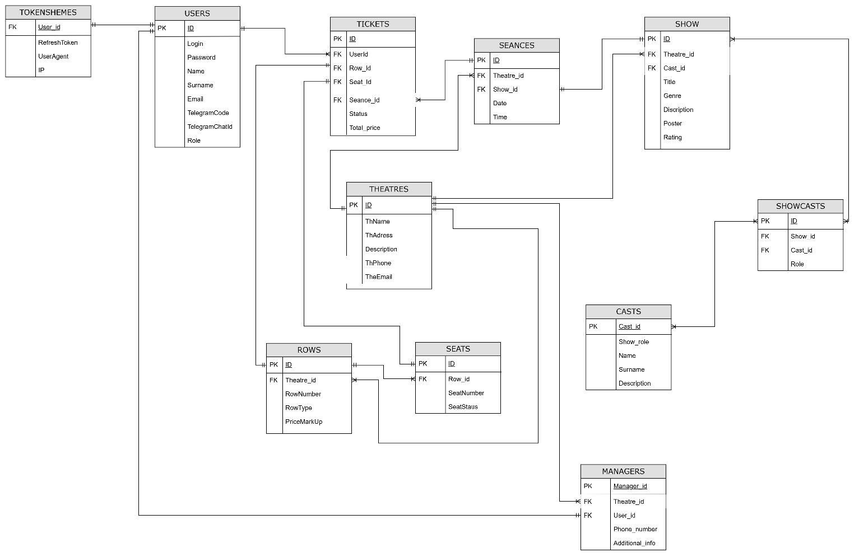

Рисунок 2.3 – Диаграмма базы данных.

База данных состоит из 12 таблиц, взаимосвязанных внешними ключами, обеспечивающих эффективное хранение данных. Название и описание каждой таблицы приведены в таблице 2.1.

Таблица 2.1 – Описание таблиц базы данных

|  |  |
| --- | --- |
| Название таблицы | Описание таблицы |
| Theatres | Содержит информацию о театрах, включая их название, адрес, координаты карты email, номер телефона и описание. |
| Rows | Представляет ряды мест в театрах, описывая номер ряда, тип, надбавку к цене и внешний ключ, связывающий с соответствующим театром. |
| Seats | Хранит информацию о отдельных местах, включая номер места, статус. |
| Users | Содержит учетные записи пользователей, включая их email, пароль, имя, фамилию, код активации Telegram, id чата Telegram. |

Продолжение таблицы 2.1

|  |  |
| --- | --- |
| Название таблицы | Описание таблицы |
| TokenShemes | Хранит токены обновления, связанные с пользователями, содержащие внешний ключ, связывающий с соответствующим пользователем, информацию о браузере пользователя и его IP адрес. |
| Managers | Содержит информацию о менеджерах театров, связывая их учетные записи с соответствующим театром, включая номер телефона и дополнительную информацию. |
| Casts | Хранит информацию о членах театрального состава, включая их имя, фамилию и описание. |
| Shows | Содержит информацию о спектаклях, включая название, жанр, описание, рейтинг. |
| ShowCasts | Промежуточная таблица связи, которая реализует связь «многие ко многим» таблиц Shows и Casts. Она содержит в себе id постановок, id актёров и их роли. |
| Seances | Представляет детали времени показа, связывая театры и спектакли, включая время начала и окончания, а также статус сеанса. |
| Tickets | Представляет бронирования билетов, содержит id пользователя, ряд, место, сеанс, статус, общую цену. |
| Ratings | Представляет оценки пользователей на определённую постановку, содержит id постановки, id пользователя и оценку пользователя. |

Таким образом в базе данных реализовано 12 таблиц для удобного хранения данных.

Таблица Theatres содержит информацию о театрах, их название, адрес и контактные данные, представлена в таблице 2.2.

Таблица 2.2 – Описание таблицы Theatres

|  |  |  |  |
| --- | --- | --- | --- |
| Наименование | Тип данных | Ограничение целостности | Описание |
| ID | SERIAL | PRIMARY KEY | Идентификатор театра |
| ThName | VARCHAR(255) | NOT NULL | Название театра |
| ThAddress | VARCHAR(255) | NOT NULL | Адрес театра |

Продолжение таблицы 2.2

|  |  |  |  |
| --- | --- | --- | --- |
| Наименование | Тип данных | Ограничение целостности | Описание |
| ThEmail | VARCHAR(255) | NOT NULL, UNIQUE, CHECK ThEmail | Email театра |
| ThPhone | VARCHAR(20) | NOT NULL | Номер телефона театра |
| ThDescription | TEXT |  | Описание театра |

Таблица Rows представляет в себе ряды мест в театре, описывая номер и тип ряда, представлена в таблице 2.3.

Таблица 2.3 – Описание таблицы Rows

|  |  |  |  |
| --- | --- | --- | --- |
| Наименование | Тип данных | Ограничение целостности | Описание |
| ID | SERIAL | PRIMARY KEY | Идентификатор ряда |
| RowNumber | INTEGER | NOT NULL | Номер ряда |
| RowType | VARCHAR(50) | NOT NULL | Тип ряда |
| PriceMarkUp | DECIMAL(10, 2) |  | Наценка ряда за тип |
| Theatre_id | INTEGER | REFERENCES Theatres(ID) ON DELETE CASCADE | Идентификатор театра |

Таблица Seats представляет в себе информацию об отдельном месте в театре, включая его номер и статус, представлена в таблице 2.4.

Таблица 2.4– Описание таблицы Seats

|  |  |  |  |
| --- | --- | --- | --- |
| Наименование | Тип данных | Ограничение целостности | Описание |
| ID | SERIAL | PRIMARY KEY | Идентификатор места |
| SeatNumber | INTEGER | NOT NULL | Номер места |
| SeatStatus | VARCHAR(20) | NOT NULL, CHECK (SeatStatus IN ('Занято', 'Свободно')) | Статус места |
| Row_id | INTEGER | REFERENCES Rows(ID) ON DELETE CASCADE | Идентификатор ряда |

Таблица Users хранит в себе всю информацию о всех пользователях и клиентах и менеджерах, включая личные данные, адреса электронной почты, пароли и другие, представлена в таблице 2.5.

Таблица 2.5 – Описание таблицы Users

|  |  |  |  |
| --- | --- | --- | --- |
| Наименование | Тип данных | Ограничение целостности | Описание |
| ID | SERIAL | PRIMARY KEY | Идентификатор пользователя |
| Email | VARCHAR(255) | NOT NULL, UNIQUE, CHECK Email | Email пользователя |
| Password | VARCHAR(255) | NOT NULL | Пароль пользователя |
| Name | VARCHAR(100) | NOT NULL | Имя пользователя |
| Surname | VARCHAR(100) | NOT NULL | Фамилия пользователя |
| TelegramCode | INTEGER | UNIQUE | Код активации Telegram |
| TelegramChatId | INTEGER | UNIQUE | Идентификатор чата Telegram |
| Role | VARCHAR(20) | NOT NULL, CHECK (Role IN ('admin', 'manager', 'client')) | Роль пользователя |

Таблица TokenShemes хранит токены обновления, связанные с пользователями, представлена в таблице 2.6.

Таблица 2.6 – Описание таблицы TokenShemes

|  |  |  |  |
| --- | --- | --- | --- |
| Наименование | Тип данных | Ограничение целостности | Описание |
| User_id | INTEGER | REFERENCES Users(ID) ON DELETE CASCADE | Идентификатор пользователя |
| RefreshToken | VARCHAR(255) | NOT NULL | Токен обновления |
| UserAgent | VARCHAR(255) | NOT NULL | Информация о браузере пользователя |
| IP | VARCHAR(50) | NOT NULL | IP-адрес пользователя |

Таблица Managers хранит идентификатор пользователя, который является менеджером и дополнительную информацию о менеджерах, представлена в таблице 2.7.

Таблица 2.7 – Описание таблицы Managers

|  |  |  |  |
| --- | --- | --- | --- |
| Наименование | Тип данных | Ограничение целостности | Описание |
| Manager_id | SERIAL | PRIMARY KEY | Идентификатор менеджера |
| User_id | INTEGER | REFERENCES Users(ID) ON DELETE CASCADE | Идентификатор пользователя |

Продолжение таблицы 2.7.

|  |  |  |  |
| --- | --- | --- | --- |
| Наименование | Тип данных | Ограничение целостности | Описание |
| Theatre_id | INTEGER | REFERENCES Theatres(ID) ON DELETE CASCADE | Идентификатор театра |
| Phone_number | VARCHAR(20) |  | Номер телефона |
| Additional_info | TEXT |  | Описание |

Таблица Casts представляет в себе информацию о членах актёрского состава, включая имя актёра, фамилию актёра, фото актёра и его описание, представлена в таблице 2.8.

Таблица 2.8 – Описание таблицы Casts

|  |  |  |  |
| --- | --- | --- | --- |
| Наименование | Тип данных | Ограничение целостности | Описание |
| Cast_id | SERIAL | PRIMARY KEY | Идентификатор актёра |
| Photo | VARCHAR(100) | NOT NULL | Фото актёра |
| Name | VARCHAR(100) | NOT NULL | Имя актёра |
| Surname | VARCHAR(100) | NOT NULL | Фамилия актёра |
| Description | TEXT |  | Описание |

Таблица Shows хранит в себе всю информацию о всех постановках в определённом театре, включая название постановки, краткое описание, постер, рейтинг и стартовую цену, представлена в таблице 2.9.

Таблица 2.9 – Описание таблицы Shows

|  |  |  |  |
| --- | --- | --- | --- |
| Наименование | Тип данных | Ограничение целостности | Описание |
| ID | SERIAL | PRIMARY KEY | Идентификатор постановки |
| Title | VARCHAR(255) | NOT NULL | Название постановки |
| Genre | VARCHAR(100) | NOT NULL | Жанр постановки |
| Description | TEXT | NOT NULL | Описание постановки |
| Theatre_id | INTEGER | REFERENCES Theatres(ID) ON DELETE CASCADE | Идентификатор театра |
| Rating | DECIMAL(4, 2) | MAX:10 | Оценка постановки |
| Poster | VARCHAR(100) | NOT NULL | Постер постановки |
| StartPrice | DECIMAL(4, 2) | NOT NULL | Стартовая цена |

Таблица ShowCasts хранит в себе информацию о связи каждого актёра с постановкой, в которой он задействован и его ролью в ней. Является промежуточной таблицей для реализации связи «многие ко многим», представлена на рисунке 2.10.

Таблица 2.10 – Описание таблицы ShowCasts

|  |  |  |  |
| --- | --- | --- | --- |
| Наименование | Тип данных | Ограничение целостности | Описание |
| ID | SERIAL | PRIMARY KEY | Идентификатор актёра |
| Role | VARCHAR(255) | NOT NULL | Роль актёра |

Таблица Seances хранит в себе всю информацию предстоящего сеанса, время начала сеанса, время окончания сеанса, идентификатор театра, идентификатор постановки, представлена в таблице 2.11.

Таблица 2.11 – Описание таблицы Seances

|  |  |  |  |
| --- | --- | --- | --- |
| Наименование | Тип данных | Ограничение целостности | Описание |
| ID | SERIAL | PRIMARY KEY | Идентификатор сеанса |
| Theatre_id | INTEGER | REFERENCES Theatres(ID) ON DELETE CASCADE | Идентификатор театра |
| Show_id | INTEGER | REFERENCES Shows(ID) ON DELETE CASCADE | Идентификатор постановки |
| Start_time | TIMESTAMP | NOT NULL | Время начала |
| End_time | TIMESTAMP | NOT NULL | Время конца |

Таблица Ratings хранит в себе информацию оценок пользователей на определённые постановки, которые они посетили, включая идентификатор постановки, идентификатор пользователя и оценку пользователя.

Таблица 2.12 – Описание таблицы Ratings.

|  |  |  |  |
| --- | --- | --- | --- |
| Наименование | Тип данных | Ограничение целостности | Описание |
| ID | SERIAL | PRIMARY KEY | Идентификатор оценки |
| UserId | INTEGER | REFERENCES Users(ID) ON DELETE CASCADE | Идентификатор пользователя |
| ShowId | INTEGER | REFERENCES Shows(ID) ON DELETE CASCADE | Идентификатор постановки |
| RatingValue | DECIMAL(3, 1) | MAX:10 | Оценка пользователя |

Связи всех таблиц базы данных представлены в таблице 2.13.

Таблица 2.13 – Назначение связей таблиц.

|  |  |  |
| --- | --- | --- |
| Таблица источник | Связная таблица | Тип связи |
| Theatres | Seances | Один ко многим |
| Theatres | Shows | Один ко многим |
| Theatres | Managers | Один ко многим |
| Theatres | Rows | Один ко многим |

Продолжение таблицы 2.13

|  |  |  |
| --- | --- | --- |
| Таблица источник | Связная таблица | Тип связи |
| Rows | Seats | Один ко многим |
| Rows | Tickets | Один к многим |
| Seats | Ticket | Один к одному |
| Seances | Ticket | Один ко многим |
| Shows | Seances | Один к одному |
| Shows | ShowCasts | Один ко многим |
| Casts | ShowCasts | Один ко многим |
| Users | Tickets | Один ко многим |
| Users | Managers | Один к одному |
| Users | TokenShemes | Один ко многим |
| Users | Ratings | Один к одному |
| Shows | Ratings | Один ко многим |

Представленная структура базы данных обеспечивает эффективное и надежное хранение информации, необходимой для функционирования системы управления фитнес-центрами. Предусмотренные ограничения целостности и связи между таблицами гарантируют целостность данных и согласованность информации в системе.

* 1. **Вывод по разделу**

В процессе разработки данного приложения была реализована клиент-серверная архитектура, включающая 4 роли пользователей: Гость, Клиент, Менеджер и Администратор. Каждая из этих ролей обладает уникальными функциями и возможностями, что обеспечивает гибкость и удобство в использовании системы.

В серверной части будет задействовано приложение, разработанное на платформе Node.js 20.8.1 с использованием фреймворка Express 4.21.2. Это решение гарантирует эффективную обработку входящих запросов и взаимодействие с базой данных, которая будет реализована на основе PostgreSQL 12.20. В качестве ORM для работы с базой данных будет использоваться Sequelize 6.37.6, что упростит выполнение операций над данными и повысит уровень безопасности.

Клиентская сторона приложения будет разрабатываться с использованием библиотеки React.js 19.0.0, что обеспечит динамическую отрисовку интерфейса и удобное взаимодействие с сервером через API.

Кроме того, была разработана структура базы данных, состоящая из 12 таблиц: Theatres, Rows, Seats, Users, TokenShemes, Managers, Casts, ShowCasts, Shows, Ratings, Seances и Tickets. Эти таблицы взаимосвязаны через внешние ключи, что обеспечивает целостность и согласованность данных в системе.

# **3 Реализация web-приложения**

## **3.1 Программная платформа Node.js**

Серверная составляющая проекта реализована на платформе Node.js 20.8.1, выбранной благодаря ее способности эффективно обрабатывать асинхронные запросы и обеспечивать высокую производительность системы. В контексте данного решения Node.js выступает основой для разработки API, выступая связующим звеном между фронтендом и бэкендом.

Для организации работы с базой данных задействована библиотека Sequelize 6.37.6 – ORM-инструмент, который абстрагирует взаимодействие с СУБД, предоставляя удобные механизмы для построения запросов, проверки данных и работы с моделями.

## **3.2 СУБД PostreSQL**

Веб-приложение использует PostgreSQL 12.20 — современную реляционную СУБД с открытым исходным кодом. Эта система обеспечивает высокую производительность при обработке сложных запросов и поддерживает различные типы данных, включая JSON для работы с информацией. Выбор этой СУБД обусловлен ее стабильностью и широкими возможностями для работы с данными в высоконагруженных приложениях.

# **3.3 Реализация базы данных**

Веб-приложение работает с данными через базу данных, где каждая сущность представлена отдельной таблицей с четко определенными связями. Разработка велась по методологии Code First, когда структура базы формируется на основе программных моделей, что обеспечивает гибкость при изменениях и простоту поддержки системы. В результате было создано 12 взаимосвязанных моделей Theatres, Rows, Seats, Users, TokenShemes, Managers, Shows, ShowCasts, Casts, Ratings, Seances, Tickets, соответствующих таблицам в базе данных. Код модели Theatres представлен в листинге 3.1.

|  |
| --- |
| *const* Theatres = sequelize.define("Theatres", {      ID: { type: DataTypes.INTEGER, autoIncrement: true, primaryKey: true },      ThName: { type: DataTypes.STRING, allowNull: false }, |
| ThAddress: { type: DataTypes.STRING, allowNull: false },      ThEmail: { type: DataTypes.STRING, allowNull: false, validate: { isEmail: true } },      ThPhone: { type: DataTypes.STRING },      ThDescription:{type:DataTypes.STRING, allowNull:true}}); |

Листинг 3.1 – код модели Theatres

Для определения структуры зала театра использовались модели Rows и Seats.

Код модели Rows представлен в листинге 3.2

|  |
| --- |
| const Rows = sequelize.define("Rows", {      ID: { type: DataTypes.INTEGER, autoIncrement: true, primaryKey: true },      RowNumber: { type: DataTypes.INTEGER, allowNull: false },      RowType: { type: DataTypes.STRING, allowNull: false },      PriceMarkUp: { type: DataTypes.DECIMAL(10, 2) },      Theatre_id: { type: DataTypes.INTEGER, references: { model: 'Theatres', key: 'ID' }, onDelete: 'CASCADE' }  }); |

Листинг 3.2 – код модели Rows.

Код модели Seats представлен в листинге 3.3.

|  |
| --- |
| const Seats = sequelize.define("Seats", {      ID: { type: DataTypes.INTEGER, autoIncrement: true, primaryKey: true },      SeatNumber: { type: DataTypes.INTEGER, allowNull: false },      Row_id: { type: DataTypes.INTEGER, references: { model: 'Rows', key: 'ID' }, onDelete: 'CASCADE' }  }); |

Листинг 3.3 – код модели Seats.

Код модели Users представлен в листинге 3.4.

|  |
| --- |
| const Users = sequelize.define("Users", {      ID: { type: DataTypes.INTEGER, autoIncrement: true, primaryKey: true },      Email: { type: DataTypes.STRING, allowNull: false, unique: true, validate: { isEmail: true } },      Password: { type: DataTypes.STRING, allowNull: false },      Name: { type: DataTypes.STRING, allowNull: false },      Surname: { type: DataTypes.STRING, allowNull: false },      ActivationLink:{type:DataTypes.STRING,allownull:false },      isActive:{type:DataTypes.BOOLEAN,allowNull:false},      Role: { type: DataTypes.STRING, allowNull: false, validate: { isIn: [['admin', 'manager', 'client']] } }  }); |

Листинг 3.4 – код модели Users.

Код модели TokenShemes представлен в листинге 3.5.

|  |
| --- |
| const TokenShemes = sequelize.define("TokenShemes", {      User_id: { type: DataTypes.INTEGER, references: { model: 'Users', key: 'ID' }, onDelete: 'CASCADE' },      RefreshToken:{type:DataTypes.STRING, require:true}  }) |

Листинг 3.5 – код модели TokenShemes.

Код модели Managers представлен в листинге 3.6.

|  |
| --- |
| const Managers = sequelize.define("Managers", {      Manager_id: { type: DataTypes.INTEGER, autoIncrement: true, primaryKey: true },      User_id: { type: DataTypes.INTEGER, references: { model: 'Users', key: 'ID' }, onDelete: 'CASCADE' },      Theatre_id: { type: DataTypes.INTEGER, references: { model: 'Theatres', key: 'ID' }, onDelete: 'CASCADE' },      Phone_number: { type: DataTypes.STRING },      Additional_info: { type: DataTypes.TEXT }  }); |

Листинг 3.6 – код модели Managers.

Код модели Shows представлен в листинге 3.7.

|  |
| --- |
| const Shows = sequelize.define("Shows", {      ID: { type: DataTypes.INTEGER, autoIncrement: true, primaryKey: true },      Title: { type: DataTypes.STRING, allowNull: false },      Genre: { type: DataTypes.STRING, allowNull: false },      Description: { type: DataTypes.TEXT },      Poster :{type:DataTypes.STRING},      Rating: { type: DataTypes.DECIMAL(4, 2), validate: { min: 0, max: 10 } },      Theatre_id: { type: DataTypes.INTEGER, references: { model: 'Theatres', key: 'ID' }, onDelete: 'CASCADE' },      StartPrice: { type: DataTypes.DECIMAL(4, 2) },  }); |

Листинг 3.7 – код модели Shows.

Код модели ShowCasts представлен в листинге 3.8.

|  |
| --- |
| const ShowCasts = sequelize.define('ShowCasts', {      ID: {type: DataTypes.INTEGER, primaryKey: true, autoIncrement: true},      Role: {type: DataTypes.STRING}}, {timestamps: false}); |

Листинг 3.8 – код модели ShowCasts.

Код модели Casts представлен в листинге 3.9.

const Casts = sequelize.define("Casts", {

    Cast_id: { type: DataTypes.INTEGER, autoIncrement: true, primaryKey: true },

    Name: { type: DataTypes.STRING, allowNull: false },

    Surname: { type: DataTypes.STRING, allowNull: false },

    Photo:{type: DataTypes.STRING},

    Description: { type: DataTypes.TEXT },

});

Листинг 3.9 – код модели Casts.

Код модели Rating представлен в листинге 3.10.

const Ratings = sequelize.define("Ratings", {

    ID: {type: DataTypes.INTEGER, autoIncrement: true, primaryKey: true},

    UserId: {type: DataTypes.INTEGER, allowNull: false, references: { model: 'Users', key: 'ID'},onDelete: 'CASCADE'},

    ShowId: { type: DataTypes.INTEGER, allowNull: false, references: {model: 'Shows',key: 'ID'},onDelete: 'CASCADE'},

    RatingValue: { type: DataTypes.DECIMAL(3, 1), allowNull: false, validate: {min: 1, max: 10}}},

     {timestamps: true, indexes: [{ unique: true, fields: ['UserId', 'ShowId']}]});

Листинг 3.10 – код модели Ratings.

Код модели Seances представлен в листинге 3.11.

const Seances = sequelize.define("Seances", {

    ID: { type: DataTypes.INTEGER, autoIncrement: true, primaryKey: true },

    Theatre_id: { type: DataTypes.INTEGER, references: { model: 'Theatres', key: 'ID' }, onDelete: 'CASCADE' },

    Show_id: { type: DataTypes.INTEGER, references: { model: 'Shows', key: 'ID' }, onDelete: 'CASCADE' },

    Start_time: { type: DataTypes.DATE, allowNull: false },

    End_time: { type: DataTypes.DATE, allowNull: false },

    Status: { type: DataTypes.STRING, allowNull: false }

});

Листинг 3.11 – код модели Seances.

Код модели Tickets представлен в листинге 3.12

const Tickets = sequelize.define("Tickets", {

    ID: { type: DataTypes.INTEGER, autoIncrement: true, primaryKey: true },User_id: { type: DataTypes.INTEGER, references: { model: 'Users', key: 'ID' }, onDelete: 'CASCADE' },

    Row_id: { type: DataTypes.INTEGER, references: { model: 'Rows', key: 'ID' }, onDelete: 'CASCADE' },

    Seat_id: { type: DataTypes.INTEGER, references: { model: 'Seats', key: 'ID' }, onDelete: 'CASCADE' },

    Seance_id: { type: DataTypes.INTEGER, references: { model: 'Seances', key: 'ID' }, onDelete: 'CASCADE' },

    Status: { type: DataTypes.STRING, allowNull: false, onDelete: 'CASCADE' },Total_price: { type: DataTypes.DECIMAL(10, 2), allowNull: false, onDelete: 'CASCADE' },

    SeatStatus: { type: DataTypes.STRING,  validate: { isIn: [['Занято', 'Свободно']] }, onDelete: 'CASCADE' },

    Theatre_id: { type: DataTypes.INTEGER, references: { model: 'Theatres', key: 'ID' }, onDelete: 'CASCADE' }});

Листинг 3.12 – код модели Tickets.

# **3.4 Программные библиотеки**

В процессе разработки серверной части web-приложения для повышения функциональных возможностей были использованы программные библиотеки, представленные в таблице 3.1.

Таблица 3.1 – Программные библиотеки серверной части

|  |  |  |
| --- | --- | --- |
| Библиотека | Версия | Назначение |
| express [18] | 4.21.2 | Основной фреймворк для создания веб-сервера и обработки HTTP-запросов. |
| axios [19] | 1.8.4 | HTTP-клиент для выполнения запросов к внешним API. |
| bcrypt [20] | 5.1.1 | Библиотека для хеширования паролей с использованием алгоритма bcrypt. |
| cookie-parser [21] | 1.4.7 | Middleware для работы с cookies в Express. |
| cors [22] | 2.8.5 | Middleware для настройки CORS (Cross-Origin Resource Sharing). |
| date-fns [23] | 4.1.0 | Утилиты для работы с датами и временем. |
| date-fns-tz [24] | 3.2.0 | Поддержка временных зон для date-fns. |
| dotenv [25] | 16.4.7 | Загрузка переменных окружения из файла .env [26] |
| express-fileupload [27] | 1.5.1 | Middleware для обработки загрузки файлов в Express. |
| express-multipart-file-parser [28] | 0.1.2 | Альтернативный парсер multipart-данных. |
| express-validator [29] | 7.2.1 | Валидация и санитизация входящих запросов. |
| Jsonwebtoken [30] | 9.0.2 | Создание и проверка JWT-токенов [31] для аутентификации. |
| node-cron [32] | 3.0.3 | Планировщик задач на основе cron-синтаксиса. |
| pg [33] | 8.14.0 | Драйвер PostgreSQL для Node.js. |
| sequelize [34] | 6.37.6 | ORM для работы с реляционными базами данных. |
| sequelize-cli [35] | 6.6.2 | CLI-инструменты для управления миграциями и моделями Sequelize. |
| uuid [36] | 11.1.0 | Генерация уникальных идентификаторов. |
| webdav [37] | 5.8.0 | Клиент для работы с WebDAV-серверами. |
| nodemon (dev) [38] | 3.1.9 | Утилита для автоматической перезагрузки сервера при изменениях. |
| node-telegram-bot-api [39] | 0.66.0 | Библиотека для создания Telegram-ботов на Node.js с поддержкой отправки сообщений, обработки команд и управления интерактивными элементами. |

Все используемые библиотеки обеспечивают необходимую функциональность, позволяя разработать эффективное и современное веб-приложение. В процессе разработки клиентской части web-приложения так же были использованы программные библиотеки. Программные библиотеки клиентской части проекта, представленные в таблице 3.2

Таблица 3.2 – Программные библиотеки клиентской части

|  |  |  |
| --- | --- | --- |
| Библиотека | Версия | Назначение |
| react | 19.0.0 | Основная библиотека для создания пользовательских интерфейсов с использованием компонентов |
| react-dom [40] | 19.0.0 | Обеспечивает рендеринг React-компонентов в DOM браузера |
| react-router-dom [41] | 7.4.0 | Реализация клиентской маршрутизации для SPA-приложений |
| @mui/material [42] | 6.4.8 | Компонентная библиотека Material Design для React |
| @mui/icons-material [43] | 6.4.8 | Коллекция иконок в стиле Material Design |
| @emotion/react [44] | 11.14.0 | Библиотека для CSS-in-JS стилизации компонентов |
| mobx [45] | 6.13.7 | Библиотека управления состоянием приложения |
| mobx-react-lite [46] | 4.1.0 | Связующее звено между MobX и React функциональными компонентами |
| axios | 1.8.4 | Promise-based HTTP-клиент для работы с API |
| dayjs [47] | 1.11.13 | Легковесная альтернатива Moment.js для работы с датами |

Все используемые библиотеки обеспечивают необходимую функциональность, позволяя разработать эффективное и современное веб-приложение.

# **3.5 Описание структуры серверной части проекта**

Серверная архитектура приложения, построенная на базе Node.js, состоит из логически организованных компонентов, гарантирующих стабильную работу системы и возможность её дальнейшего масштабирования. В таблице 3.3 представлена детализированная структура проекта с указанием функционального назначения файлов в соответствующих директориях.

Таблица 3.3 – Директории серверной части

|  |  |
| --- | --- |
| Директория | Назначение |
| controllers | Содержит обработчики HTTP-запросов, которые принимают входящие данные, вызывают соответствующие сервисы и формируют ответы клиенту. |

**Продолжение таблицы 3.3**

|  |  |
| --- | --- |
| services | Включает классы бизнес-логики приложения, которые работают с данными, полученными из базы данных. |
| middlewares | Хранит промежуточное ПО для обработки запросов (аутентификация, валидация, логирование, обработка ошибок) перед их попаданием в контроллеры. |
| exceptions | Содержит кастомные классы ошибок и обработчики исключений для централизованного управления ошибками приложения |
| dto | Включает Data Transfer Objects - классы для типизации и валидации входящих/исходящих данных между клиентом и сервером. |
| db | Содержит все необходимые параметры соединения и настройки работы с базой данных. |
| router | Содержит конфигурацию маршрутов API, определяет какие контроллеры обрабатывают конкретные конечные точки. |
| img | Хранит статические изображения, которые необходимы для загрузки в облачное хранилище. |

**Таблица соответствия маршрутов контроллерам и функциям в исходном коде представлена в таблице 3.4.**

**Таблица 3.4 – Контроллеры и функции маршрутов.**

|  |  |  |  |
| --- | --- | --- | --- |
| Метод | Маршрут | Контроллер | Метод контроллера |
| POST | /registration | UserController | registration |
| POST | /login | UserController | login |
| POST | /logout | UserController | logout |
| GET | /activate/:link | UserController | activate |
| GET | /refresh | UserController | refresh |
| GET | /users | UserController | getUsers |
| GET | /clients | UserController | getClients |
| GET | /user/:id | UserController | getUser |
| PUT | /updateUser/:id | UserController | updateUser |
| POST | /addTheatre | TheatreController | addTheatre |
| PUT | /updateTheatre | TheatreController | updateTheatre |
| DELETE | /delTheatre/:id | TheatreController | deleteTheatre |
| POST | /addTheatre/addSector | TheatreController | addSectors |
| GET | /getTheatres | TheatreController | getTheatres |
| GET | /getTheatre/:id | TheatreController | getTheatreById |
| GET | /getRowsByTheatre/:theatre_id | TheatreController | getRowsByTheatre |
| POST | /addTheatre/deleteSector | TheatreController | deleteSectors |
| POST | /addManager | ManagerController | addManager |
| DELETE | /deleteManager/:id | ManagerController | delManager |
| PUT | /updateManager | ManagerController | updateManager |

Продолжение таблицы 3.4

|  |  |  |  |
| --- | --- | --- | --- |
| Метод | Маршрут | Контроллер | Метод контроллера |
| GET | /getManagers | ManagerController | getAllManagers |
| GET | /getManagerByUserId/:id | ManagerController | getManagerByUserId |
| GET | /getTheatreByManager/:id | ManagerController | getTheatreByManager |
| GET | /getShows | ShowController | getShows |
| GET | /getShowsWithDetailsById/:id | ShowController | getShowsWithDetailsById |
| GET | /getShowById/:id | ShowController | getShowById |
| GET | /getShowsByTheatre/:id | ShowController | getShowsByTheatre |
| POST | /addShow | ShowController | addShow |
| PUT | /updateShow | ShowController | updateShow |
| DELETE | /deleteShow/:id | ShowController | deleteShow |
| POST | /rateShow | ShowController | rateShow |
| POST | /checkUserRating | ShowController | checkUserRating |
| POST | /addCast | ShowController | addCast |
| PUT | /updateCast | ShowController | updateCast |
| DELETE | /deleteCast/:id | ShowController | deleteCast |
| GET | /getCast | ShowController | getCast |
| GET | /getCast/:id | ShowController | getCast |
| GET | /actors/:id/shows | ShowController | getShowsByActorId |
| GET | /getSeances | SeanceController | getSeances |
| GET | /getSeance/:id | SeanceController | getSeanceById |
| POST | /addSeance | SeanceController | addSeance |
| PUT | /updateSeance | SeanceController | updateSeance |
| DELETE | /deleteSeance/:id | SeanceController | deleteSeance |
| GET | /getSeancesWithDetails | SeanceController | getSeancesWithDetails |
| GET | /getMaxPrice/:id | SeanceController | getMaxPrice |
| GET | /getMinPrice/:id | SeanceController | getMinPrice |
| GET | /getSeancesByTheatre/:id | SeanceController | getSeancesByTheatre |
| GET | /getTicketsWithDetails | SeanceController | getTicketsWithDetails |
| PUT | /canselSeance/:id | SeanceController | canselSeance |
| GET | /userHasTicketForSeance/:userId/:seanceId | SeanceController | userHasTicketForSeance |
| POST | /getTicket/:id | SeanceController | getTicket |
| GET | /getRowsByTheatre/:theatre_id | TheatreController | getRowsByTheatre |
| GET | /getTicketsByClientId/:id | SeanceController | getTicketsByClientId |
| DELETE | /deleteTicket/:id | SeanceController | deleteTicket |
| POST | /telegram/generate-code | TelegramControler | generateCode |

Обмен данными между клиентской и серверной частями приложения организован с использованием JSON-формата (JavaScript Object Notation) [50]. Контроллеры обрабатывают входящие запросы и делегируют выполнение бизнес-логики соответствующим сервисным классам. Скрипт реализации функций основных сервисов представлен в Приложении Б.

**3.6 Реализация функций пользователя с ролью «Гость»**

**3.6.1 Регистрация**

Для создания учётной записи гостя в web-приложении разработана функция registration контроллера UserController. Полная реализация функции представлена в листинге 3.13.

 async registration(req, res,next){

        try{

            const errors = validationResult(req);

            if(!errors.isEmpty()){

                return next(ApiError.BadRequest('Ошибка валидации: ', errors.array()));

            }

            const {email, password, name, surname} = req.body;

            const userData = await UserService.registration(email,password,name,surname);

            res.cookie('refreshToken', userData.refreshToken,{maxAge: 30 * 24 * 60 * 60 * 1000, httpOnly:true})

            return res.status(201).json(userData);

    } catch (err) {

       next(err);

    }

}

Листинг 3.13 – Реализация функции registration.

Функция получает данные из тела HTTP-запроса, такие как адрес электронной почты, пароль, имя, фамилию. После получения данных вызывается функция сервиса UserService.registration, которая проверяет адрес электронной почты на уникальность, с помощью обращения к базе данных, хеширует пароль пользователя и создаёт новую учётную запись. Затем устанавливается refreshToken [51] в cookie и возвращаются данные пользователя в формате JSON в ответе.

**3.6.2 Аутентификация**

Для входа в систему разработана функция аутентификации login контроллера UserController. Полная реализация функции представлена в листинге 3.14.

   async login(req, res,next){

        try{

            const {email, password} = req.body;

            const userData = await UserService.login(email,password);

            res.cookie('refreshToken', userData.refreshToken,{maxAge: 30 * 24 * 60 * 60 * 1000, httpOnly:true})

            return res.status(201).json(userData);

        }catch(err){

            next(err);

        }

    }

Листинг 3.14 – Реализация функции login.

Функция получает из тела HTTP-запроса адрес электронной почты и пароль пользователя. После получения данных вызывается функция сервиса UserService.login, которая проверяет соответствие введённых учётных данных, сравнивая хеши паролей в базе данных. При успешной аутентификации устанавливается refreshToken в cookie с сроком действия 30 дней и возвращаются данные пользователя в формате JSON с статусом 201 (Created). В случае неверных учётных данных или других ошибок аутентификации генерируется соответствующее исключение.

**3.6.3 Просмотр информации о театрах**

Для просмотра информации о театрах была разработана функция getTheatres контроллера TheatreController. Полная реализация функции представлена в листинге 3.15.

async getTheatres(req,res,next){

try{

const theatres = await TheatreService.getTheatres();

return res.json(theatres);

}catch(err){

next(err);}};

Листинг 3.15 – Реализация функции getTheatres

Функция обращается к сервису TheatreService для получения списка всех театров через метод getTheatres(). При успешном выполнении запроса возвращает клиенту полученные данные в формате JSON. В случае возникновения ошибок при выполнении запроса передает управление middleware обработки ошибок.

**3.6.4 Просмотр информации о постановках**

Для получения информации о спектаклях с детализацией по идентификатору была разработана функция getShowsWithDetailsById контроллера ShowController. Полная реализация функции представлена в листинге 3.16.

async getShowsWithDetailsById(req,res,next){

        try{

            const {id} = req.params;

            const shows = await ShowService.getShowsWithDetailsById(id);

            return res.json(shows);

        }catch(err){

            next(err);

        }

    };

Листинг 3.16 – Реализация функции getShowsWithDetailsById.

Функция getShowsWithDetailsById получает идентификатор спектакля из параметров URL-запроса и передает его в сервис ShowService через метод getShowsWithDetailsById(). Сервисный метод выполняет поиск спектакля в базе данных по указанному идентификатору, включая все связанные данные (информацию об актерах, режиссерах, расписании сеансов и другие детали). При успешном выполнении запроса функция возвращает клиенту полную информацию о спектакле в формате JSON со стандартным статусом 200 (OK). Если спектакль с указанным идентификатором не найден или возникают ошибки при обращении к базе данных, функция передает управление middleware обработки ошибок, которое генерирует соответствующее исключение с информацией о возникшей проблеме.

**3.6.5 Поиск сеансов по театру.**

Для получения всех сеансов конкретного театра была разработана функция getSeancesByTheatre контроллера SeanceController. Полная реализация функции представлена в листинге 3.17.

 async getSeancesByTheatre(req,res,next){

        try{

            const {id} = req.params;

            const seances = await SeanceService.getSeancesByTheatre(Number(id));

            return res.json(seances);}catch(err){next(err);}}

Листинг 3.17 – Реализация функции getSeancesByTheatre.

Функция getSeancesByTheatre получает идентификатор театра из параметров URL-запроса, преобразует его в числовой формат и передает в сервис SeanceService через метод getSeancesByTheatre(). Сервисный метод выполняет поиск всех сеансов, связанных с указанным театром, включая информацию о времени проведения, доступных местах и связанных спектаклях. При успешном выполнении запроса функция возвращает клиенту расписание сеансов в формате JSON со статусом 200 (OK). Если театр с указанным идентификатором не найден или возникают ошибки при обращении к базе данных, функция передает управление middleware обработки ошибок, которое формирует соответствующий ответ с описанием проблемы.

**3.6.6 Поиск сеансов по названию.**

Для реализации поиска сеансов по названию постановки была реализована функция на клиентской части filteredSeances компоненты UserPanel.js. Полная реализация функции представлена в листинге 3.18.

const filteredSeances = seances

    .filter(seance => {

      const matchesSearch =

        seance.show.title.toLowerCase().includes(searchTerm.toLowerCase()) ||

        seance.show.theatre.name.toLowerCase().includes(searchTerm.toLowerCase());

      const matchesGenre =

        selectedGenre === "all" ||

        seance.show.genre === selectedGenre;

      return matchesSearch && matchesGenre;

    })

Листинг 3.18 – Реализация функции filteredSeances.

Функция реализована таким образом, что элемент TextField принимает вводимый пользователем запрос, приводит его к нижнему регистру, для поиска независимо от регистра, и с помощью includes() сравнивает со значением свойства séance.show.title. В случае совпадения, функция возвращает те сеансы, название которых удовлетворяет поиску.

**3.6.7 Поиск сеансов по жанру.**

Для реализации поиска сеансов по жанру постановки была реализована функция на клиентской части filteredSeances компоненты UserPanel.js. Полная реализация функции представлена в листинге 3.18.

Функция реализована таким образом, что пользователь выбирает одно из значений возможных жанров в элементе MenuItem, приводит его к нижнему регистру, для поиска независимо от регистра, и с помощью includes() сравнивает со значением свойства séance.show.genre. В случае совпадения, функция возвращает те сеансы, жанр которых удовлетворяет поиску.

**3.6.8 Поиск сеансов по дате.**

Для получения всех сеансов на конкретную дату была разработана функция getSeanceByDate контроллера SeanceController. Полная реализация функции представлена в листинге 3.19.

async getSeanceByDate(req,res,next){

        try{

            const {date} = req.body;

            const seances = await SeanceService.getSeancesByDate(date);

            return res.json(seances);

        }catch(err){

            next(err);

        }

    }

Листинг 3.19 – Реализация функции getSeanceByDate.

Функция getSeanceByDate получает параметр даты из тела HTTP-запроса и передает его в сервис SeanceService через метод getSeancesByDate(). Сервисный метод выполняет поиск всех сеансов, запланированных на указанную дату, включая полную информацию о времени проведения, доступных местах, связанных спектаклях и театрах. При успешном выполнении запроса функция возвращает клиенту отфильтрованный список сеансов в формате JSON со стандартным статусом 200 (OK). Если на указанную дату не найдено ни одного сеанса или возникают ошибки при обращении к базе данных, функция передает управление middleware обработки ошибок, которое формирует соответствующий ответ с описанием возникшей проблемы.

**3.7 Реализация функций пользователя с ролью «Клиент»**

Пользователь с ролью «Клиент» имеет функции такие как редактирование учётной записи, бронирование билетов, отмена брони, выставить рейтинг посещённой постановки, а также просмотр информации о театрах, просмотре информации о постановках, поиск сеансов по театру, названию, жанру, дате, которые также имеются у пользователя с ролью «Гость». Реализация методов для этих функциональных возможностей были описаны ранее.

## **3.7.1 Редактирование учётной записи**

Для редактирования учётной записи была разработана функция updateUser контроллера UserController. Полная реализация функция представлена в листинге 3.20.

async updateUser(req, res,next){

        try{

            const {id} = req.params;

            const {password, name, surname} = req.body;

            const user = await UserService.updateUser(id,password, name, surname);

            return res.json(user);

        }catch(err){

            next(err);

        }

    }

Листинг 3.20 – Реализация функции updateUser.

Функция updateUser получает идентификатор пользователя из параметров URL-запроса и новые данные (пароль, имя, фамилию) из тела HTTP-запроса, после чего передает их в сервис UserService через метод updateUser(). Сервисный метод выполняет проверку прав доступа, валидацию новых данных и обновление информации о пользователе в базе данных. При успешном выполнении операции функция возвращает клиенту обновленные данные пользователя в формате JSON со стандартным статусом 200 (OK). Если пользователь с указанным идентификатором не найден, новые данные не прошли валидацию или возникли ошибки при обращении к базе данных, функция передает управление middleware обработки ошибок, которое формирует соответствующий ответ с описанием возникшей проблемы.

**3.7.2 Бронирование билетов**

Для бронирования билетов пользователями была разработана функция getTicket контроллера SeanceController. Полная реализация функции представлена в листинге 3.21.

async getTicket(req,res,next){

        try{

            const{id} = req.params;

            const {seat_id, user_id} = req.body;

            const ticket = await SeanceService.getTicket(id, seat_id, user_id);

            res.json(ticket);

        }catch(err){

            next(err)

        }

    }

Листинг 3.21 – Реализация функции getTicket.

Функция getTicket получает идентификатор сеанса из параметров URL-запроса и данные о месте и пользователе из тела HTTP-запроса, после чего передает их в сервис SeanceService через метод getTicket(). Сервисный метод выполняет проверку доступности указанного места, валидацию данных пользователя и создает запись о бронировании в базе данных. При успешном выполнении операции функция возвращает клиенту детали забронированного билета в формате JSON со стандартным статусом 200 (OK), включая информацию о сеансе, выбранном месте и уникальный идентификатор брони. Если указанное место уже занято, пользователь не прошел проверку или возникли ошибки при обращении к базе данных, функция передает управление middleware обработки ошибок, которое формирует соответствующий ответ с описанием возникшей проблемы.

**3.7.3 Отмена брони**

Для отмены бронирования билетов была разработана функция deleteTicket контроллера SeanceController. Полная реализация функции представлена в листинге 3.22.

  async deleteTicket(req,res,next){

        try{

            const {id} = req.params;

            if (!id || isNaN(id)) {

                return next(ApiError.BadRequest("Некорректный ID"));

            };

            const delTicket = await SeanceService.deleteTicket(Number(id));

            return res.status(204).json(delTicket);

        }catch(err){

            next(err);

        }

    }

Листинг 3.22 – Реализация функции deleteTicket.

Функция deleteTicket получает идентификатор забронированного билета из параметров URL-запроса, выполняет валидацию полученного ID и передает его в сервис SeanceService через метод deleteTicket(). Сервисный метод осуществляет проверку прав доступа пользователя, отменяет бронирование указанного билета и освобождает соответствующее место на сеансе. При успешном выполнении операции функция возвращает статус 204 (No Content), подтверждающий успешное удаление брони. Если передан некорректный идентификатор, пользователь не имеет прав на отмену брони или возникли ошибки при обращении к базе данных, функция передает управление middleware обработки ошибок, которое формирует соответствующий ответ с описанием возникшей проблемы.

**3.7.4 Выставить рейтинг посещённой постановки**

Для обработки пользовательских оценок спектаклей была разработана функция rateShow контроллера ShowController. Полная реализация функции представлена в листинге 3.23

async rateShow(req,res,next){

    try{

        const { userId, showId, userRating } = req.body;

        const rate = await ShowService.rateShow(Number(userId), Number(showId), Number(userRating));

        return res.json(rate);

    }catch(err){

        next(err);

    }

}

Листинг 3.23 – Реализация функции rateShow.

Функция rateShow получает из тела HTTP-запроса идентификатор пользователя, идентификатор спектакля и оценку, после чего передает эти данные в сервис ShowService через метод rateShow(). Сервисный метод выполняет проверку прав доступа пользователя, валидацию значения оценки, а именно: число от 1 до 10 и обновляет рейтинг спектакля в системе. При успешном выполнении операции функция возвращает обновленные данные о рейтинге спектакля в формате JSON со стандартным статусом 200 (OK). Если пользователь не посещал указанный спектакль, оценка выходит за допустимые пределы или возникают ошибки при обращении к базе данных, функция передает управление middleware обработки ошибок, которое формирует соответствующий ответ с описанием возникшей проблемы.

**3.8 Реализация функций пользователя с ролью «Менеджер»**

**3.8.1 Добавление новых постановок**

Для реализации возможности добавления новых постановок в систему была разработана функция addShow контроллера ShowController. Полная реализация функции представлена в листинге 3.24

    async addShow(req, res, next) {

        try {

            const { title, genre, description, rating, theatreId, start_price, actorIds, roles } = req.body;

            const poster = req.file;

            if (!poster) {

                return res.status(400).json({ message: "Файл изображения обязателен" });

            }

            const actorsArray = actorIds

                ? typeof actorIds === 'string'

                    ? actorIds.split(',').map(id => parseInt(id.trim()))

                    : Array.isArray(actorIds)

                        ? actorIds

                        : []

                : [];

            const rolesArray = roles

                ? typeof roles === 'string'

                    ? roles.split(',')

                    : Array.isArray(roles)

                        ? roles

                        : []

                : [];

            const showData = await ShowService.addShow(

                title,

                genre,

                description,

                rating,

                theatreId,

                poster,

                start_price,

                actorsArray,

                rolesArray

            );

            return res.status(201).json(showData);

        } catch(err) {

            next(err);

        }

    }

Листинг 3.24 – Реализация функции addShow.

Функция addShow принимает HTTP-запрос, содержащий данные о новом спектакле. Из тела запроса извлекаются следующие данные: title (название спектакля), genre (жанр), description (описание), rating (рейтинг), theatreId (идентификатор театра), start_price (начальная цена билета), actorIds (идентификаторы актеров, участвующих в спектакле) и roles (роли, исполняемые актерами). Также извлекается файл изображения poster (афиша) из объекта req.file. Если файл изображения отсутствует, возвращается ошибка с кодом 400 (Bad Request) и сообщением о том, что файл изображения обязателен.

Далее происходит обработка параметров actorIds и roles. Функция преобразует эти параметры в массивы actorsArray и rolesArray соответственно.

Затем, все полученные данные передаются в сервис ShowService через метод addShow(). Этот метод добавляет новую постановку в базу данных, включая обработку файла изображения, а именно загрузку его в облачное хранилище и записи ссылки на него а базу данных. При успешном выполнении операции функция возвращает созданный объект showData в формате JSON со статусом 201 (Created).

**3.8.2 Редактирование информации о постановке**

Для реализации возможности редактирования информации о существующей постановке в системе была разработана функция updateShow контроллера ShowController. Полная реализация функции представлена в листинге 3.25.

    async updateShow(req, res, next) {

        try {

            const {id,title, genre, description,theatreId, start_price,actorIds,roles} = req.body;

  const poster = req.file;

          const actorsArray = actorIds

                ? typeof actorIds === 'string'

                    ? actorIds.split(',').map(id => parseInt(id.trim()))

                    : Array.isArray(actorIds)

                        ? actorIds

                        : []

                : [];

            const rolesArray = roles

                ? typeof roles === 'string'

                    ? roles.split(',')

                    : Array.isArray(roles)

                        ? roles

                        : []

                : [];

            const updatedShow = await ShowService.updateShow(

                id,

                title,

                genre,

                description,

                theatreId,

                poster,

                start_price,

                actorsArray,

                rolesArray

            );

            return res.json(updatedShow);

        } catch (err) {

            next(err);

        }

    };

Листинг 3.25 – Реализация функции updateShow.

Функция updateShow принимает HTTP-запрос, содержащий данные для обновления существующего спектакля. Из тела запроса извлекаются следующие данные: идентификатор спектакля, который необходимо обновить, новое название спектакля, новый жанр, новое описание, идентификатор театра, новая начальная цена билета, новые идентификаторы актеров, участвующих в спектакле и новые роли, исполняемые актерами. Также извлекается новый файл изображения из объекта req.file.

Затем, все полученные данные передаются в сервис ShowService через метод updateShow(). Этот сервисный метод отвечает за логику обновления информации о спектакле в базе данных, включая обновление файла изображения. При успешном выполнении операции функция возвращает обновленный объект updatedShow в формате JSON со статусом 200 (OK).

**3.8.3 Удаление постановок**

Для реализации возможности удаления спектакля из системы была разработана функция deleteShow контроллера ShowController. Полная реализация функции представлена в листинге 3.26.

   async deleteShow(req,res,next){

        try{

            const { id } = req.params

            if (!id || isNaN(id)) {

                return next(ApiError.BadRequest("Некорректный ID"));

            }

            const deletedShow = await ShowService.deleteShow(Number(id));

            return res.status(202).json(deletedShow);

        }catch(err){

            next(err);

        }

    }

Листинг 3.26 – Реализация функции deleteShow.

Функция deleteShow принимает HTTP-запрос, содержащий идентификатор спектакля, который необходимо удалить. Идентификатор спектакля (id) извлекается из параметров запроса (req.params). В функции выполняется проверка корректности полученного идентификатора. Если id отсутствует или не является числом, возвращается ошибка ApiError.BadRequest. Затем, полученный идентификатор преобразуется в число с помощью Number(id) и передается в сервис ShowService через метод deleteShow(). Этот сервисный метод отвечаtn за логику удаления спектакля из базы данных. При успешном выполнении операции функция возвращает удаленный объект deletedShow в формате JSON со статусом 204 (No Content).

**3.8.4 Добавление новых сеансов**

Для реализации возможности добавления новых сеансов в систему была разработана функция addSeance контроллера SeanceController. Полная реализация функции представлена в листинге 3.27.

    async addSeance(req,res,next){

        try{

            const errors = validationResult(req);

        if(!errors.isEmpty()){

           return next(ApiError.BadRequest('Ошибка валидации: ', errors.array()));}

            const {theatre_id, show_id, start_time, end_time, status} = req.body;

            const newSeance = await SeanceService.addSeance(theatre_id, show_id, start_time, end_time, status);

            return res.status(201).json(newSeance);

        }catch(err){

            next(err);

        }

    }

Листинг 3.27 – Реализация функции addSeance.

Функция addSeance принимает HTTP-запрос, содержащий данные о новом сеансе. В начале функции происходит валидация данных запроса с использованием библиотеки express-validator. Если валидация не проходит, возвращается ошибка ApiError.BadRequest с информацией об ошибках валидации. Далее, из тела запроса извлекаются данные, такие как идентификатор театра, идентификатор спектакля, время начала сеанса, время окончания сеанса и статус сеанса.

Затем, полученные данные передаются в сервис SeanceService через метод addSeance(). Этот сервисный метод добавляет новый сеанса в базу данных, при этом проверяет не будет ли сеанс пересекаться по времени с теми, которые уже добавлены. При успешном выполнении операции функция возвращает созданный объект newSeance в формате JSON со статусом 201 (Created).

**3.8.5 Редактирование информации о сеансах**

Для реализации возможности редактирования информации о существующем сеансе в системе была разработана функция updateSeance контроллера SeanceController. Полная реализация функции представлена в листинге 3.28.

 async updateSeance(req,res,next){

        try{

            const errors = validationResult(req);

            if(!errors.isEmpty()){

               return next(ApiError.BadRequest('Ошибка валидации: ', errors.array()));}

          const {seance_id, theatre_id, show_id, start_time, end_time, status} = req.body;

          const newSeance = await SeanceService.updateSeance(seance_id, theatre_id, show_id, start_time, end_time, status);

          return res.status(200).json(newSeance);

        }catch(err){

            next(err);

        }

    }

Листинг 3.28 – Реализация функции updateSeance.

Функция updateSeance принимает HTTP-запрос, содержащий данные для обновления существующего сеанса. В начале функции происходит валидация данных запроса с использованием библиотеки express-validator. Если валидация не проходит, возвращается ошибка ApiError.BadRequest с информацией об ошибках валидации. Далее, из тела запроса извлекаются данные, такие как идентификатор сеанса, который необходимо обновить, идентификатор театрановый идентификатор постановки, новое время начала сеанса, новое время окончания сеанса и новый статус сеанса.

Затем, полученные данные передаются в сервис SeanceService через метод updateSeance(). Этот сервисный метод обновляет информации о сеансе в базе данных, при этом проверяет не будет ли сеанс пересекаться по времени с теми, которые уже добавлены. При успешном выполнении операции функция возвращает обновленный объект newSeance в формате JSON со статусом 200 (OK).

**3.8.6 Отмена сеанса**

Для реализации возможности отмены сеанса в системе была разработана функция canselSeance контроллера SeanceController. Полная реализация функции представлена в листинге 3.29.

   async cancelSeance(req,res,next){

        const {id} = req.params;

        if (!id || isNaN(id)) {

            return next(ApiError.BadRequest("Некорректный ID"));

        };

    const canseled = await SeanceService.cancelSeance(id);

    return res.status(200).json(canseled);

    };

Листинг 3.29 – Реализация функции canelSeance.

Функция canselSeance принимает HTTP-запрос, содержащий идентификатор сеанса, который необходимо отменить. Идентификатор сеанса (id) извлекается из параметров запроса (req.params). В начале функции выполняется проверка корректности полученного идентификатора. Если id отсутствует или не является числом, возвращается ошибка ApiError.BadRequest.

Затем, полученный идентификатор передается в сервис SeanceService через метод cancelSeance(). Этот сервисный метод изменяет статус сеанса с «Не проведён» на «Отменён» в базе данных. При успешном выполнении операции функция возвращает отмененный объект canseled в формате JSON со статусом 200 (OK).

**3.8.7 Просмотр информации о брони пользователей**

Для реализации возможности просмотра детальной информации о бронированиях пользователя, включая информацию о пользователе, театре, постановке, месте, была разработана функция getTicketsWithDetails контроллера SeanceController. Полная реализация функции представлена в листинге 3.30.

    async getTicketsWithDetails(req,res,next){

        try{

            const tickets = await SeanceService.getTicketsWithDetails();

            return res.json(tickets);

        }catch(err){

            next(err);

        }

    }

Листинг 3.30 – Реализация функции getTicketsWithDetails.

Функция getTicketsWithDetails принимает HTTP-запрос без параметров. Она вызывает метод getTicketsWithDetails() сервиса SeanceService, который отвечает за получение информации о бронировании из базы данных и форматирование ее в удобный для отображения вид.

При успешном выполнении операции функция возвращает массив объектов в формате JSON со статусом 200 (OK). Каждый объект в массиве представляет собой информацию об одном бронировании и содержит такие поля как: идентификатор бронирования, его статус, данные пользователя, данные о театре и постановке, время начала и конца сеанса, тип и номер ряда, и номер места.

**3.8.8 Редактирование учётной записи**

Для реализации возможности редактирования учётной записи менеджера в системе была разработана функция updateManager контроллера ManagerController. Полная реализация функции представлена в листинге 3.31.

async updateManager(req,res,next){

        try{

            const {managerId, email, password, name, surname, phoneNumber, theatreId, addInfo} = req.body;

            const managerData = await ManagerService.updateManager(Number(managerId), email, password, name, surname, phoneNumber, theatreId,addInfo);

            return res.status(201).json(managerData);

        }catch(err){

            next(err);

        }

    }

Листинг 3.31 – Реализация функции updateManager.

Функция updateManager принимает HTTP-запрос, содержащий данные для обновления учётной записи менеджера. Из тела запроса извлекаются следующие данные: идентификатор менеджера, которого необходимо обновить, новый email, новый пароль, новое имя, новая фамилия, новый номер телефона, новый идентификатор театра и дополнительная информация.

Затем, идентификатор менеджера преобразуется в число с помощью и вместе с остальными данными передается в сервис ManagerService через метод updateManager(). Этот сервисный метод обновляет информации о менеджере в базе данных. При успешном выполнении операции функция возвращает обновленный объект managerData в формате JSON со статусом 200 (OK).

**3.9 Реализация функций пользователя с ролью «Администратор»**

**3.9.1 Добавление новых театров**

Для реализации возможности добавления новых театров в систему была разработана функция addTheatre контроллера TheatreController. Полная реализация функции представлена в листинге 3.32.

 async addTheatre(req,res,next){

        try{

        const {thName, thAddress,thEmail,thPhone,thDescription} = req.body;

        const theatreData = await TheatreService.addTheatre(thName, thAddress,thEmail,thPhone,thDescription);

        console.log(theatreData);

        return res.status(201).json(theatreData);

         }catch(err){

            console.log("Ошибка на сервере:", err);

            next(err);

         }

    }

Листинг 3.32 – Реализация функции addTheatre.

Функция addTheatre принимает HTTP-запрос, содержащий данные для создания нового театра. Из тела запроса извлекаются следующие данные: название театра, адрес театра, email театра, телефон театра и описание театра.

Затем, полученные данные передаются в сервис TheatreService через метод addTheatre(). Этот сервисный метод добавляет информацию о новом театре в базу данных. При успешном выполнении операции функция возвращает созданный объект theatreData в формате JSON со статусом 201 (Created). В случае возникновения ошибок, функция передает управление middleware обработки ошибок, которое формирует соответствующий ответ с описанием возникшей проблемы.

**3.9.2 Редактирование информации о театрах**

Для реализации возможности редактирования информации о существующих театрах в системе была разработана функция updateTheatre контроллера TheatreController. Полная реализация функции представлена в листинге 3.33.

    async updateTheatre(req,res,next){

        try{const errors = validationResult(req);

            if(!errors.isEmpty()){

              return next(ApiError.BadRequest('Ошибка валидации: ', errors.array()));}

           const {id,thName, thAddress,thEmail,thPhone,thDescription} = req.body;

           const newTheatreData = await TheatreService.updateTheatre(id,thName, thAddress,thEmail,thPhone,thDescription);

        return res.status(204).json(newTheatreData);}catch(err){

            next(err);}}

Листинг 3.33 – Реализация функции updateTheatre.

Функция updateTheatre принимает HTTP-запрос, содержащий данные для обновления информации о театре. Из тела запроса извлекаются следующие данные: идентификатор театра, который необходимо обновить, новое название театра, новый адрес театра, новый email театра, новый телефон театра и новое описание театра.

Затем, полученные данные передаются в сервис TheatreService через метод updateTheatre(). Этот сервисный метод обновляет информацию о театре в базе данных. При успешном выполнении операции функция возвращает обновленный объект newTheatreData в формате JSON со статусом 200 (OK). В случае возникновения ошибок, функция передает управление middleware обработки ошибок, которое формирует соответствующий ответ с описанием возникшей проблемы.

**3.9.3 Удаление театров**

Для реализации возможности удаления театров из системы была разработана функция deleteTheatre контроллера TheatreController. Полная реализация функции представлена в листинге 3.34.

  async deleteTheatre(req, res, next) {

        try {const { id } = req.params;

            console.log("Пришёл запрос на удаление ID:", req.params.id); if (!id || isNaN(id)) {return next(ApiError.BadRequest("Некорректный ID"));}

            const deletedTh = await TheatreService.deleteTheatre(Number(id));

            return res.status(204).json(deletedTh);} catch (err) { next(err);}}

Листинг 3.34 – Реализация функции deleteTheatre.

Функция deleteTheatre принимает HTTP-запрос, содержащий идентификатор театра, который необходимо удалить. Идентификатор театра извлекается из req.params.

В начале функции выполняется проверка корректности полученного идентификатора. Если он отсутствует или не является числом, возвращается ошибка ApiError.BadRequest. Затем, полученный идентификатор преобразуется в число с помощью Number(id) и передается в сервис TheatreService через метод deleteTheatre(). Этот сервисный метод удаляет информацию о театре из базы данных. При успешном выполнении операции функция возвращает удаленный объект deletedTh в формате JSON со статусом 204 (No Content).

**3.9.4 Создание учётных записей менеджеров**

Для реализации возможности создания учётных записей менеджеров в системе была разработана функция addManager контроллера ManagerController. Полная реализация функции представлена в листинге 3.35.

    async addManager(req, res, next) {

        try {

            const errors = validationResult(req);

            if (!errors.isEmpty()) {

                return next(ApiError.BadRequest('Ошибка валидации: ', errors.array()));

            }

            const {email, password, name, surname, phoneNumber, theatreId, addInfo} = req.body;

            const managerData = await ManagerService.addManager(

                email, password, name, surname, phoneNumber, theatreId, addInfo

            );

            return res.status(201).json({

                message: 'Менеджер успешно создан. На почту отправлена ссылка для активации.',

                manager: managerData.manager,

                user: managerData.user

            });

        } catch (err) {

            next(err);

        }

    }

Листинг 3.35 – Реализация функции addManager.

Функция addManager принимает HTTP-запрос, содержащий данные для создания новой учётной записи менеджера. В начале функции происходит валидация данных запроса с использованием библиотеки express-validator. Если валидация не проходит, возвращается ошибка ApiError.BadRequest с информацией об ошибках валидации. Далее, из тела запроса извлекаются следующие данные: email менеджера, пароль для менеджера, имя менеджера, фамилия менеджера, номер телефона менеджера, идентификатор театра, к которому привязан менеджер и дополнительная информация о менеджере.

Затем, полученные данные передаются в сервис ManagerService через метод addManager(). Этот сервисный метод создает новую учётную запись менеджера в базе данных. При успешном выполнении операции функция возвращает объект managerData, содержащий информацию о созданном менеджере и связанном с ним пользователе, в формате JSON со статусом 201 (Created).

**3.9.5 Удаление учётных записей менеджеров**

Для реализации возможности удаления учётных записей менеджеров из системы была разработана функция delManager контроллера ManagerController. Полная реализация функции представлена в листинге 3.36.

 async delManager(req,res,next){

        try{

            const { id } = req.params

            if (!id || isNaN(id)) {

                return next(ApiError.BadRequest("Некорректный ID"));

            }

            const delMan = await ManagerService.delManager(Number(id));

            return res.status(202).json(delMan);

        }catch(err){

            next(err);

        }

    }

Листинг 3.36 – Реализация функции delManager.

Функция delManager принимает HTTP-запрос, содержащий идентификатор менеджера, которого необходимо удалить. Идентификатор менеджера извлекается из req.params. Если идентификатор отсутствует или не является числом, возвращается ошибка ApiError.BadRequest.

Затем, полученный идентификатор преобразуется в число с помощью Number(id) и передается в сервис ManagerService через метод delManager(). Этот сервисный метод удаляет информацию об учётной записи менеджера из базы данных. При успешном выполнении операции функция возвращает удаленный объект delMan в формате JSON со статусом 204 (No Content).

**3.9.6 Просмотр информации о менеджерах**

Для реализации возможности просмотра информации обо всех менеджерах в системе была разработана функция getAllManagers контроллера ManagerController. Полная реализация функции представлена в листинге 3.37.

  async getAllManagers(req,res,next){

        try{

            const managers = await ManagerService.getAllManagers();

            return res.status(200).json(managers);}catch(err){

            next(err);}}

Листинг 3.37 – Реализация функции getAllManagers.

Функция getAllManagers принимает HTTP-запрос без параметров.

Внутри функции вызывается метод getAllManagers() сервиса ManagerService. Этот сервисный метод извлекает информацию обо всех менеджерах из базы данных. При успешном выполнении операции функция возвращает массив объектов managers в формате JSON со статусом 200 (OK).

**3.9.7 Просмотр информации о пользователях**

Для реализации возможности просмотра информации о пользователях в системе была разработана функция getClients контроллера UserController. Полная реализация функции представлена в листинге 3.38.

    async getClients(req,res,next){

        try{

            const clients = await UserService.getClients();

            return res.json(clients);

        }catch(err){

            next(err);

        }

    };

Листинг 3.38 – Реализация функции getClients.

Функция getClients принимает HTTP-запрос без параметров.

Внутри функции вызывается метод getClients() сервиса UserService. Этот сервисный метод извлекает информацию о всех пользователях с ролью "Клиент" из базы данных. При успешном выполнении операции функция возвращает массив объектов clients в формате JSON со статусом 200 (OK).

## **3.10** **Описание структуры клиентской части проекта**

Основная логика и элементы пользовательского интерфейса размещены в директории src. Директории представлены в таблице 3.5.

Таблица 3.5 – Основные директории проекта в папке src и их назначение

|  |  |
| --- | --- |
| Директория | Назначение |
| components | Включает в себя React-компоненты, предназначенные для создания элементов пользовательского интерфейса веб-приложения. |
| http | Содержит настройки для работы с HTTP-запросами, включая конфигурацию экземпляров Axios. |
| services | Содержит сервисы для взаимодействия с API, реализующие бизнес-логику и методы для работы с данными. |
| store | В этой папке находятся файлы, связанные с управлением состоянием приложения, включая настройки MobX. |
| yandex | Содержит функции и API-ключ для работы с облачным хранилищем Yandex |
| nginx | Содержит файл конфигурации nginx.conf |

**Таблица соответствия маршрутов и компонентов страниц для пользователя с ролью «Гость» представлена в таблице 3.6.**

**Таблица 3.6 – Маршруты и компоненты страниц для роли «Гость»**

|  |  |  |
| --- | --- | --- |
| Компонент страницы | Маршрут | Назначение компонента |
| **LoginForm** | **/login** | **Предоставляет форму для авторизации** |
| **Registration** | **/register** | **Предоставляет форму для регистрации** |
| **UserPanel** | **/UserPanel** | **Отображает главную станицу для просмотра доступных сеансов** |
| **SeanceUserDetails** | **/seance/:id** | **Отображает информацию по конкретному сеансу** |
| **TheaterDash** | **/OurTheatres** | **Отображает страницу всех доступных театров** |

**Продолжение таблицы 3.6**

|  |  |  |
| --- | --- | --- |
| Компонент страницы | Маршрут | Назначение компонента |
| **TheaterDashDetail** | **/OurTheatres/:id** | **Отображает информацию о конкретном театре** |
| **TheatreSeancePage** | **/OurTheatres/:id**  **/seances** | **Отображает все сеансы конкретного театра** |
| **ActorPage** | **/actor/:id** | **Отображает страницу конкретного актёра** |

**Таблица соответствия маршрутов и компонентов страниц для пользователя с ролью «Клиент» представлена в таблице 3.7.**

**Таблица 3.7 – Маршруты и компоненты страниц для роли «Клиент»**

|  |  |  |
| --- | --- | --- |
| Компонент страницы | Маршрут | Назначение компонента |
| **UserPanel** | **/** | **Отображает главную станицу для просмотра доступных сеансов** |
| **SeanceUserDetails** | **/seance/:id** | **Отображает информацию по конкретному сеансу** |
| **TheaterDash** | **/OurTheatres** | **Отображает страницу всех доступных театров** |
| **TheaterDashDetail** | **/OurTheatres/:id** | **Отображает информацию о конкретном театре** |
| **TheatreSeancePage** | **/OurTheatres/:id**  **/seances** | **Отображает все сеансы конкретного театра** |
| **ActorPage** | **/actor/:id** | **Отображает страницу конкретного актёра** |
| **GetTicket** | **/getTicket/:id** | **Отображает страницу для бронирования билетов на конкретный сеанс** |
| **ClientDashboard** | **/profile** | **Отображает страницу личного кабинета пользователя** |

**Таблица соответствия маршрутов и компонентов страниц для пользователя с ролью «Менеджер» представлена в таблице 3.8.**

**Таблица 3.8 – Маршруты и компоненты страниц для роли «Менеджер»**

|  |  |  |
| --- | --- | --- |
| Компонент страницы | Маршрут | Назначение компонента |
| **ManagerPanel** | **/** | **Отображает личный кабинет менеджера** |
| **AddShow** | **/addShow** | **Отображает страницу с формой для добавления новых постановок** |
| **ShowPage** | **/allShows** | **Отображает страницу всех добавленных постановок** |

**Продолжение таблицы 3.8.**

|  |  |  |
| --- | --- | --- |
| Компонент страницы | Маршрут | Назначение компонента |
| **ShowDetails** | **/allShows/:id** | **Отображает страницу для редактирования конкретной постановки** |
| **AddCast** | **/addCast** | **Отображает страницу с формой для добавления новых актёров и списка уже добавленных** |
| **AddSeance** | **/addSeance** | **Отображает страницу для добавления новых сеансов** |
| **SeanceDetail** | **/séance/:id** | **Отображает страницу для редактирования конкретного сеанса** |
| **TicketsInfo** | **/getTicketsWithDetais** | **Отображает страницу со всеми бронированиями пользователей** |
| **ShowDetails** | **/allShows/:id** | **Отображает страницу для редактирования конкретной постановки** |

**Таблица соответствия маршрутов и компонентов страниц для пользователя с ролью «Администратор» представлена в таблице 3.9.**

**Таблица 3.9 – Маршруты и компоненты страниц для роли «Администратор»**

|  |  |  |
| --- | --- | --- |
| Компонент страницы | Маршрут | Назначение компонента |
| **AdminPanel** | **/** | **Отображает личный кабинет администратора** |
| **UsersPage** | **/users** | **Отображает страницу с информацией о всех пользователях приложения** |
| **TheatrePage** | **/addTheatre** | **Отображает страницу с формой для добавления нового театра и его зала** |
| **ManagersPage** | **/managers** | **Отображает страницу с формой для создания учётных записей менеджеров** |

Для построения сложного и интерактивного пользовательского интерфейса были разработаны компоненты, интегрированные в структуру существующих страниц. Данные компоненты представлены в таблице 3.10.

|  |  |  |
| --- | --- | --- |
| Компонент | Родительский компонент страницы | Назначение компонента |
| AdminAppBar | AdminPanel | Представляет собой навигационное меню всех страниц администратора |
| AdminHeader | AdminPanel | Представляет собой боковую панель в личном кабинете администратора |

Продолжение таблицы 3.10

|  |  |  |
| --- | --- | --- |
| Компонент | Родительский компонент страницы | Назначение компонента |
| YandexMapAdmin | TheatrePage | Отображает Yandex-карту с точкой координат добавляемого театра. |
| SeanceCard | UserPanel | Отображает карточку с информацией о конкретном сеансе |
| TicketCard | ClientDashboard | Отображает карточку с информацией о конкретном бронировании клиента |
| TheatreCard | TheatrePage | Представляет карточку конкретного театра |
| AddSector | TheatrePage | Представляет форму для создания структуры зала театра |
| SectorMaket | TheatrePage | Представляет макет отображения зала конкретного театра |
| DeleteSector | TheatrePage | Представляет форму для удаления рядов из зала театра |
| CreateManager | ManagersPage | Представляет форму для создания учётной записи менеджера |
| ManagerCard | ManagersPage | Отображает карточку конкретного менеджера |
| ManagerHeader | ManagerPanel | Представляет навигационное меню всех страниц менеджера |
| AddShow | ShowPage | Представляет форму для добавления новых постановок |
| AddSeance | SeancePage | Представляет форму для добавления новых сеансов |
| ShowCard | ShowPage | Отображает карточку конкретной постановки |
| SeanceDetail | SeancePage | Представляет форму для редактирования конкретного сеанса |
| YandexMap | **TheaterDashDetail** | Отображает Yandex-карту с точкой по адресу выбранного театра |
| Header | На каждой странице | Представляет навигационное меню всех страниц пользователя |

Если пользователь попытается перейти на несуществующий адрес, будет показан компонент NotFound, который информирует о том, что страница не найдена.

## **3.11 Настройка конфигурации Doker**

Web-приложение «Афиша театральных постановок» построено на основе технологии Docker 28.0.4 [48], которая обеспечивает изоляцию и воспроизводимость среды на всех этапах разработки и эксплуатации. Docker 28.0.4 упаковывает приложение со всеми необходимыми зависимостями в единый контейнер, что кардинально упрощает процессы развертывания и масштабирования системы.

Серверная часть приложения развертывается в контейнере на базе образа node:20-alpine3.20, выбранного за его компактность. Сборка выполняется поэтапно: сначала копируются файлы package.json и package-lock.json с последующей установкой зависимостей через npm install, затем добавляется исходный код сервера. Контейнер экспонирует порт 5000 для доступа к API, а запуск приложения осуществляется командой node server.js.. Детали реализации Dockerfile для серверной части приведены в листинге 3.39.

FROM node:20-alpine3.20

WORKDIR /app

COPY package*.json ./

RUN npm install

COPY . .

ENV TZ=Europe/Moscow

EXPOSE 5000

CMD ["node", "server.js"]

Листинг 3.39 – Dockerfile для серверной части

Для клиентской части применена многоэтапная сборка, позволяющая минимизировать итоговый размер образа. На этапе сборки используется образ node:20-alpine3.20 с установкой всех необходимых системных зависимостей. После копирования исходного кода и установки пакетов выполняется сборка проекта командой npm run build. Финальный образ создается на базе nginx:alpine, куда переносятся только собранные статические файлы, а веб-сервер настраивается через конфигурационный файл nginx.conf для обслуживания клиентов на порту 80. Это решение исключает из итогового образа инструменты сборки, сокращая его размер. Реализация Dockerfile для клиентской части представлена в листинге 3.40.

FROM node:20-alpine3.20 AS build

RUN apk add --no-cache python3 make g++

RUN addgroup -S appgroup && adduser -S appuser -G appgroup -u 1001

WORKDIR /app

COPY --chown=appuser:appgroup package*.json ./

RUN npm cache clean --force && \

    npm install --no-optional --legacy-peer-deps

COPY --chown=appuser:appgroup . .

RUN npm run build && \

    mkdir -p /app/dist && \

    mv /app/build/* /app/dist/  # Если React создает build вместо dist

FROM nginx:alpine

COPY --from=build /app/dist /usr/share/nginx/html

COPY nginx/nginx.conf /etc/nginx/conf.d/default.conf

EXPOSE 80

CMD ["nginx", "-g", "daemon off;"]

Листинг 3.40 – Dockerfile для клиентской части

Оркестрация контейнеров осуществляется через Docker Compose 2.35.1 [49], который определяет взаимодействие трех ключевых сервисов: client, server и db. Клиентский сервис собирается из Dockerfile в директории client с использованием многоэтапной сборки. Контейнер получает имя client и становится доступным на порту 3000 хоста, который перенаправляется на порт 80 внутри контейнера с Nginx. Сервис подключен к внутренней сети network и ожидает готовности серверной части (depends_on: server), что обеспечивает корректную последовательность инициализации.

Серверный сервис развертывается из Dockerfile в папке server, где запускается Node.js-приложение. Контейнер с именем server использует переменные окружения из файла .env и открывает порт 5000 для API. Сервис подключен к сети network и зависит от доступности базы данных (depends_on: db с проверкой состояния через pg_isready), что гарантирует устойчивое соединение с PostgreSQL.

Сервис базы данных построен на официальном образе postgres:12-alpine с предварительно настроенными параметрами. Для мониторинга состояния СУБД используется healthcheck с интервалом проверки 5 секунд. Данные сохраняются в томе postgres_data, обеспечивая их сохранность между перезапусками контейнера. Порт 5432 пробрасывается на хост для внешних подключений. Реализация конфигурации Docker Compose приведена в листинге 3.41.

version: '3.8'

services:

  client:

    build:

      context: ./client

      dockerfile: Dockerfile

    container_name: client

    ports:

      - "3000:80"

    networks:

      - network

    depends_on:

      - server

  server:

    build:

      context: ./server

      dockerfile: Dockerfile

    container_name: server

    env_file:

      - ./server/.env

    ports:

      - "5000:5000"

    networks:

      - network

    depends_on:

      db:

        condition: service_healthy

  db:

    image: postgres:12-alpine

    container_name: db

    environment:

      POSTGRES_USER: postgres

      POSTGRES_PASSWORD: Pa$$w0rd

      POSTGRES_DB: afisha2

    healthcheck:

      test: ["CMD-SHELL", "pg_isready -U postgres"]

      interval: 5s

      timeout: 5s

      retries: 5

    ports:

      - "5432:5432"

    volumes:

      - postgres_data:/var/lib/postgresql/data

    networks:

      - network

networks:

  network:

volumes:

  postgres_data:

Листинг 3.41 – Docker Compose конфигурация

Управление контейнерами осуществляется стандартными командами: docker-compose up -d --build для сборки образов и запуска контейнеров в фоновом режиме, docker-compose up для старта контейнеров и docker-compose stop для их остановки. После запуска клиентское приложение становится доступным по адресу http://localhost:3000, серверное API — по http://localhost:5000, а база данных PostgreSQL — на порту 5432.

## **3.12 Конфигурация nginx**

В проекте Nginx 1.27.5 выполняет две ключевые функции: раздачу статики клиентского приложения и проксирование API-запросов к серверу. Конфигурация представлена в листинге 3.42.

server {

    listen 80;

    server_name localhost;

    location / {

        root /usr/share/nginx/html;

        index index.html index.htm;

        try_files $uri $uri/ /index.html;

    }

    location /api/ {

        proxy_pass http://server:5000;

        proxy_set_header Host $host;

        proxy_set_header X-Real-IP $remote_addr;

    }}

Листинг 3.40 – Реализация конфигурации Nginx

Такой подход обеспечивает единую точку входа для всего приложения.

## **3.13** **Выводы по разделу**

1. Серверная часть web-приложения разработана на базе платформы Node.js 20.8.1 с использованием фреймворка Express 4.21.2. Данный выбор обеспечил гибкую систему маршрутизации и эффективную обработку входящих HTTP-запросов.
2. В качестве системы управления базами данных (СУБД) была выбрана PostgreSQL 12.20, гарантирующая надежное хранение и управление данными. Для упрощения взаимодействия с базой данных и автоматизации операций использовалась объектно-реляционная модель (ORM) Sequelize 6.37.6, что позволило абстрагироваться от прямого SQL-кода и повысить скорость разработки.
3. Представлена архитектура приложения, основанная на применении современных программных библиотек как для клиентской, так и для серверной частей, общее количество маршрутов серверной части – 55, которые принимают 4 метода, такие как GET, POST, PUT, DELETE.
4. Реализован полный набор функциональных возможностей для каждой из ролей, предусмотренных в web-приложении: гостя, клиента, менеджера и администратора. Общее количество реализованных функций составило 27.
5. Разработаны компоненты пользовательского интерфейса, обеспечивающие удобное взаимодействие пользователей с функциональностью web-приложения. Общее количество реализованных компонент составило 43.
6. Приложение упаковано в Docker-контейнеры с последующей оркестрацией через Docker Compose 2.35.1, где дополнительно настроен Nginx 1.27.5 в качестве обратного прокси.

# **4 Тестирование web**-**приложения**

## **4.1** **Функциональное тестирование**

Для проверки корректности работы всех функций web-приложения было проведено функциональное тестирование, описание которого представлено в таблице 4.1.

|  |  |  |  |
| --- | --- | --- | --- |
| № | Функция веб-приложения | Описание тестирования | Ожидаемый результат |
| 1 | Регистрация | Под ролью «Гость» перейти на страницу регистрации(/register), в поле «Имя» ввести имя пользователя (должно содержать только буквы), в поле «Фамилия» ввести фамилию с аналогичными требованиями, в поле «Email» ввести корректный email, в поле «Пароль» ввести пароль (больше 5 символов). | Новый пользователь с ролью «client» добавлен в базу данных.  Пользователь перенаправлен на главную страницу (/). |
| 2 | Аутентификация | Под ролью «Гость» перейти на странницу аутентификации (/login) передав в поле «Email» ввести email существующего пользователя, в поле «Пароль» ввести пароль существующего пользователя | Пользователь перенаправлен на главную страницу (/). |
| 3 | Просмотр информации о театрах | Под ролью «Гость» или «Клиент» на главной странице (/) в верхней навигационной панели нажать на ссылку «Театры». | Пользователь перенаправлен на страницу театров (/OurTheatres), где находятся карточки с информацией о всех театрах, где проходят сеансы. |
| 4 | Просмотр информации о постановках | Под ролью «Гость» или «Клиент» на главной странице (/) выбрать любую карточку сеанса и нажать кнопку «Забронировать». | Пользователь перенаправлен на страницу сеанса (seance/id), где находиться постер постановки и полное описание, также все актёры и их роли. |

Продолжение таблицы 4.1

|  |  |  |  |
| --- | --- | --- | --- |
| № | Функция веб-приложения | Описание тестирования | Ожидаемый результат |
| 5 | Поиск сеансов по театру | 1. Под ролью «Гость» или «Клиент» на главной странице (/) ввести название театра в поисковую строку.  2. Под ролью «Гость» или «Клиент» перейти на карточку театра (OurTheatres/id) и нажать кнопку «Посмотреть сеансы». | 1. Отобразятся карточки сеансов, проводимых в искомом театре  2. Пользователь перенаправлен на страницу сеансов театра (OurTheatres/id/seances), где отображаются только сеансы, проводимые в искомом театре. |
| 6 | Поиск сеансов по названию | Под ролью «Гость» или «Клиент» на главной странице (/) ввести название постановки в поисковую строку. | Отобразятся карточки сеансов, с постановками удовлетворяющие результатам поиска. |
| 7 | Поиск сеансов по жанру | Под ролью «Гость» или «Клиент» на главной странице (/) из выпадающего списка жанров выбрать любой жанр. | Отобразятся карточки сеансов, с постановками выбранного жанра. |
| 8 | Поиск сеансов по дате | 1. Под ролью «Гость» или «Клиент» на главной странице (/) в календаре «Фильтр по дате» выбрать любую конкретную дату.  2. Под ролью «Гость» или «Клиент» на главной странице (/) из выпадающего списка выбрать «Ближайшие». | 1.Отобразятся карточки сеансов, проводимых ы выбранную дату.  2.Все карточки сеансов изменят последовательность на убывающую по дате. |

Продолжение таблицы 4.1

|  |  |  |  |
| --- | --- | --- | --- |
| № | Функция веб-приложения | Описание тестирования | Ожидаемый результат |
| 9 | Редактирование учётной записи | Под ролью «Клиент» перейти в личный кабинет пользователя (/profile) в боковой панели нажать на кнопку «Изменить данные», в поле «Имя» ввести новое имя (должно содержать только буквы), в поле «Фамилия» ввести новую фамилию, в поле «Новый пароль» ввести новый пароль (больше 5 символов) в поле «Текущий пароль» ввести существующий пароль после чего нажать кнопку «Сохранить изменения». | Обновлённые данные успешно записаны в базу данных и отображаются в личном кабинете пользователя. |
| 10 | Бронирование билетов | Под ролью «Клиент» перейти на главную страницу (/) на карточке выбранного сеанса нажать кнопку «Забронировать», пользователь перенаправлен на страницу брони места с картой зала (/getTicket/id), пользователь может выбрать одно или несколько свободных мест, после чего нажать кнопку «Забронировать», после этого откроется модальное окно, где указана информация о бронируемых местах (тип ряда, номер ряда, номер места), чтобы забронировать нажать кнопку «Подтвердить бронь». | Пользователь будет перенаправлен в личный кабинет (/profile), где в карточках билетов будут отображены бронирования пользователя, с полной информацией, значит новые записи о бронированиях добавлены в базу данных. |

Продолжение таблицы 4.1

|  |  |  |  |
| --- | --- | --- | --- |
| № | Функция веб-приложения | Описание тестирования | Ожидаемый результат |
| 11 | Выставлять рейтинг просмотренной постановке | Под ролью «Клиент» перейти в личный кабинет, выбрать ту карточку бронирования, которая помечена, как прошедший сеанс. Нажать на кнопку «Оценить», в открывшемся модальном окне выставить количество звёзд от 1 до 10, нажать кнопку «Отправить оценку». | Рейтинг просмотренной постановки изменён. Карточка билета удаляется из кабинета пользователя. |
| 12 | Добавление новых постановок | Под ролью «Менеджер» перейти на главную страницу менеджера (/), после чего нажать на кнопку «Добавить постановку» на боковой панели управления. После этого менеджер будет перенаправлен на страницу с формой добавления постановки (/addShow). Заполнить в форме корректными значениями следующие поля: «Название», выбрать из выпадающего списка «Жанр», «Описание», «Стартовая цена», добавить постер постановки, нажав на кнопку «Загрузить изображение», добавить хотя бы одного актёра, нажав «+» на против его имени и фамилии в поле «Список актёров», после в открывшемся модальном окне вписать его роль в постановке в поле «Роль». Нажать кнопку «Добавить постановку». | Новая постановка в карточке постановки отобразится на странице всех постановок (/allShows), значит новая постановка добавлена в базу данных. |

Продолжение таблицы 4.1

|  |  |  |  |
| --- | --- | --- | --- |
| № | Функция веб-приложения | Описание тестирования | Ожидаемый результат |
| 13 | Редактирование информации о постановке | Под ролью «Менеджер» нажать на ссылку «Постановки» в верхней навигационной панели, после чего менеджер будет перенаправлен на страницу постановок (allShows), нажать на карточку постановки для редактирования, после чего менеджер будет перенаправлен на страницу с формой редактирования (allShows/id). В поля «Название», «Жанр», «Описание», «Стартовая цена» ввести новые корректные значения, загрузить новый постер, нажав на кнопку «Загрузить изображение», удалить актёра, нажав на знак креста напротив его данных, добавить нового актёра, нажав на знак «+» напротив его данных, в открывшемся модальном окне вписать его роль в поле «Роль». После чего нажать кнопку «Сохранить изменения» | Отредактированная постановка в карточке постановки отобразится на странице всех постановок (/allShows), значит изменения постановки добавлены в базу данных. |
| 14 | Удаление постановок | Под ролью «Менеджер» нажать на ссылку «Постановки» в верхней навигационной панели, после чего менеджер будет перенаправлен на страницу постановок (allShows), нажать на карточку постановки для удаления, после чего менеджер будет перенаправлен на страницу с формой редактирования (allShows/id). Нажать на кнопку «Удалить постановку». | Постановка не будет отображена в карточке постановки на странице всех постановок (/allShows), значит постановка была удалена из базы данных. |

Продолжение таблицы 4.1

|  |  |  |  |
| --- | --- | --- | --- |
| № | Функция веб-приложения | Описание тестирования | Ожидаемый результат |
| 15 | Добавление новых сеансов | Под ролью «Менеджер» перейти на главную страницу менеджера (/), после чего нажать на кнопку «Добавить сеанс» на боковой панели управления. После этого менеджер будет перенаправлен на страницу с формой добавления сеанса (/addSeance). В форме заполнить поля «Спектакль» - выбрать значение из списка доступных постановок, «Время начала», «Время окончания», «Статус» - «Не проведён», нажать кнопку «Добавить сеанс». | На странице всех сеансов театра (seances) новый сеанс отобразиться в списке сеансов, значит новый сеанс добавлен в базу данных. |
| 16 | Редактирование информации о сеансах | Под ролью «Менеджер» нажать на ссылку «Сеансы» в верхней навигационной панели, после чего менеджер будет перенаправлен на страницу сеансов (seances), нажать на кнопку «Подробнее», после чего менеджер будет перенаправлен на страницу с формой редактирования сеанса (seances/id). В поле «Постановка» выбрать новую постановку из доступных в этом театре, в полях «Время начала» и «Время конца» выбрать новые значения даты и времени, нажать на кнопку «Обновить». | На странице всех сеансов театра (seances) отредактированный сеанс отобразиться в списке сеансов, значит изменения сеанса добавлены в базу данных. Пользователи, имеющие бронь на этот сеанс, будут уведомлены. |
| 17 | Отмена сеансов | Под ролью «Менеджер» на странице сеансов (seances), нажать на кнопку «Подробнее», после чего менеджер будет перенаправлен на страницу с формой редактирования сеанса (seances/id), нажать на кнопку «Отменить». | На странице всех сеансов театра (seances) статус отменённого сеанса станет «Отменён», значит статус обновлён в базе данных. Пользователи, имеющие бронь на этот сеанс, будут уведомлены. |

Продолжение таблицы 4.1

|  |  |  |  |
| --- | --- | --- | --- |
| № | Функция веб-приложения | Описание тестирования | Ожидаемый результат |
| 18 | Просмотр информации о брони пользователей | Под ролью «Менеджер» нажать на ссылку «Все брони» в верхней навигационной панели, после чего менеджер будет перенаправлен на страницу сеансов (/getTicketsWithDetails). | На странице всех бронирований (/getTicketsWithDetails) отображается таблица со всем бронированиями в театре менеджера. |
| 19 | Редактирование учётной записи | Под ролью «Менеджер» перейти на главную страницу (/) в карточке профиля нажать на символ редактирования, после чего менеджеру откроется форма редактирования, в поле «Email» ввести новый корректный email, «Имя» ввести новое имя (должно содержать только буквы), в поле «Фамилия» ввести новую фамилию, в поле «Телефон» ввести новое значение номера телефона, поле «Новый пароль» ввести новый пароль (больше 5 символов) в поле «Текущий пароль» ввести существующий пароль после чего нажать кнопку «Сохранить изменения». | Новые данные отображаются в карточке профиля менеджера, значит отредактированные данные менеджера добавлены в базу данных. |
| 20 | Добавление новых театров | Под ролью «Администратор» прейти на главную страницу (/), после чего нажать на ссылку «Управление театрами», администратор будет перенаправлен на страницу театров (addTheatre). В форме для добавления театра, в поля «Название», «Адрес», «Email», «Телефон», «Описание» ввести корректные значения, и поставить точку на карте, для сохранения координат театра или нажать кнопку «Найти на карте», после чего нажать кнопку «Добавить театр». | Новый театр отобразиться в списке театров на странице театров (addTheatre), значит новый театр добавлен в базу данных. |

Продолжение таблицы 4.1

|  |  |  |  |
| --- | --- | --- | --- |
| № | Функция веб-приложения | Описание тестирования | Ожидаемый результат |
| 21 | Редактирование информации о театрах | Под ролью «Администратор» прейти на главную страницу (/), после чего нажать на ссылку «Управление театрами», администратор будет перенаправлен на страницу театров (addTheatre). С списке театров выбрать театр для редактирования, после чего в форме театра, в поля «Название», «Адрес», «Email», «Телефон», «Описание» ввести новые корректные значения, и выбрать новую точку на карте, для сохранения координат театра или нажать кнопку «Найти на карте», после чего нажать кнопку «Сохранить изменения». | Отредактированный театр отобразиться в списке театров на странице театров (addTheatre), значит изменения данных театра добавлены в базу данных. |
| 22 | Удаление театров | Под ролью «Администратор» прейти на главную страницу (/), после чего нажать на ссылку «Управление театрами», администратор будет перенаправлен на страницу театров (addTheatre). С списке театров выбрать театр для удаления, после чего нажать кнопку «Удалить театр» | Удалённый театр не отобразится в списке театров на странице театров (addTheatre), значит театр был удалён из базы данных. |
| 23 | Создание учётных записей менеджера | Под ролью «Администратор» чего нажать на ссылку «Менеджеры» в верхней навигационной панели», администратор будет перенаправлен на страницу менеджеров (managers). В поле формы «Email», «Имя», «Фамилия», «Телефон», «Пароль» ввести корректные значения, после чего нажать кнопку «Добавить менеджера». | Новый менеджер отобразится в списке менеджеров на странице (/managers), значит новый пользователь с ролью «manager» и новый пользователь с ролью «client» добавлены в базу данных. |

Продолжение таблицы 4.1

|  |  |  |  |
| --- | --- | --- | --- |
| 24 | Удаление учётных записей менеджера | Под ролью «Администратор» чего нажать на ссылку «Менеджеры» в верхней навигационной панели, администратор будет перенаправлен на страницу менеджеров (managers). Выбрать менеджера для удаления из списка, после чего в модальном окне подтверждения нажать кнопку «Удалить». | Менеджер не отобразится в списке менеджеров на странице (/managers), значит менеджер был удалён из базы данных. |
| 25 | Просмотр информации о менеджерах | Под ролью «Администратор» чего нажать на ссылку «Пользователи» в верхней навигационной панели, администратор будет перенаправлен на страницу всех пользователей (users). После этого нажать на кнопку «Менеджеры» | Список менеджеров отобразиться на странице всех пользователей (/users) |
| 26 | Просмотр информации о пользователях | Под ролью «Администратор» чего нажать на ссылку «Пользователи» в верхней навигационной панели, администратор будет перенаправлен на страницу всех пользователей (users). После этого нажать на кнопку «Клиенты» | Список клиенты отобразиться на странице всех пользователей (/users) |

Таким образом, были протестированы все ключевые функции веб-приложения.

## **4.2 Выводы по разделу**

1. Выполнено ручное тестирование всех основных функций веб-приложения. Корректность работы системы подтверждена тем, что фактические результаты совпадают с ожидаемыми. Всего было проведено 26 тестов, что обеспечивает полное покрытие в 100%.

# **5 Руководство пользователя**

## **5.1 Руководство для роли «Гость»**

При входе в web-приложение пользователь оказывается на главной странице приложения, где он может просматривать информацию о сеансах и постановках. Главная страница представлена на рисунке 5.1.

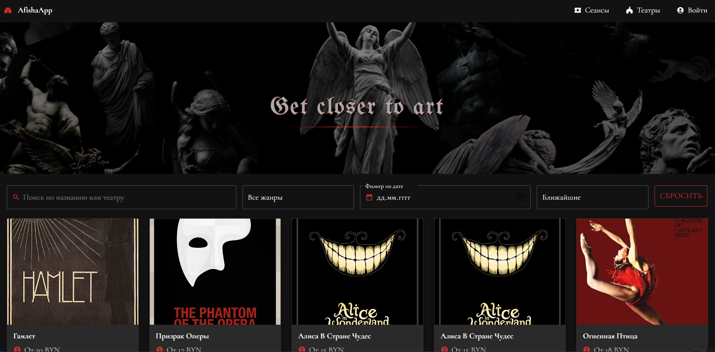

Рисунок 5.1 – Главная страница web-приложения.

Гость может выполнять поиск сеансов по названию постановки, по названию театра, по дате сеанса и по жанру. Результат использования поиска представлен на рисунке 5.1.

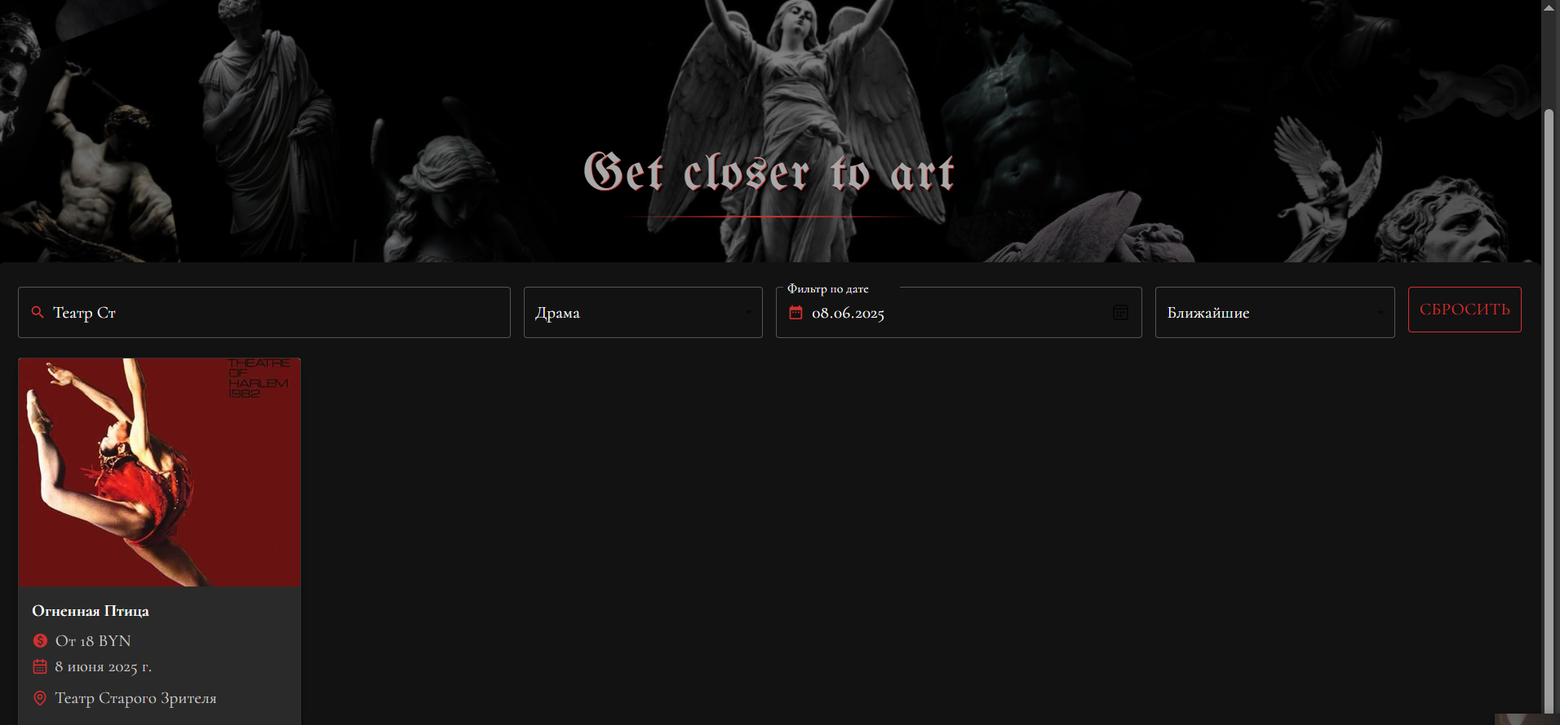

Рисунок 5.2 – Использование поиска на главной странице.

При желании подробнее ознакомится с постановкой и сеансом, пользователь может нажать на карточку сеанса. Таким образом пользователь перейдёт на страницу сеанса, где представлена более подробная информация, такая как название постановки, название и адрес театра, где она проводится, время сеанса и стартовую цену. Страница сеанса представлена на рисунке 5.3.

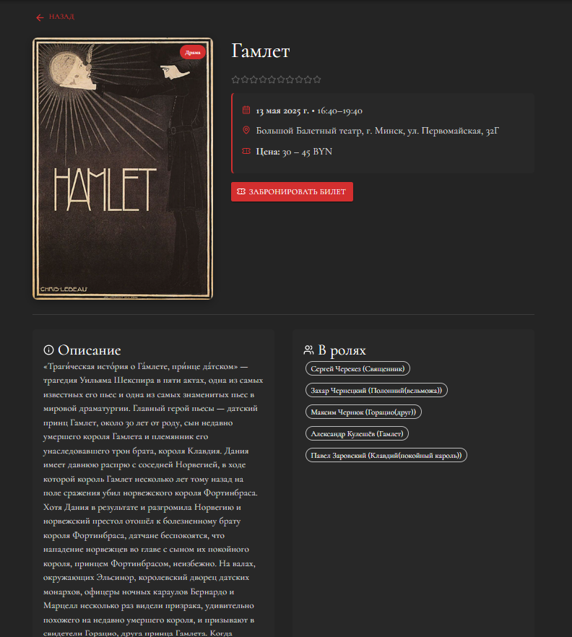

Рисунок 5.3 – Страница сеанса.

Пользователь имеет возможность ознакомиться с информацией об актёрах, участвующих в любой постановке, перейдя на страницу актёра, где представлено фото актёра, его описание и другие постановки, в которых он принимал участие. Страница актёра представлена на рисунке 5.4.

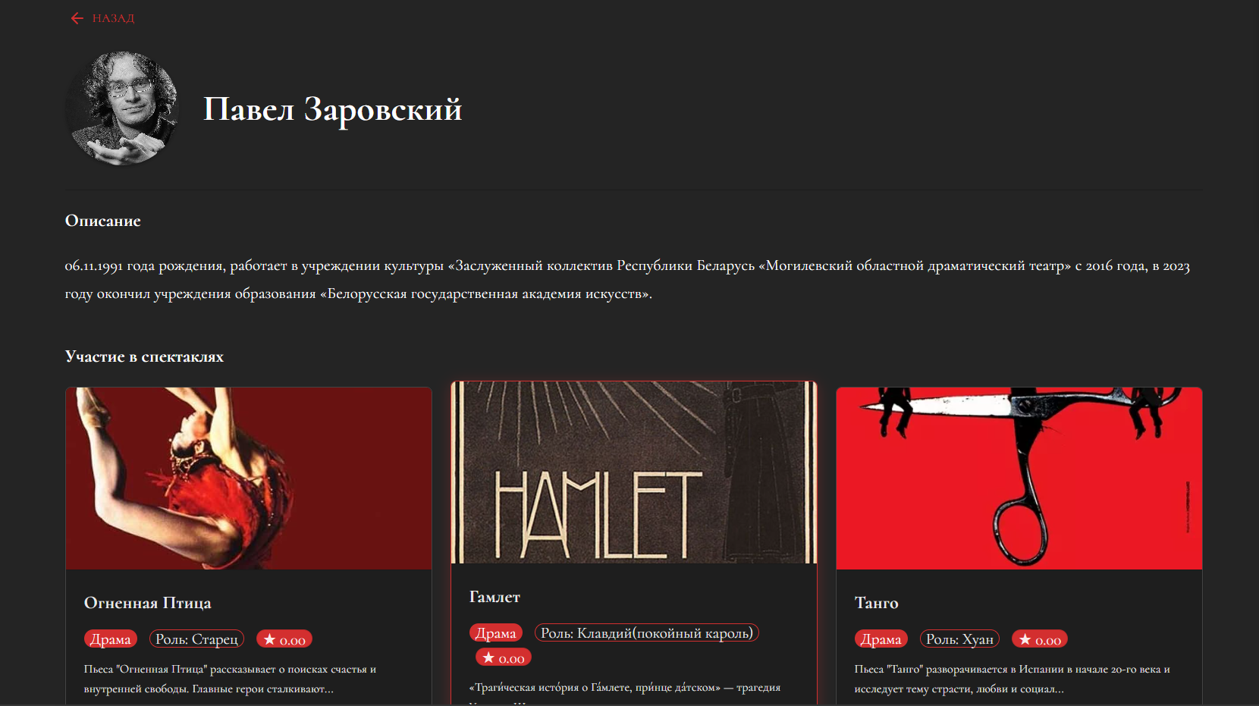

Рисунок 5.4 – Страница актёра.

Так же пользователь может перейти на вкладку «Наши театры», чтобы ознакомиться со всеми возможными театрами, где проводятся сеансы. На странице информация о каждом театре находиться в карточке, на каждой карточке размещена такая информация, как название театра, полный адрес театра и номер телефона. Страница театров представлена на рисунке 5.5.

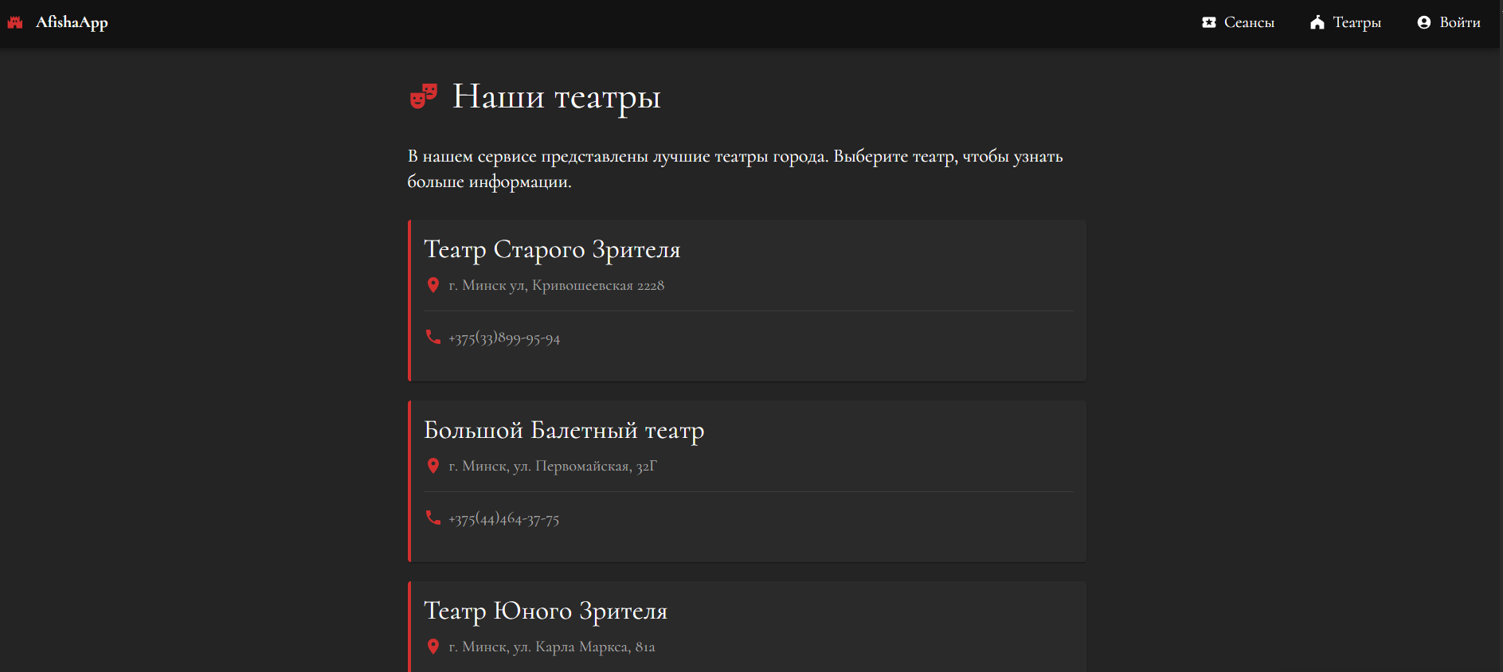

Рисунок 5.5 – Страница всех театров.

При нажатии на карточку пользователь переходит на страницу конкретного театра, с более подробной информации о нём, а именно: название, адрес, номер телефона, адрес электронной почты, описание и Яндекс карта с местоположением театра, для более удобного определения маршрута. Страница театра представлена на рисунке 5.6.

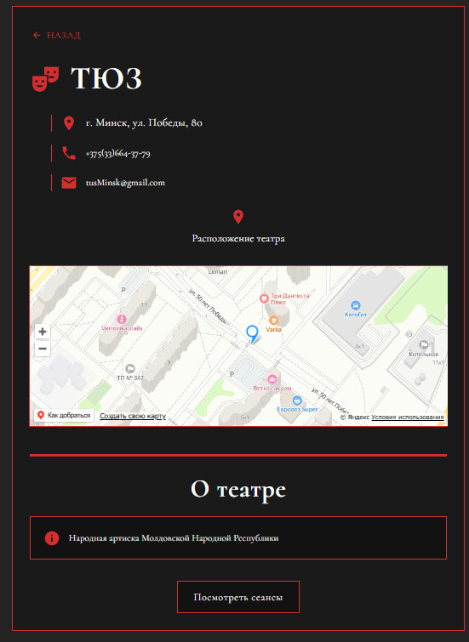

Рисунок 5.7 – Страница театра.

На странице театра пользователь может на Яндекс карте нажать «Как добраться», чтобы перейти на сайт <https://yandex.by/maps> и проложить себе маршрут, также на кнопку «Посмотреть все сеансы в этом театре» и перейдёт на страницу сеансов только этого театра, данная страница представлена на рисунке 5.8.

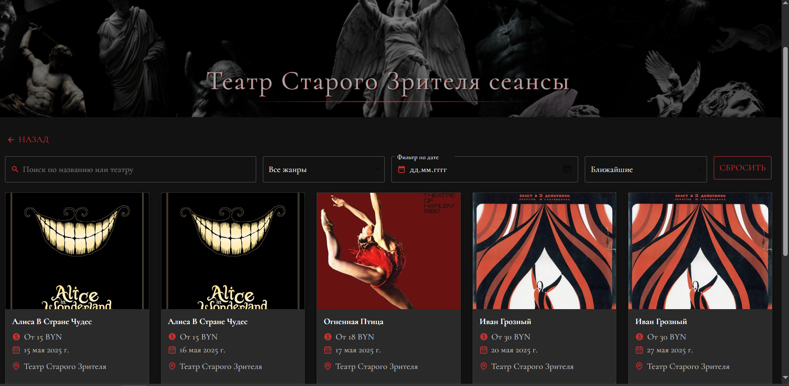

Рисунок 5.8 – Страница сеансов театра.

При попытке забронировать билет, пользователь будет перенаправлен на страницу входа, так как для бронирования билета необходимо аутентифицироваться, авторизоваться и войти в личный кабинет. Страница авторизации представлена на рисунке 5.9.

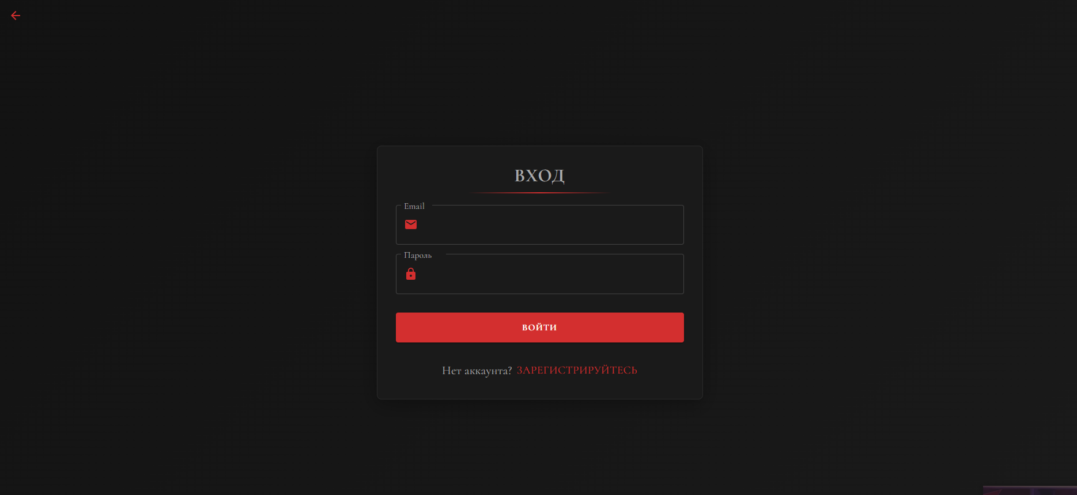

Рисунок 5.9 – Страница входа в web-приложение.

Пользователю необходимо ввести свои личные данные, а именно: email, который выступает в роли логина и пароль, который он задавал во время регистрации. Если у пользователя нет ещё аккаунта в web-приложении, он может нажать на кнопку «Зарегистрироваться» и перейти на страницу регистрации и создать личный кабинет. Страница регистрации представлена на рисунке 5.10.

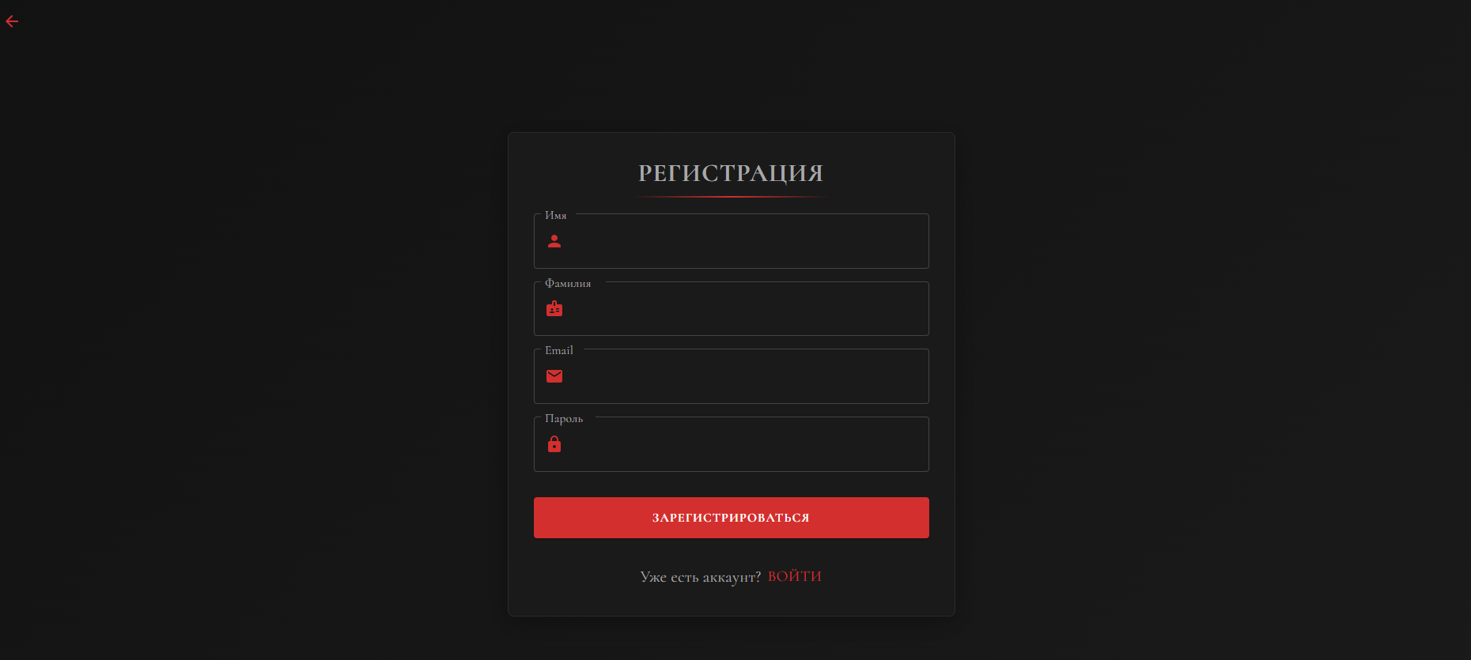

Рисунок 5.10 – Страница регистрации.

После авторизации пользователь приобретает роль «Клиент».

## **5.2 Руководство для роли «Клиент»**

Пользователь с ролью «Клиент» имеет все возможно пользователя с ролью «Гость» и те, что рассмотрены далее.

После авторизации пользователя он имеет возможность редактировать свои данные в личном кабинете, а именно: имя, фамилию, пароль. Форма редактирования личных данных представлена на рисунке 5.11.

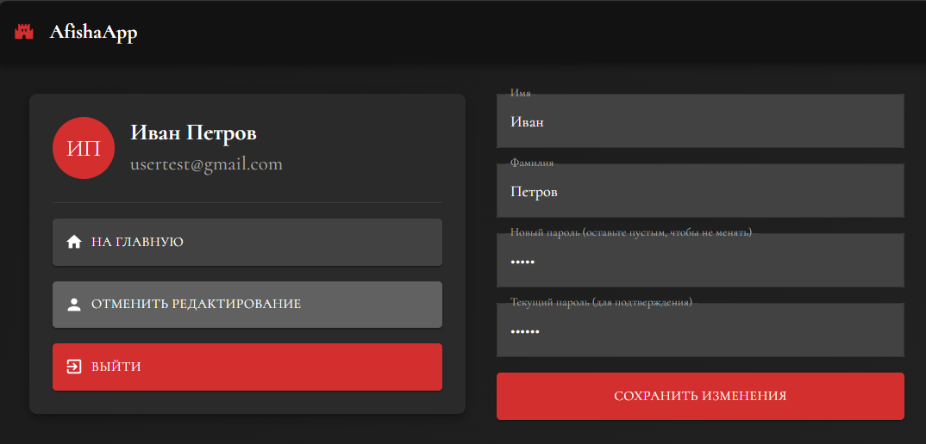

Рисунок 5.11 – Редактирование учётной записи.

Для изменения пароля пользователю необходимо ввести свой старый пароль и подтвердить его.

Главная цель использования данного web-приложения – бронирование мест на сеансы. Для того, чтобы забронировать определённые места, пользователю необходимо нажать кнопку «Забронировать» на карточке сеанса на главной странице или странице сеансов театра, далее пользователь окажется на странице с расширенной информацией о сеансе, которая включает информацию о самом сеансе, описание постановки и информацию об актёрах, участвующих в постановке, данная страница представлена на рисунке 5.12.

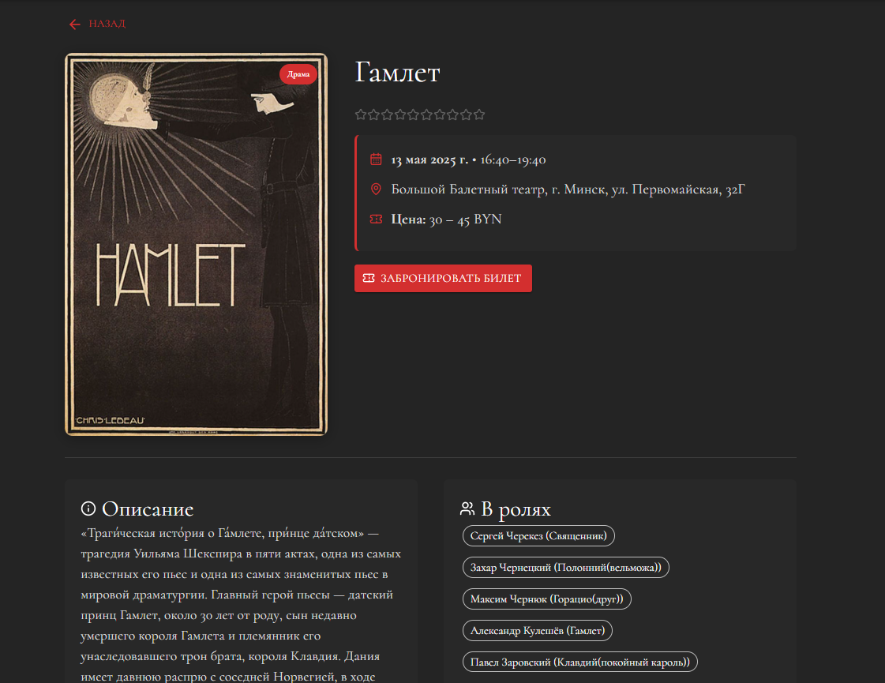

Рисунок 5.12 – Страница сеанса.

Для того, чтобы выбрать и забронировать места на сеанс, пользователю необходимо нажать на кнопку «Забронировать билет», после чего пользователю откроется интерактивная карта зала, где он может выбрать желаемые места, данная карта представлена на рисунке 5.13.

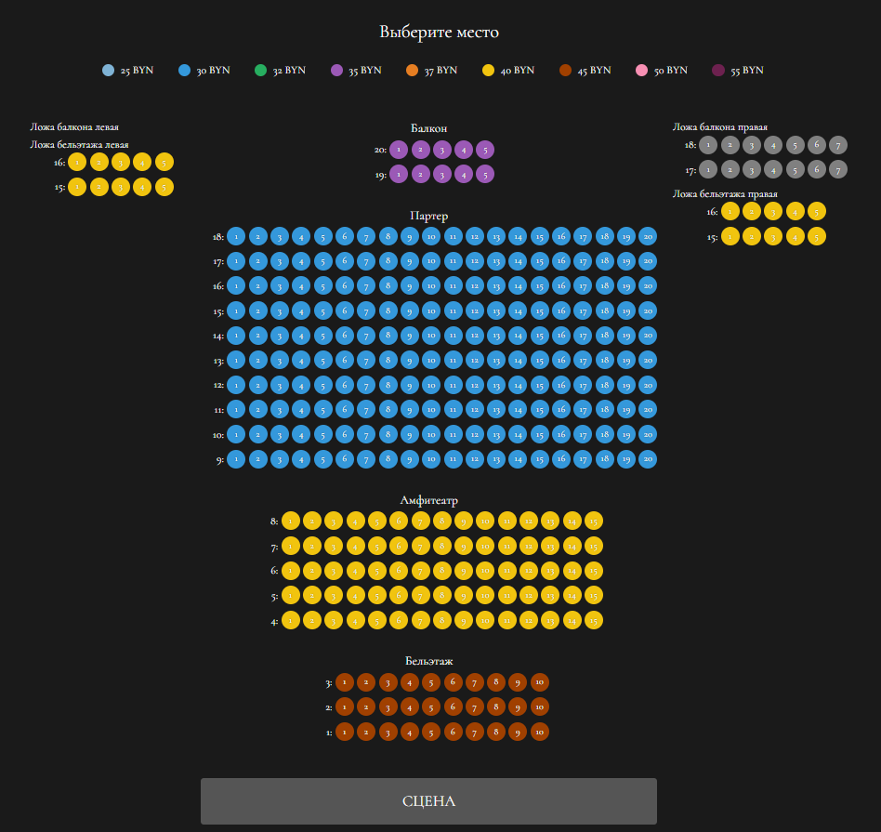

Рисунок 5.13 – Карта для выбора мест.

Пользователь может выбрать 1 или несколько мест, и на карте отобразиться итоговая стоимость и выбранные места, после чего нажать появившуюся кнопку «Забронировать». При выборе места, оно подсветиться, при желании выбрать другое, необходимо ещё раз нажать на уже ранее выбранное, и выбор будет отменён. Процедура выбора мест представлена на рисунке 5.14.

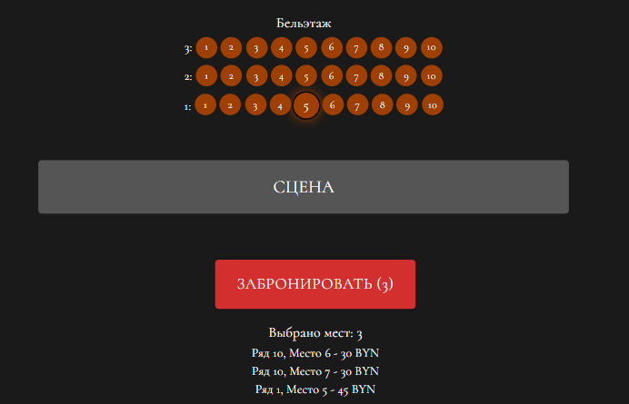

Рисунок 5.14 – Выбор мест для бронирования.

После нажатия кнопки «Забронировать», перед пользователем откроется модальное окно с подтверждение брони, и предупреждающее о том, что забронированные места необходимо оплатить в билетной кассе театра, и что бронь нельзя будет отменить позднее, чем за 1 час до начала сеанса. Модальное окно представлено на рисунке 5.15.

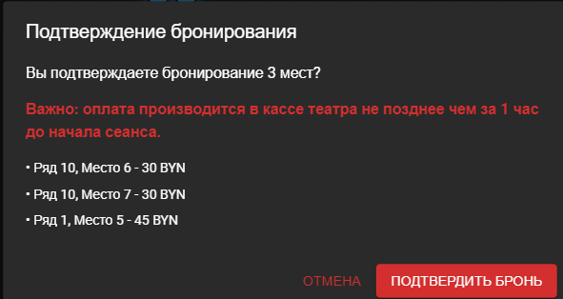

Рисунок 5.15 – Модальное окно подтверждения брони.

После подтверждения брони, пользователь будет перенаправлен в личный кабинет, где отображаются все его билеты на предстоящие сеансы. Личный кабинет представлен на рисунке 5.16.

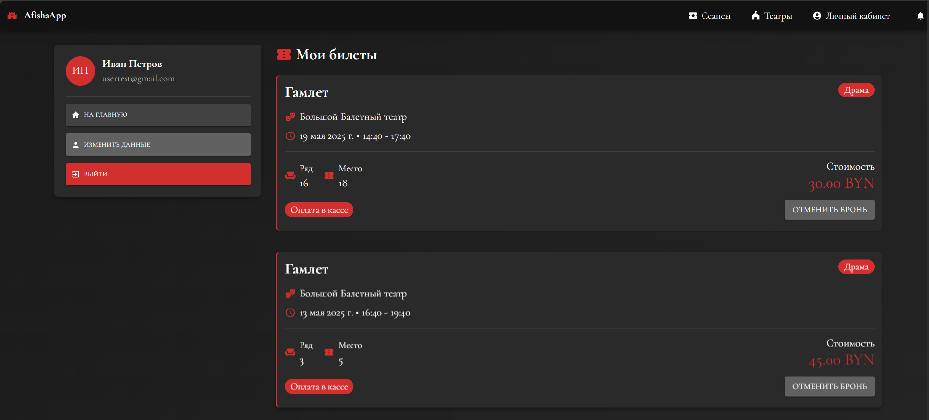

Рисунок 5.16 – Личный кабинет пользователя.

При желании пользователь имеет возможность отменить бронь на любое место любого сеанса, не позднее, чем за час до его начала. Для этого на карточке билета пользователь должен нажать кнопку «Отменить бронь». И перед ним откроется модальное окно подтверждения отмены брони, которое представлено на рисунке 5.17.

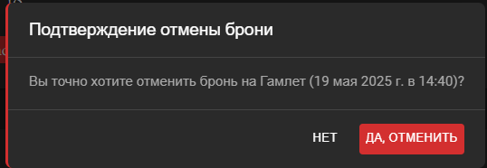

Рисунок 5.17 – Модальное окно подтверждения отмены брони.

После нажатия кнопки «Да, отменить» карточка билета на этот сеанс пропадёт из кабинета пользователя.

У пользователя есть возможность подключить уведомления к себе в Telegram, которые будет отправлять бот Afisha_App_Bot. Уведомления отправляются в случаях, когда сеанс, на который пользователь забронировал билет, был отменён или перенесён на другое время, а также при появлении премьеры отправляются сообщения всем пользователям, как групповая рассылка. Уведомление можно подключить в разделе с уведомлениями, который представлен на рисунке 5.18.

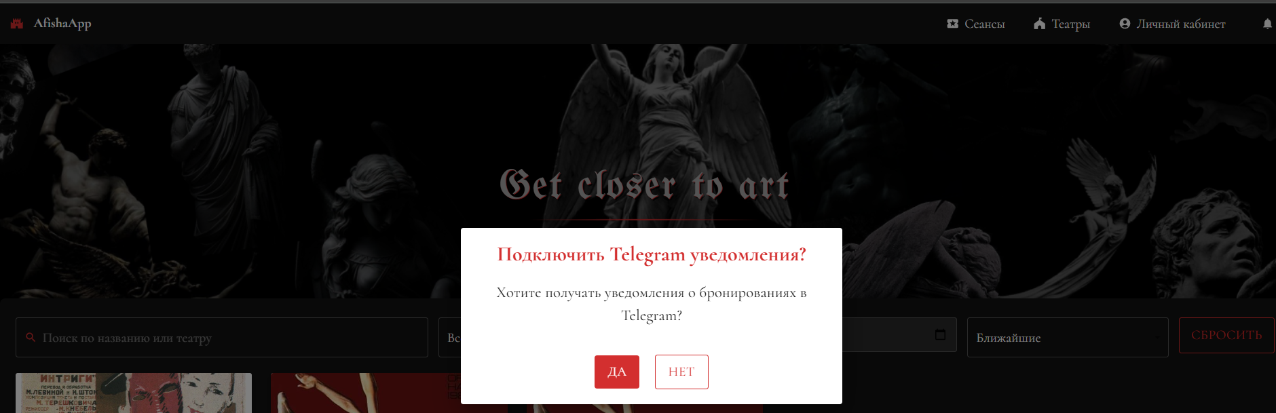

Рисунок 5.18 – Раздел уведомлений.

При нажатии кнопки «Да» для пользователя сгенерируется уникальный 6-значный код, и ссылка на чат-бот, окно с кодом представлено на рисунке 5.19.

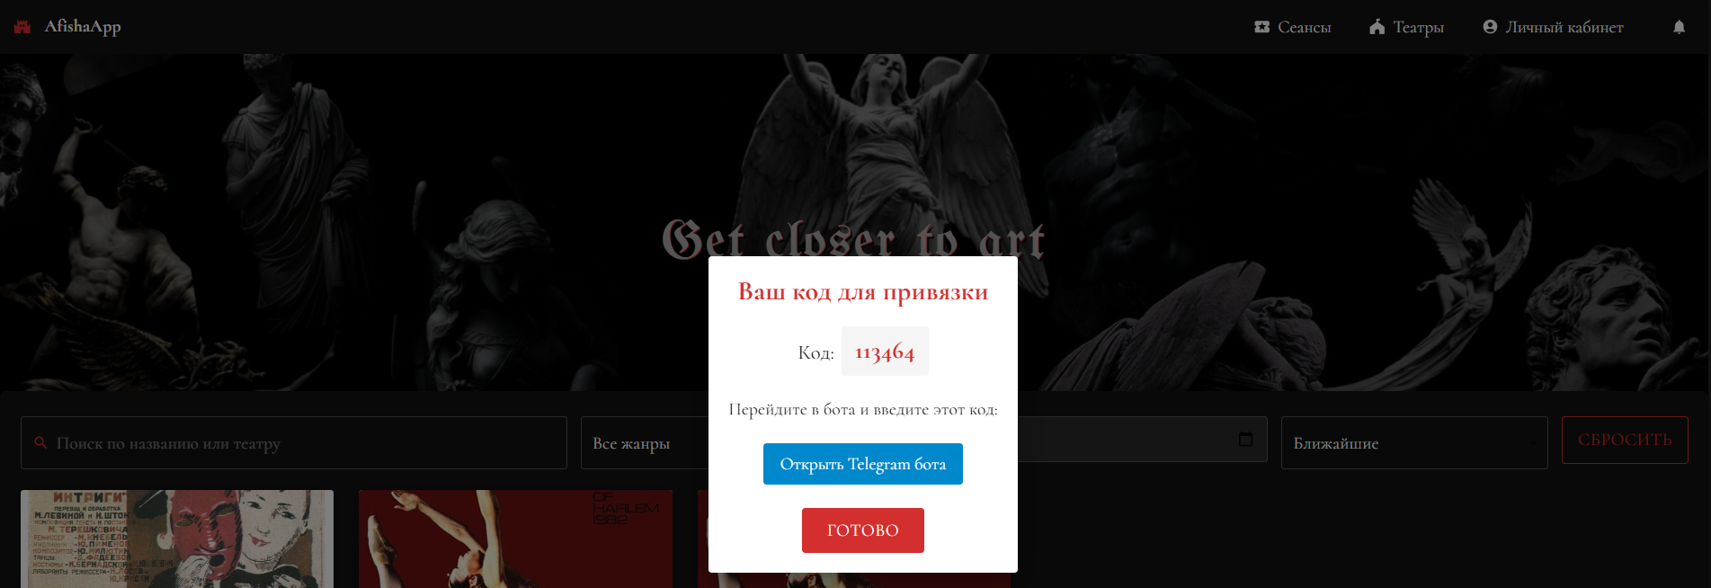

Рисунок 5.19 – Диалоговое окно с кодом для Telegram.

При запуске бота, он запросит код, пользователю необходимо ввести код и после этого он получит сообщение о том, что его аккаунт привязан. После этого пользователь будет получать уведомления о переносах, отменах сеанса и о премьерах. Чат-бот представлен на рисунке 5.20.

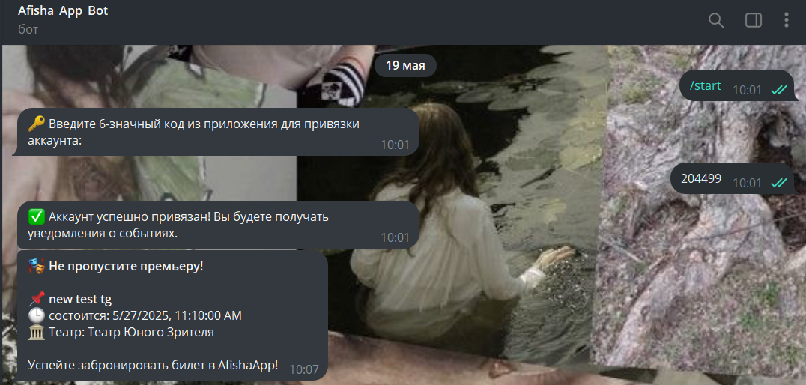

Рисунок 5.19 – Чат-бот Afisha_App_Bot.

После того, как сеанса проходит, пользователю открывается возможность оценить просмотренный сеанс по шкале от 1 до 10, нажав на кнопку «Хотите оценить?». Карточка билета с кнопкой оценки представлен на рисунке 5.21.

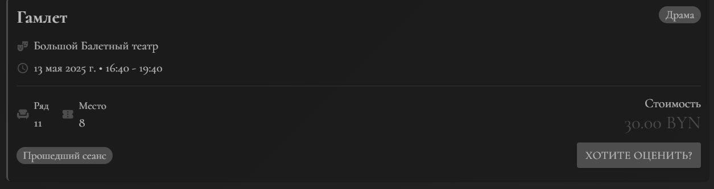

Рисунок 5.21 – Карточка билета с кнопкой оценки.

После нажатия на кнопку «Хотите оценить» перед пользователем откроется модальное окно, в котором он может выставить оценку от 1 до 10 звёзд и нажав на кнопку «Отправить оценку» утвердить её. Рейтинг каждой постановки высчитывается, как среднее всех пользователей, оценивших её. Модальное окно для оценки представлено на рисунке 5.22.

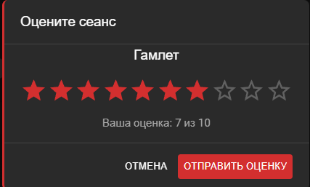

Рисунок 5.22 – Модальное окно для оценки постановки.

После выставления оценки карточка билета посещённого сеанса пропадает из личного кабинета пользователя.

## **Руководство для роли «Менеджер»**

После авторизации пользователя с ролью «Менеджер» его стартовая страница – его личный кабинет. Личный кабинет менеджера представлен на рисунке 5.23.

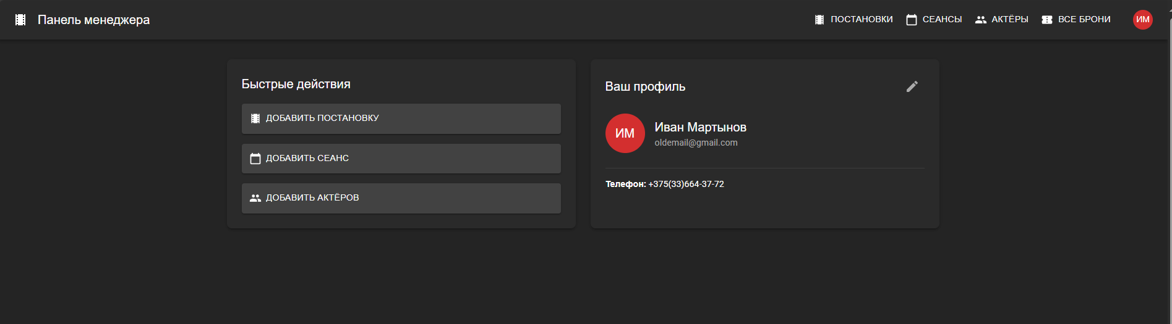

Рисунок 5.23 – Личный кабинет менеджера.

Для добавления новых постановок менеджеру необходимо нажать на кнопку «Добавить постановку» на своей боковой панели. Менеджеру откроется форма для добавления постановок, куда необходимо будет вписать название, описание, стартовую цену, выбрать жанр из выпадающего списка, загрузить изображение постера и добавить всех актёров и их роли. Форма представлена на рисунке 5.24.

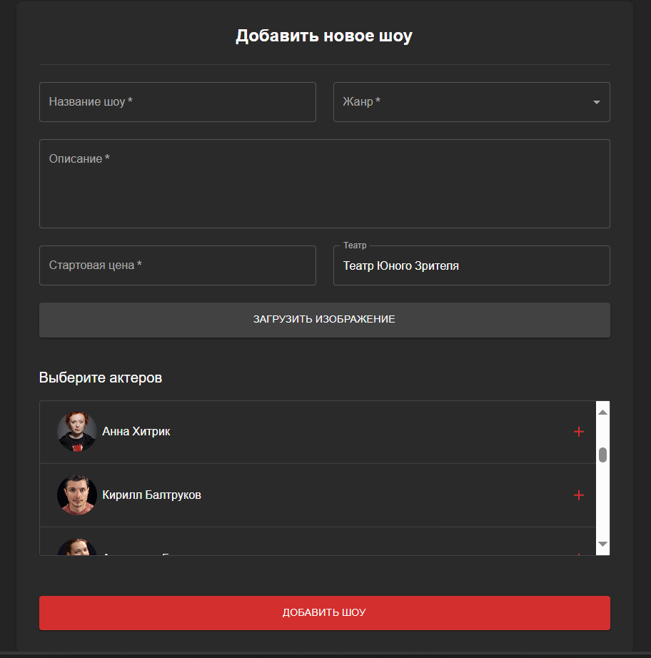

Рисунок 5.24 – Форма добавления постановок.

Все добавленные постановки можно просмотреть, нажав на кнопку «Постановки» в верхней навигационной панели, страница постановок представлена на рисунке 5.25.

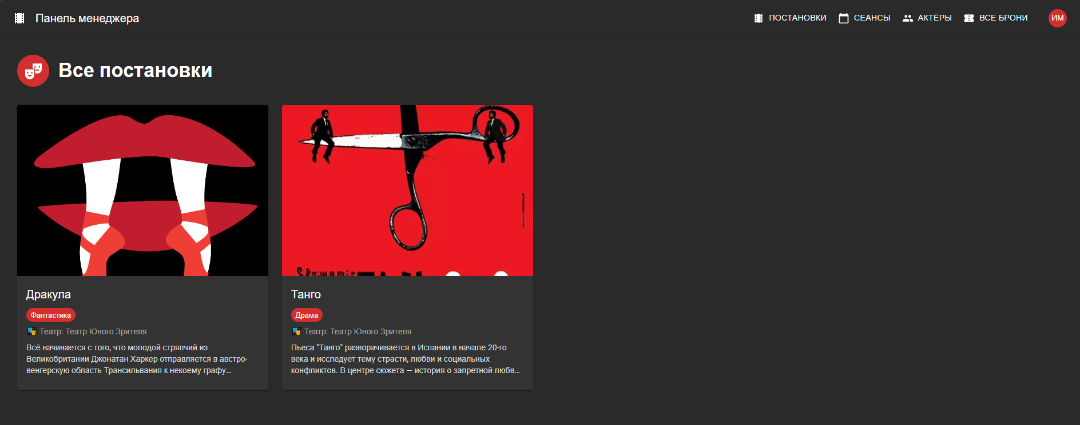

Рисунок 5.25 – Страница постановок.

Для редактирования данных уже добавленной постановки необходимо нажать на постановку, данные которой нужно изменить, менеджеру откроется форма редактирования, где можно изменить название, описание, стартовую цену, загрузить новый постер, изменить актёрский состав и их роли. Форма редактирования представлена на рисунке 5.26.

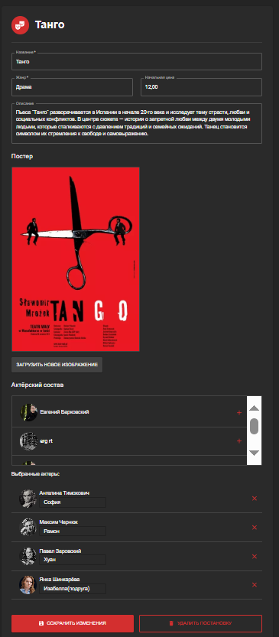

Рисунок 5.26 – Страница постановок.

После внесённых изменений для их сохранения необходимо нажать кнопку «Сохранить изменения». Для удаления постановки необходимо нажать кнопку «Удалить постановку».

Для того, чтобы добавлять новых актёров или удалять их, менеджер должен нажать на кнопку «Актёры» на верхней боковой панели. После этого перед менеджером откроется страница актёров, где есть форма для добавления, куда нужно ввести имя актёра, фамилию, описание и загрузить фото. После чего нажать кнопку «Добавить актёра». Добавленный актёр появляется в списке всех актёров справа. Для удаления актёра необходимо выбрать любого из списка и нажать кнопку «Удалить актёра». Страница управления актёрами представлена на рисунке 5.27.

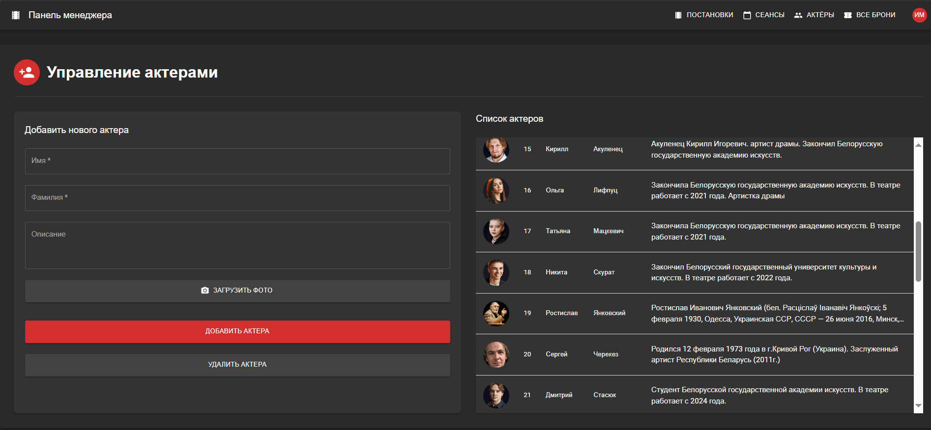

Рисунок 5.27 – Страница актёров.

Для того, чтобы добавить сеанс в своём театре менеджер должен нажать кнопку «Добавить сеанс» на боковой панели своего личного кабинета. Менеджер перейдён на страницу с формой добавления, куда необходимо ввести время начала и время окончания сеанса и выбрать постановку из выпадающего списка. Форма добавления сеанса представлена на рисунке 5.28.

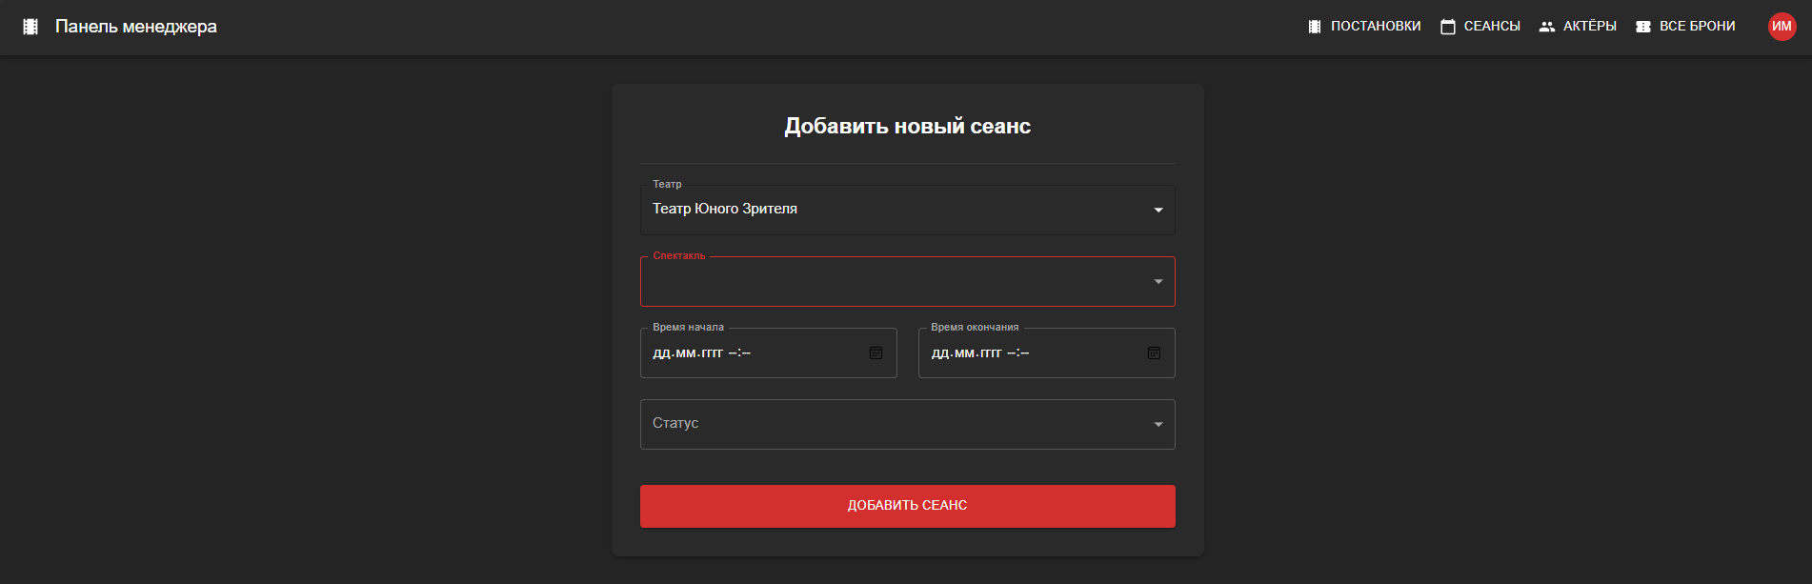

Рисунок 5.28 – Страница добавления сеанса.

Чтобы просмотреть все сеансы в своём театре менеджер должен нажать на кнопку «Сеансы» в верхней навигационной панели. Менеджеру откроется страница со списком всех сеансов в своём театре. Страница сеансов представлена на рисунке 5.29.

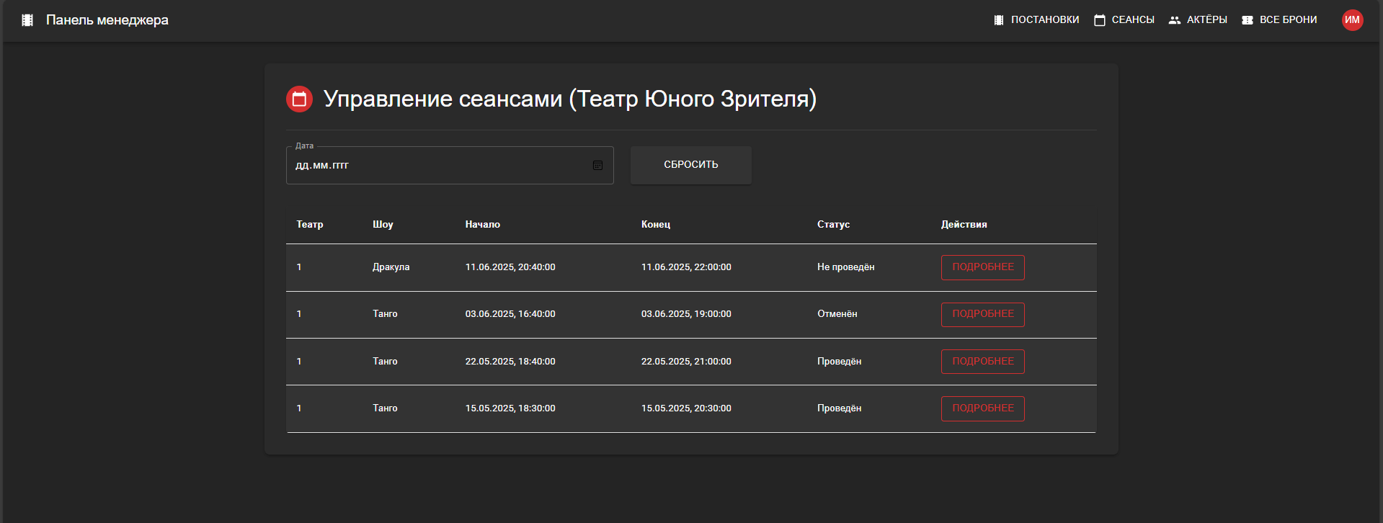

Рисунок 5.29 – Страница всех сеансов.

Для редактирования сеанса необходимо нажать на кнопку «Подробнее», после чего откроется форма для редактирования, где можно изменить время начала, время окончания сеанса, постановку. Так же можно отменить сеанс, нажав на кнопку «Отменить», и, если он уже проведён, его можно удалить, нажав на кнопку «Удалить», форма редактирования представлена на рисунке 5.30.

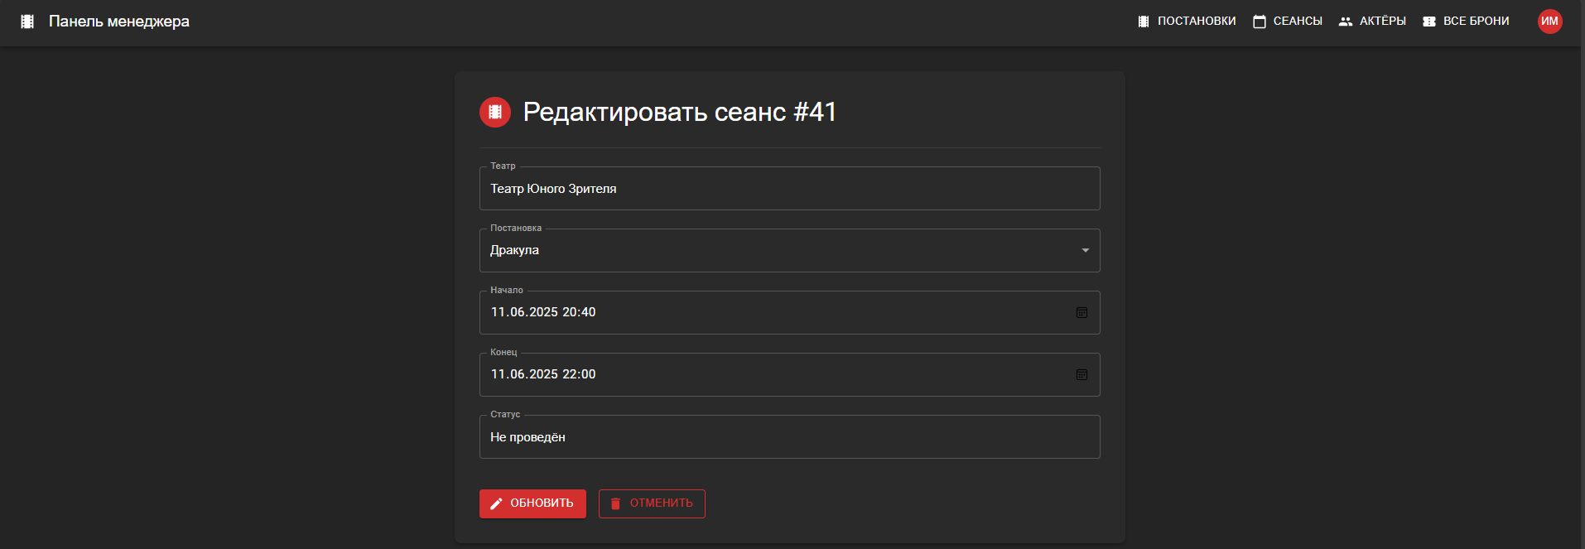

Рисунок 5.30 – Форма редактирования сеанса.

Для того, чтобы просмотреть информацию о бронях пользователей менеджер должен нажать кнопку «Все брони» в верхней навигационной панели, менеджеру откроется страница со списком всех броней пользователей, если сеанс ещё не прошёл, то бронь будет помечена, как «Активно», если прошёл, то «Не активно». На странице можно производить поиск по id пользователя, по дате и id сеанса. Страница броней пользователей представлена на рисунке 5.31.

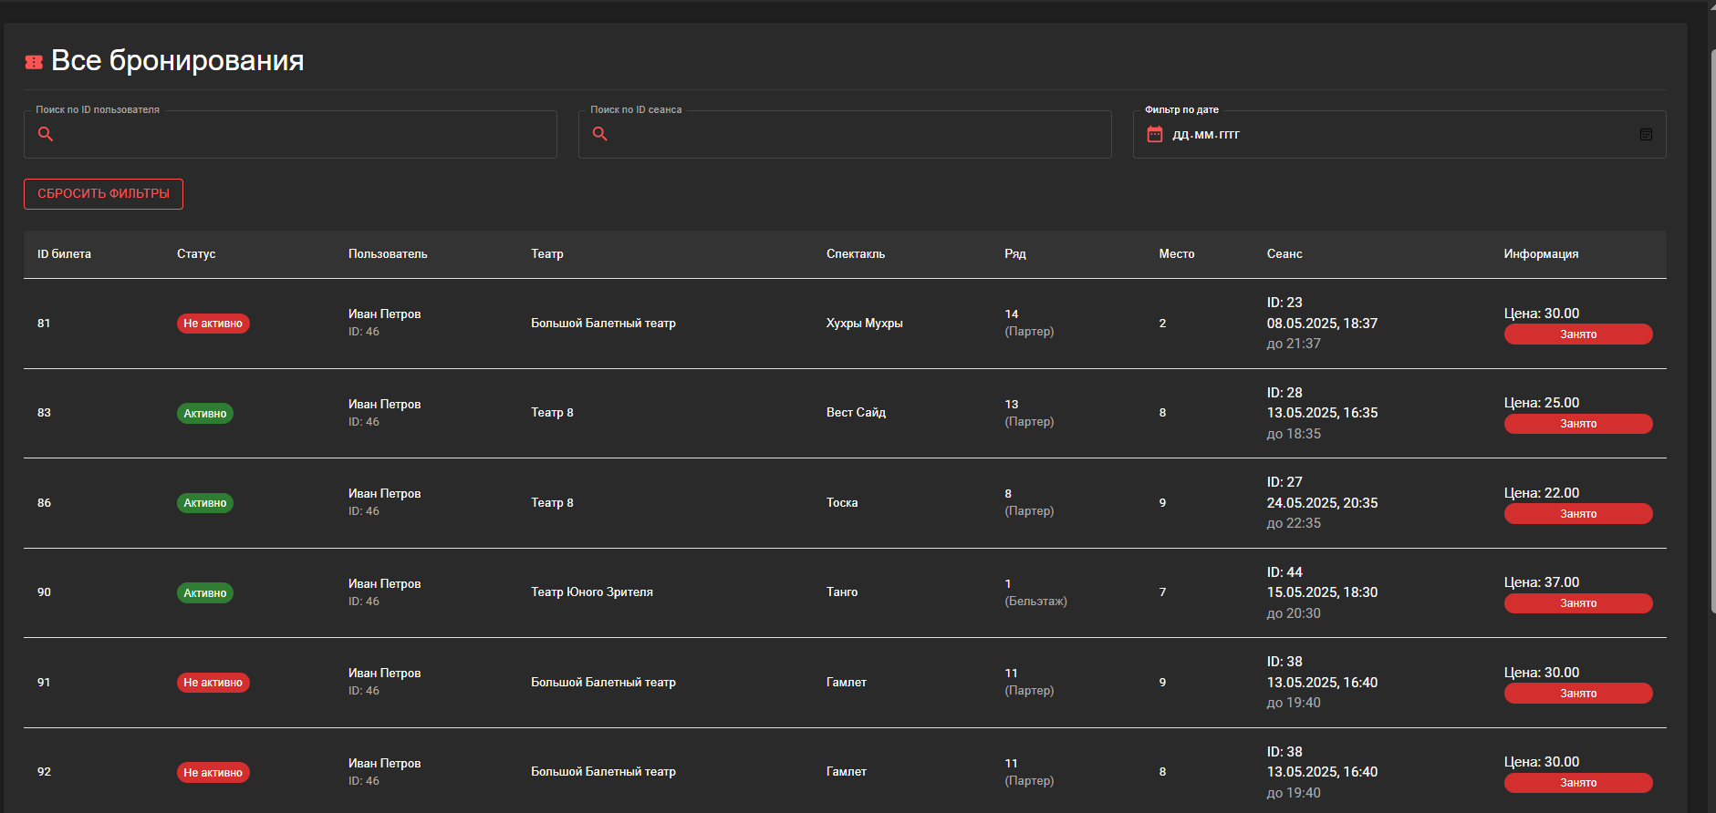

Рисунок 5.31 – Страница броней пользователей.

Так же менеджер может редактировать свои данные в своём личном кабинете, для этого необходимо нажать на иконку карандаша в профиле пользователя. Редактировать можно имя, фамилию, email, так же можно задать новый пароль, перед этим подтвердив старый. Нельзя изменить театр и дополнительную информацию, назначенные ему администратором. Для выхода из формы необходимо нажать кнопку «Отмена», а для сохранения изменений – «Сохранить изменения». Форма редактирования личных данных представлена на рисунке 5.32.

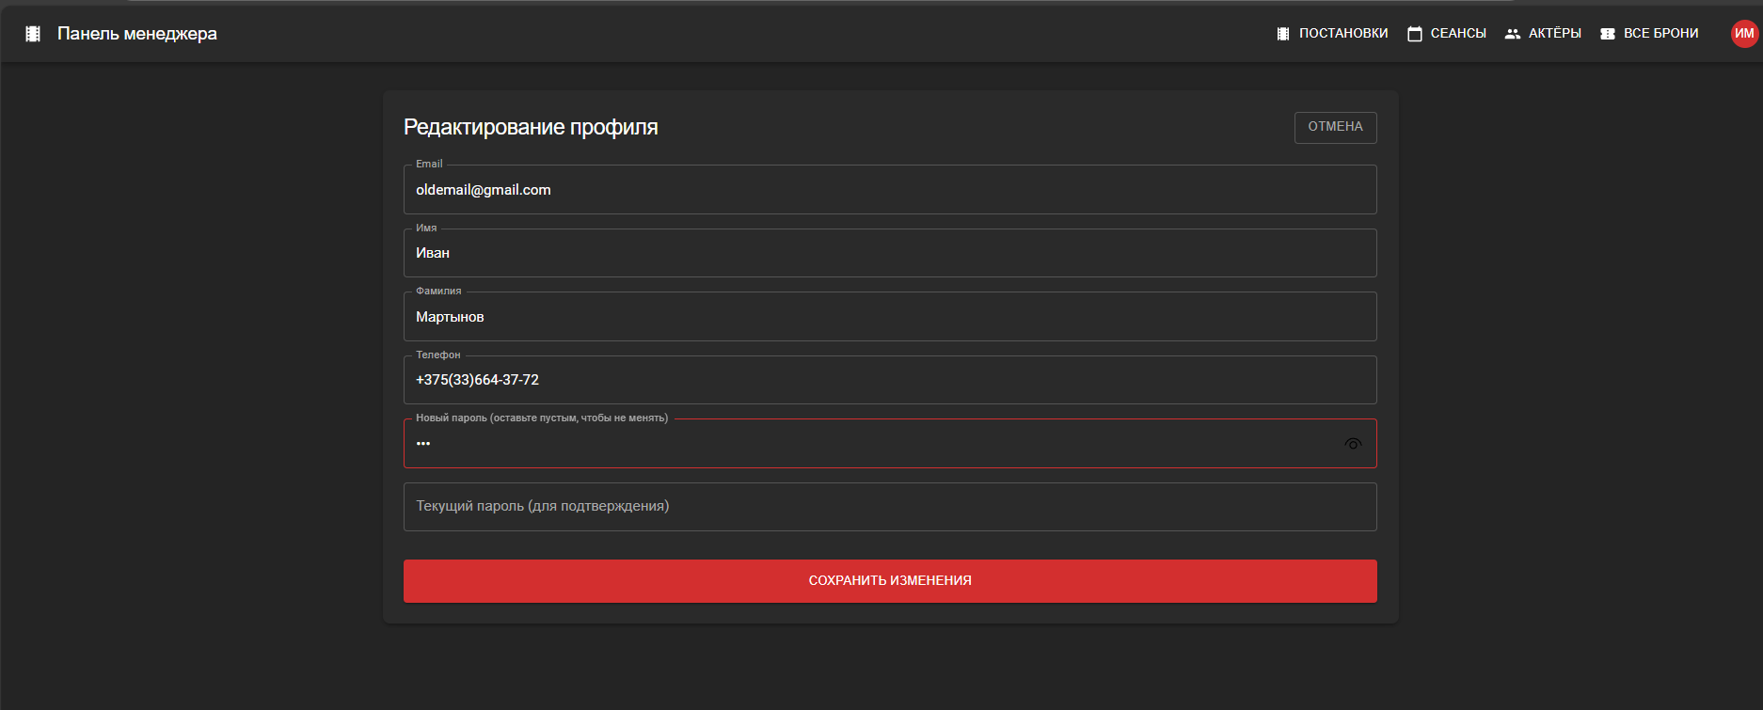

Рисунок 5.32 – Форма редактирования личных данных.

## **Руководство для роли «Администратор»**

При авторизации пользователя с ролью «Администратор» открывается его стартовая страница, на которой расположена боковая панель со всеми функциями администратора, так же его имя и фамилия. Стартовая страница представлена на рисунке 5.33.

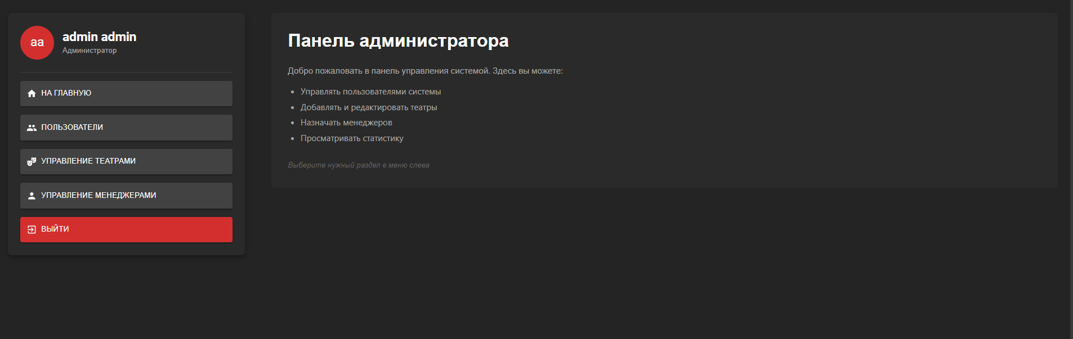

Рисунок 5.33 – Стартовая страница администратора.

Для просмотра информации о всех пользователях и клиентах и менеджерах, администратору нужно нажать на кнопку «Пользователи», администратору откроется страница, где можно просмотреть карточки с информацией о всех пользователях, только менеджерах, либо только клиентах. Страница с информацией о пользователях представлена на рисунке 5.34.

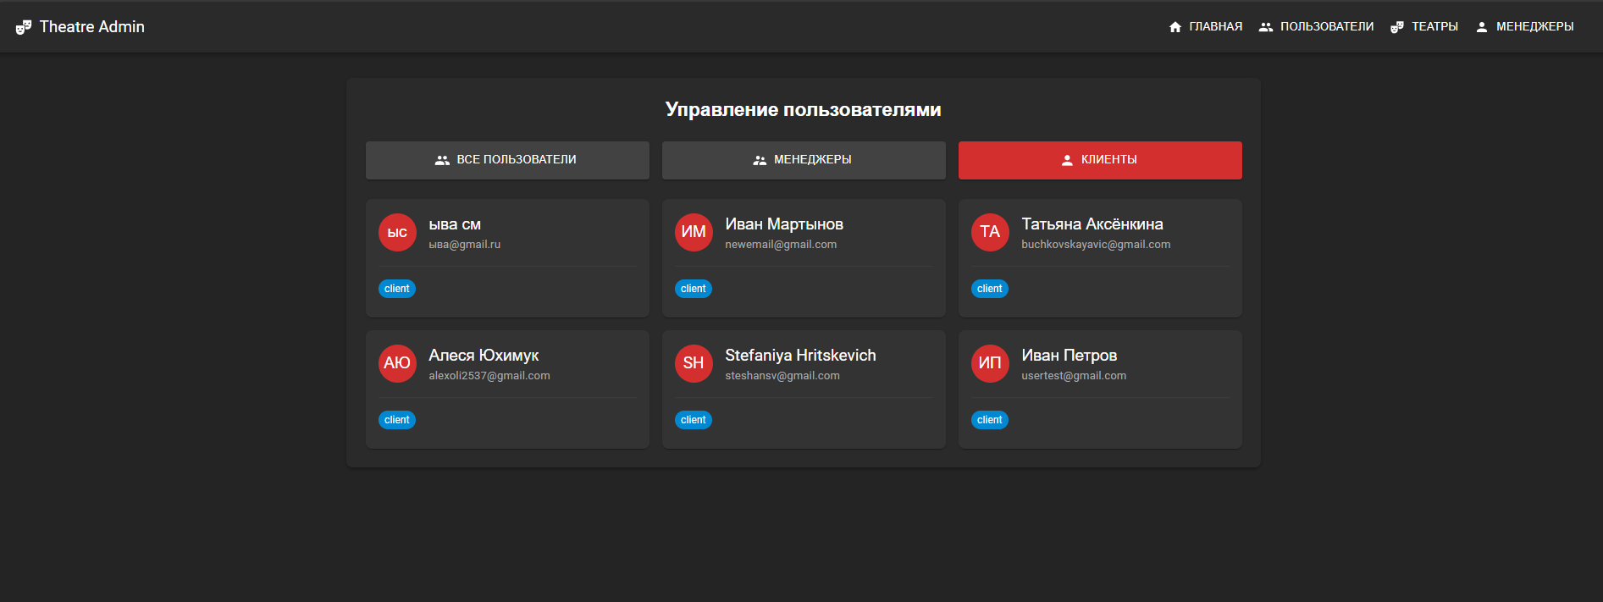

Рисунок 5.34 – Страница с информацией о пользователях.

Для добавления новых театров в базу данных приложения, администратору необходимо нажать на кнопку «Управление театрами». Администратору откроется страница с формой добавления, редактирования и удаления театров, списком всех театров, а также формой для добавления структуры зала в театр. Страница управления театрами представлена на рисунке 5.35.

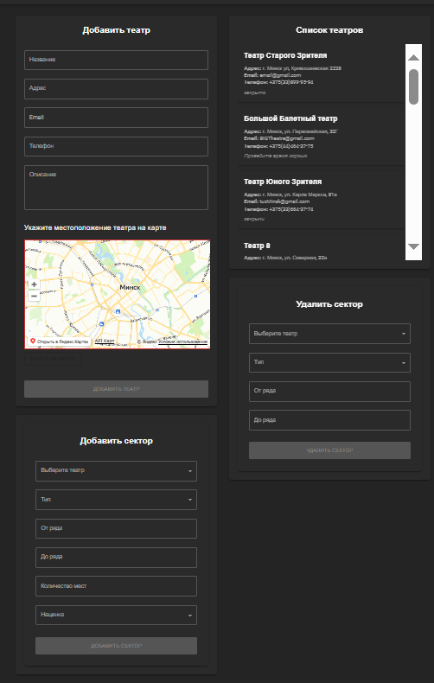

Рисунок 5.35 – Страница управления театрами.

При добавлении нового театра администратору необходимо указать точку на карте, где находиться создаваемый театр. Так же администратор может нажать на кнопку «Найти на карте», и точка будет поставлена по тому адресу, который администратор ввёл в поле формы. Для редактирования информации о театре, нужно выбрать конкретный театр в списке всех театров справа, после чего внести нужные изменения и нажать на кнопку «Сохранить изменения», для удаления театра необходимо нажать на кнопку «Удалить театр». Форма редактирования театра представлена на рисунке 5.36.

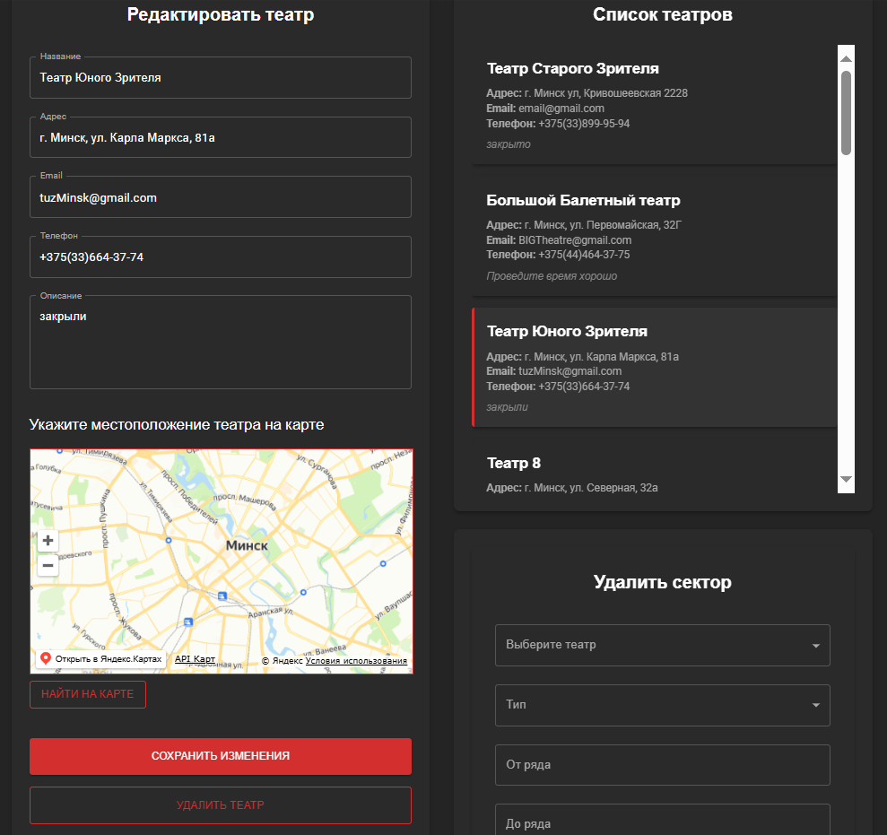

Рисунок 5.36 – Форма редактирования информации о театре.

Для добавления структуры зала театра, администратору необходимо выбрать желаемый театр в форме для создания структуры зала, выбрать тип сектора и от какого до какого ряда и сколько на них мест будет в этой части сектора, также указать наценку на мест. Форма создания структуры зала театра представлена на рисунке 5.37.

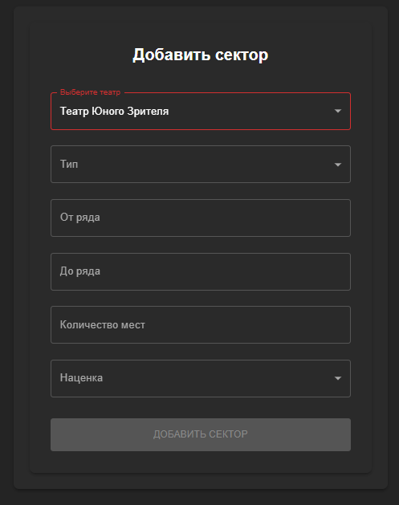

Рисунок 5.37 – Форма создания структуры зала театра.

После добавления какого-либо сектора в театр, администратор может увидеть структуру на карте зала, которая отображает тип сектора, номера рядов, номера мест и наценку за место. Карта представлена на рисунке 5.38.

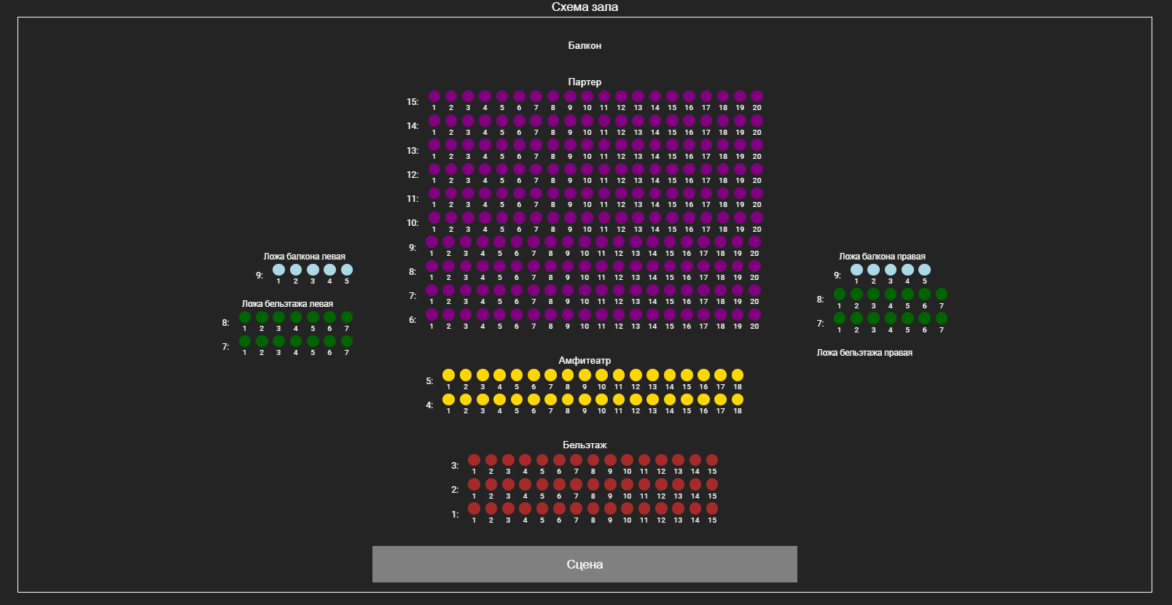

Рисунок 5.38 – Карта зала театра.

Для удаления секторов из зала театра, необходимо выбрать театр, тип ряда, от какого до какого номера ряды будут удалены в форме удаления секторов. Форма представлена на рисунке 5.39.

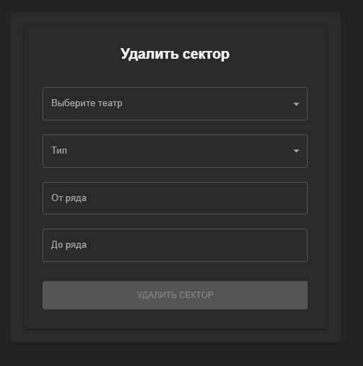

Рисунок 5.39 – Форма удаления секторов.

Для создания учётных записей менеджеров, администратору необходимо нажать на кнопку «Управление менеджерами» на боковой панели главной страницы. Администратору откроется страница с формой для создания учётных записей менеджера и списком всех менеджеров. Для создания учётной записи менеджера необходимо ввести в форму имя фамилию, email, пароль, дополнительную информацию и выбрать театр назначения. Форма создания учётной записи менеджера представлена на рисунке 5.40.

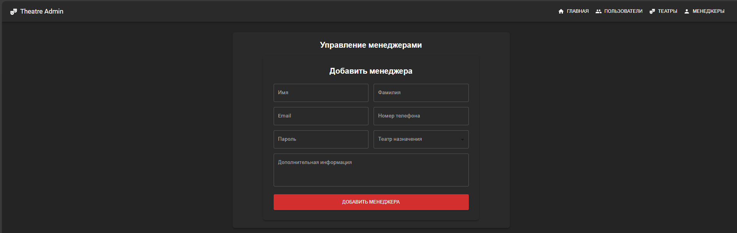

Рисунок 5.40 – Форма создания учётной записи менеджера.

Для удаления менеджера необходимо выбрать одного менеджера из списка, после чего перед администратором откроется модальное окно с подтверждением удаления. Модальное окно представлено на рисунке 5.41.

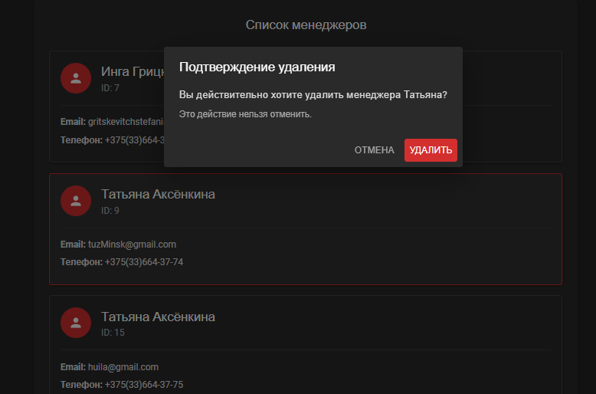

Рисунок 5.41 – Модальное окно удаления менеджера.

При желании удалить менеджера необходимо нажать кнопку «Удалить», либо «Отмена», чтобы закрыть модальное окно.

## **5.5 Выводы по разделу**

1. Описано подробно руководство, в котором изложены действия, выполняющие пользователи разных ролей в системе: **гостя, пользователя, механика** и **администратора**. Каждая роль имеет свои уникальные функции, предназначенные для удобства и эффективности взаимодействия с веб-приложением.
2. Гости могут зарегистрироваться в системе, чтобы получить доступ к широкому спектру услуг и функций, а также авторизироваться.
3. Пользователи могут пройти, оформить заявку на услуги, выбрав нужную машину, добавлять комментарии, а также управлять автомобилями.
4. Механики могут выполнять весь функционал пользователя, а также могут просматривать список своих работ, принимать, завершать работу, и изменять свой статус занятости.
5. Администраторы могут добавлять новые театры в базу данных приложения, редактировать информацию о существующих театрах и удалять их, добавлять и удалять сектора, тем самым формируя структуру зала театра, создавать учётные записи менеджеров и удалять их, просматривать информацию о всех пользователях.

**Заключение**

В ходе выполнения курсового проекта было создано веб-приложение для театральной афиши, которое поддерживает 4 роли: «Гость», «Клиент», «Менеджер» и «Администратор». В приложении реализовано 26 функций для всех ролей.

В качестве базы данных использовался PostgreSQL 12.20, и в процессе разработки было создано 12 таблиц. Серверная часть построена на платформе Node.js 20.8.1 с использованием фреймворка Express 4.21.2, а для работы с базой данных применялся ORM Sequelize 6.37.6. В процессе разработки были задействованы 20 библиотек серверной части, а общее количество маршрутов сервера составило 55, 4 поддерживающих 4 метода: GET, POST, PUT и DELETE. Каждой модели соответствует отдельный контроллер, общее число которых достигло 6. Также реализовано 9 сервисов, отвечающих за логику взаимодействия с базой данных. Количество промежуточного ПО (middleware) составило 2.

Клиентская часть приложения разработана с использованием библиотеки React.js 19.0.0, при этом было применено 10 библиотек. Общее количество маршрутов для клиентской части составило 21, а количество компонентов, необходимых для отображения страниц пользователям, достигло 43. Весь код проекта насчитывает около 22 000 строк кода.

Реализована контейнеризация с использованием Docker 28.0.4, а оркестрация контейнеров выполнена через Docker Compose 2.35.1, с настройкой Nginx 1.27.5. Все ключевые функции веб-приложения прошли ручное тестирование, и результаты подтвердили соответствие фактических данных ожидаемым. Проведено 26 тестов с полным покрытием 100%.

**Список используемых источников**

1. Node.js Documentation [Электронный ресурс] / Режим доступа: <https://nodejs.org/en/docs/> – Дата доступа: 20.02.2025.
2. Express.js Documentation [Электронный ресурс] / Режим доступа: <https://expressjs.com/> – Дата доступа: 22.02.2025.
3. JavaScript Documentation [Электронный ресурс] / Режим доступа: <https://developer.mozilla.org/en-US/docs/Web/JavaScript> – Дата доступа: 25.02.2025.
4. PostgreSQL Documentation [Электронный ресурс] / Режим доступа: <https://www.postgresql.org/docs/12/> – Дата доступа: 28.02.2025.
5. Sequelize Documentation [Электронный ресурс] / Режим доступа: <https://sequelize.org/> – Дата доступа: 30.02.2025.
6. HTTP/1.1 Specification [Электронный ресурс] / Режим доступа: <https://httpwg.org/specs/> – Дата доступа: 30.02.2025.
7. React Documentation [Электронный ресурс] / Режим доступа: <https://react.dev/> – Дата доступа: 30.02.2025.
8. Kvitki.by API Documentation [Электронный ресурс] / Режим доступа: <https://kvitki.by/> – Дата доступа: 30.02.2025.
9. PR-CY Analytics Documentation [Электронный ресурс] / Режим доступа: <https://a.pr-cy.ru/> – Дата доступа: 30.02.2025.
10. Nginx Documentation [Электронный ресурс] / Режим доступа: <https://nginx.org/en/docs/> – Дата доступа: 30.02.2025.
11. 24afisha.by API Documentation [Электронный ресурс] / Режим доступа: <https://24afisha.by/> – Дата доступа: 30.02.2025.
12. Afisha.me API Documentation [Электронный ресурс] / Режим доступа: <https://afisha.me/> – Дата доступа: 31.02.2025.
13. Yandex WebDAV API Documentation [Электронный ресурс] / Режим доступа: <https://yandex.com/dev/webdav/> – Дата доступа: 03.03.2025.
14. WebDAV Protocol Specification [Электронный ресурс] / Режим доступа: <https://www.rfc-editor.org/rfc/rfc4918> – Дата доступа: 05.03.2025.
15. Yandex Disk API Documentation [Электронный ресурс] / Режим доступа: <https://yandex.com/dev/disk/> – Дата доступа: 06.03.2025.
16. Telegram Bot API Documentation [Электронный ресурс] / Режим доступа: <https://core.telegram.org/bots/api> – Дата доступа: 09.03.2025.
17. HTTPS Specification [Электронный ресурс] / Режим доступа: <https://datatracker.ietf.org/doc/html/rfc2818> – Дата доступа: 13.03.2025.
18. Express Middleware Documentation [Электронный ресурс] / Режим доступа: <https://expressjs.com/en/resources/middleware.html> – Дата доступа: 16.03.2025.
19. Axios Documentation [Электронный ресурс] / Режим доступа: <https://axios-http.com/docs/intro> – Дата доступа: 20.03.2025.
20. Bcrypt Documentation [Электронный ресурс] / Режим доступа: <https://www.npmjs.com/package/bcrypt> – Дата доступа: 23.03.2025.
21. Cookie-parser Documentation [Электронный ресурс] / Режим доступа: <https://www.npmjs.com/package/cookie-parser> – Дата доступа: 27.03.2025.
22. CORS Documentation [Электронный ресурс] / Режим доступа: <https://www.npmjs.com/package/cors> – Дата доступа: 30.03.2025.
23. Date-fns Documentation [Электронный ресурс] / Режим доступа: <https://date-fns.org/> – Дата доступа: 30.03.2025.
24. Date-fns-tz Documentation [Электронный ресурс] / Режим доступа: <https://www.npmjs.com/package/date-fns-tz> – Дата доступа: 30.03.2025.
25. Dotenv Documentation [Электронный ресурс] / Режим доступа: <https://www.npmjs.com/package/dotenv> – Дата доступа: 30.03.2025.
26. .env File Specification [Электронный ресурс] / Режим доступа: <https://github.com/motdotla/dotenv#rules> – Дата доступа: 01.04.2025.
27. **Express-fileupload Documentation** [Электронный ресурс] / Режим доступа: <https://www.npmjs.com/package/express-fileupload> – Дата доступа: **01.04.2025**.
28. **Express-multipart-file-parser Documentation** [Электронный ресурс] / Режим доступа: <https://www.npmjs.com/package/express-multipart-file-parser> – Дата доступа: **03.04.2025**.
29. **Express-validator Documentation** [Электронный ресурс] / Режим доступа: <https://express-validator.github.io/docs/> – Дата доступа: **05.04.2025**.
30. **Jsonwebtoken Documentation** [Электронный ресурс] / Режим доступа: <https://www.npmjs.com/package/jsonwebtoken> – Дата доступа: **07.04.2025**.
31. **JWT RFC Specification** [Электронный ресурс] / Режим доступа: <https://tools.ietf.org/html/rfc7519> – Дата доступа: **09.04.2025**.
32. **Node-cron Documentation** [Электронный ресурс] / Режим доступа: <https://www.npmjs.com/package/node-cron> – Дата доступа: **11.04.2025**.
33. **Node-postgres (pg) Documentation** [Электронный ресурс] / Режим доступа: <https://node-postgres.com/> – Дата доступа: **13.04.2025**.
34. **Sequelize ORM Documentation** [Электронный ресурс] / Режим доступа: <https://sequelize.org/docs/v6/> – Дата доступа: **15.04.2025**.
35. **Sequelize CLI Documentation** [Электронный ресурс] / Режим доступа: <https://github.com/sequelize/cli> – Дата доступа: **17.04.2025**.
36. **UUID Documentation** [Электронный ресурс] / Режим доступа: <https://www.npmjs.com/package/uuid> – Дата доступа: **19.04.2025**.
37. **Webdav Client Documentation** [Электронный ресурс] / Режим доступа: <https://www.npmjs.com/package/webdav> – Дата доступа: **21.04.2025**.
38. **Nodemon Documentation** [Электронный ресурс] / Режим доступа: <https://nodemon.io/> – Дата доступа: **23.04.2025**.
39. **Node-telegram-bot-api Documentation** [Электронный ресурс] / Режим доступа: <https://github.com/yagop/node-telegram-bot-api> – Дата доступа: **25.04.2025**.
40. **React DOM Documentation** [Электронный ресурс] / Режим доступа: <https://react.dev/reference/react-dom> – Дата доступа: **27.04.2025**.
41. **React Router DOM Documentation** [Электронный ресурс] / Режим доступа: <https://reactrouter.com/en/main> – Дата доступа: **29.04.2025**.
42. **Material-UI Documentation** [Электронный ресурс] / Режим доступа: <https://mui.com/material-ui/getting-started/> – Дата доступа: **01.05.2025**.
43. **Material-UI Icons Documentation** [Электронный ресурс] / Режим доступа: <https://mui.com/material-ui/material-icons/> – Дата доступа: **03.05.2025**.
44. **Emotion React Documentation** [Электронный ресурс] / Режим доступа: <https://emotion.sh/docs/introduction> – Дата доступа: **05.05.2025**.
45. **MobX Documentation** [Электронный ресурс] / Режим доступа: <https://mobx.js.org/README.html> – Дата доступа: **07.05.2025**.
46. **MobX React Lite Documentation** [Электронный ресурс] / Режим доступа: <https://github.com/mobxjs/mobx-react-lite> – Дата доступа: **09.05.2025**.
47. **Day.js Documentation** [Электронный ресурс] / Режим доступа: <https://day.js.org/> – Дата доступа: **11.05.2025**.
48. **Docker Documentation** [Электронный ресурс] / Режим доступа: <https://docs.docker.com/> – Дата доступа: **12.05.2025**.
49. **Docker Compose Documentation** [Электронный ресурс] / Режим доступа: <https://docs.docker.com/compose/> – Дата доступа: **12.05.2025**.
50. **Yandex Maps API Documentation** [Электронный ресурс] / Режим доступа: <https://yandex.com/dev/maps/> –

# **Приложение А**

**Скрипт создания базы данных**

CREATE TABLE Theatres (

ID SERIAL PRIMARY KEY,

ThName VARCHAR(255) NOT NULL,

ThAddress VARCHAR(255) NOT NULL,

ThEmail VARCHAR(255) NOT NULL UNIQUE CHECK (ThEmail ~ '^[^@]+@[^@]+\\.[^@]+$'),

ThPhone VARCHAR(20) NOT NULL,

ThDescription TEXT

);

CREATE TABLE Rows (

ID SERIAL PRIMARY KEY,

RowNumber INTEGER NOT NULL,

RowType VARCHAR(50) NOT NULL,

PriceMarkUp DECIMAL(10, 2),

Theatre_id INTEGER REFERENCES Theatres(ID) ON DELETE CASCADE

);

CREATE TABLE Seats (

ID SERIAL PRIMARY KEY,

SeatNumber INTEGER NOT NULL,

SeatStatus VARCHAR(20) NOT NULL CHECK (SeatStatus IN ('Занято', 'Свободно')),

Row_id INTEGER REFERENCES Rows(ID) ON DELETE CASCADE

);

CREATE TABLE Users (

ID SERIAL PRIMARY KEY,

Email VARCHAR(255) NOT NULL UNIQUE CHECK (Email ~ '^[^@]+@[^@]+\\.[^@]+$'),

Password VARCHAR(255) NOT NULL,

Name VARCHAR(100) NOT NULL,

Surname VARCHAR(100) NOT NULL,

TelegramCode INTEGER UNIQUE,

TelegramChatId INTEGER UNIQUE,

Role VARCHAR(20) NOT NULL CHECK (Role IN ('admin', 'manager', 'client'))

);

CREATE TABLE TokenShemes (

User_id INTEGER REFERENCES Users(ID) ON DELETE CASCADE,

RefreshToken VARCHAR(255) NOT NULL,

UserAgent VARCHAR(255) NOT NULL,

IP VARCHAR(50) NOT NULL,

PRIMARY KEY (User_id, RefreshToken)

);

CREATE TABLE Managers (

Manager_id SERIAL PRIMARY KEY,

User_id INTEGER REFERENCES Users(ID) ON DELETE CASCADE,

Theatre_id INTEGER REFERENCES Theatres(ID) ON DELETE CASCADE,

Phone_number VARCHAR(20),

Additional_info TEXT

);

CREATE TABLE Casts (

Cast_id SERIAL PRIMARY KEY,

Photo VARCHAR(100) NOT NULL,

Name VARCHAR(100) NOT NULL,

Surname VARCHAR(100) NOT NULL,

Description TEXT

);

CREATE TABLE Shows (

ID SERIAL PRIMARY KEY,

Title VARCHAR(255) NOT NULL,

Genre VARCHAR(100) NOT NULL,

Description TEXT NOT NULL,

Theatre_id INTEGER REFERENCES Theatres(ID) ON DELETE CASCADE,

Rating DECIMAL(4, 2) CHECK (Rating <= 10),

Poster VARCHAR(100) NOT NULL,

StartPrice DECIMAL(4, 2) NOT NULL

);

CREATE TABLE ShowCasts (

ID SERIAL PRIMARY KEY,

Show_id INTEGER REFERENCES Shows(ID) ON DELETE CASCADE,

Cast_id INTEGER REFERENCES Casts(Cast_id) ON DELETE CASCADE,

Role VARCHAR(255) NOT NULL

);

CREATE TABLE Seances (

ID SERIAL PRIMARY KEY,

Theatre_id INTEGER REFERENCES Theatres(ID) ON DELETE CASCADE,

Show_id INTEGER REFERENCES Shows(ID) ON DELETE CASCADE,

Start_time TIMESTAMP NOT NULL,

End_time TIMESTAMP NOT NULL

);

CREATE TABLE Ratings (

ID SERIAL PRIMARY KEY,

UserId INTEGER REFERENCES Users(ID) ON DELETE CASCADE,

ShowId INTEGER REFERENCES Shows(ID) ON DELETE CASCADE,

RatingValue DECIMAL(3, 1) CHECK (RatingValue <= 10)

);

# **Приложение Б**

**Скрипт реализации всех сервисов**

class TheatreService {

// Получение списка всех театров

async getTheatres() {

const theatres = await Theatres.findAll();

return theatres;

}

// Получение театра по ID

async getTheatreById(id) {

const theatre = await Theatres.findByPk(id);

return theatre;

}

// Добавление нового театра

async addTheatre(thName, thAddress, thEmail, thPhone, thDescription, latitude, longitude) {

// Проверка на существование театра с таким именем

const existingByName = await Theatres.findOne({

where: { ThName: thName }

});

if (existingByName) {

throw ApiError.BadRequest("Театр с таким названием уже существует");

}

// Проверка на существование театра с таким адресом

const existingByAddress = await Theatres.findOne({

where: { ThAddress: thAddress }

});

if (existingByAddress) {

throw ApiError.BadRequest("Театр с таким адресом уже существует"}

// Проверка на существование театра с такой почтой

if (thEmail) {

const existingByEmail = await Theatres.findOne({

where: { ThEmail: thEmail }

});

if (existingByEmail) {

throw ApiError.BadRequest("Театр с такой почтой уже существует"}

// Проверка на существование театра с таким телефоном

if (thPhone) {

const existingByPhone = await Theatres.findOne({

where: { ThPhone: thPhone }

});

if (existingByPhone) {

throw ApiError.BadRequest("Театр с таким телефоном уже существует");}}

// Создание нового театра

const theatre = await Theatres.create({

ThName: thName,

ThAddress: thAddress,

ThEmail: thEmail,

ThPhone: thPhone,

ThDescription: thDescription,

ThLatitude: latitude,

ThLongitude: longitude

})return theatre;}

// Обновление информации о театре

async updateTheatre(id, thName, thAddress, thEmail, thPhone, thDescription, latitude, longitude) {

const theatre = await Theatres.findByPk(id);

if (!theatre) {

throw ApiError.BadRequest("Театр с указанным ID не найден");}

// Проверка на существование театра с такими данными, исключая текущий

const existingTheatre = await Theatres.findOne({

where: {

[Op.or]: [

{ ThName: thName },

{ ThAddress: thAddress },

{ ThEmail: thEmail },

{ ThPhone: thPhone }

],

ID: { [Op.ne]: id }

}

});

if (existingTheatre) {

throw ApiError.BadRequest("Театр с таким именем, адресом, почтой или телефоном уже существует");

}

// Обновление данных театра

await theatre.update({

ThName: thName || theatre.ThName,

ThAddress: thAddress || theatre.ThAddress,

ThEmail: thEmail || theatre.ThEmail,

ThPhone: thPhone || theatre.ThPhone,

ThDescription: thDescription || theatre.ThDescription,

ThLatitude: latitude || theatre.ThLatitude,

ThLongitude: longitude || theatre.ThLongitude

});

return theatre;

}

// Удаление театра по ID

async deleteTheatre(id) {

id = Number(id);

if (!id || isNaN(id)) {

throw ApiError.BadRequest("Некорректный ID");}

const theatre = await Theatres.findByPk(id);

if (!theatre) {

throw ApiError.BadRequest("Театр с указанным ID не найден");}

await theatre.destroy();

return { message: "Театр успешно удалён" };}

// Получение рядов по ID театра

async getRowsByTheatre(theatre_id) {

const rows = await Rows.findAll({

where: { Theatre_id: theatre_id },

include: [{

model: Seats,

as: "Seats",

required: false,

}],

order: [

['RowNumber', 'ASC'],

[{ model: Seats, as: "Seats" }, 'SeatNumber', 'ASC'] ]});return rows}

// Получение последнего ряда по типу

async getLastRow(theatre_id, rowType) {

const th = await Theatres.findByPk(theatre_id);

if (!th) {

throw ApiError.BadRequest(`Театр с id ${theatre_id} не найден`);}

const lastRow = await Rows.findOne({

where: {

Theatre_id: theatre_id,

RowType: rowType

},

order: [['RowNumber', 'DESC']]});

return lastRow ? lastRow.RowNumber : 0; }

module.exports = new TheatreService();

class ShowService {

// Получение всех шоу

async getShows() {

const shows = await Shows.findAll();

return shows;

}

// Получение шоу по ID менеджера

async getShowsByManager(manager_user_id) {

const manager = await Managers.findOne({

where: { User_id: manager_user_id },

rejectOnEmpty: true

}).catch(() => {

throw ApiError.BadRequest("Менеджер не найден");

});

const theatreid = manager.Theatre_id;

const shows = await Shows.findAll({ where: { Theatre_id: theatreid } });

return shows;

}

// Получение шоу с деталями по ID

async getShowsWithDetailsById(showId) {

try {

const show = await Shows.findOne({

where: { ID: showId },

attributes: ['ID', 'Title', 'Genre', 'Description', 'Poster', 'Rating', 'Theatre_id', 'StartPrice'],

include: [

{

model: Casts,

as: 'actors',

through: { attributes: ['Role'], as: 'showCastInfo' },

attributes: ['Cast_id', 'Name', 'Surname', 'Photo', 'Description']

},

{

model: Theatres,

attributes: ['ID', 'ThName', 'ThAddress']

}

]

});

if (!show) {

throw new Error('Шоу с указанным ID не найдено');

}

// Форматируем результат

return {

id: show.ID,

title: show.Title,

genre: show.Genre,

description: show.Description,

poster: show.Poster,

rating: show.Rating,

theatre: {

id: show.Theatre.ID,

name: show.Theatre.ThName,

address: show.Theatre.ThAddress

},

start_price: show.StartPrice,

actors: show.actors.map(actor => ({

id: actor.Cast_id,

name: actor.Name,

surname: actor.Surname,

photo: actor.Photo,

description: actor.Description,

role: actor.showCastInfo.Role

}))

};

} catch (error) {

console.error('Ошибка при получении информации о шоу:', error);

throw error;

}

}

// Получение шоу по ID театра

async getShowsByTheatre(theatre_id) {

const shows = await Shows.findAll({ where: { Theatre_id: theatre_id } });

return shows;

}

// Получение шоу по ID

async getShowById(id) {

const show = await Shows.findByPk(id);

return show;

}

// Добавление нового шоу

async addShow(manager_user_id, title, genre, description, rating, theatreId, poster, start_price, actorIds = [], roles = []) {

const manager = await Managers.findOne({

where: { User_id: manager_user_id },

rejectOnEmpty: true

}).catch(() => {

throw ApiError.BadRequest("Менеджер не найден");

});

if (Number(manager.Theatre_id) !== Number(theatreId)) {

throw ApiError.ForbiddenError();

}

const existingShow = await Shows.findOne({

where: { Title: { [Op.eq]: title.trim() } }

});

if (existingShow) {

throw ApiError.BadRequest("Постановка с таким названием уже существует!");

}

if (!poster) {

throw ApiError.BadRequest("Файл постера обязателен!");

}

const validActorIds = actorIds.map(id => Number(id)).filter(id => !isNaN(id));

if (actorIds.length !== validActorIds.length) {

throw ApiError.BadRequest("Некорректные ID актеров");

}

const remoteFileName = `${Date.now()}_${title}.jpg`;

const filePath = poster.path;

const posterUrl = await FileService.uploadFile(filePath, remoteFileName);

const show = await Shows.create({

Title: title,

Genre: genre,

Description: description,

Rating: rating,

Theatre_id: theatreId,

Poster: posterUrl,

StartPrice: start_price,

CreatedBy: manager.ID // Сохраняем ID менеджера

});

if (validActorIds.length > 0) {

if (validActorIds.length !== roles.length) {

throw ApiError.BadRequest("Количество ролей должно соответствовать количеству актеров");

}

const existingActors = await Casts.findAll({ where: { Cast_id: validActorIds } });

if (existingActors.length !== validActorIds.length) {

throw ApiError.BadRequest("Один или несколько актеров не найдены");

}

const showCastRecords = validActorIds.map((actorId, index) => ({

Show_id: show.ID,

Cast_id: actorId,

Role: roles[index] || ''

}));

await ShowCasts.bulkCreate(showCastRecords);

}

return show;

}

// Удаление шоу

async deleteShow(id, manager_user_id) {

const manager = await Managers.findOne({

where: { User_id: manager_user_id },

rejectOnEmpty: true

}).catch(() => {

throw ApiError.BadRequest("Менеджер не найден");

});

const show = await Shows.findByPk(id);

if (!show) {

throw ApiError.BadRequest(`Постановка с ID ${id} не найдена`);

}

if (Number(manager.Theatre_id) !== Number(show.Theatre_id)) {

throw ApiError.ForbiddenError();

}

await show.destroy();

return { message: `Постановка ${show.Title} удалена` };

}

// Обновление шоу

async updateShow(id, manager_user_id, title, genre, description, theatreId, poster, start_price, actorIds = [], roles = []) {

try {

const manager = await Managers.findOne({

where: { User_id: manager_user_id },

rejectOnEmpty: true

}).catch(() => {

throw ApiError.BadRequest("Менеджер не найден");

});

if (Number(manager.Theatre_id) !== Number(theatreId)) {

throw ApiError.ForbiddenError();

}

const show = await Shows.findByPk(id);

if (!show) {

throw ApiError.BadRequest("Постановка с указанным ID не найдена");

}

const existingShow = await Shows.findOne({

where: {

Title: { [Op.eq]: title.trim() },

ID: { [Op.ne]: id }

}

});

if (existingShow) {

throw ApiError.BadRequest("Постановка с таким названием уже существует!");

}

const validActorIds = actorIds.map(id => Number(id)).filter(id => !isNaN(id));

if (actorIds.length !== validActorIds.length) {

throw ApiError.BadRequest("Некорректные ID актеров");

}

if (actorIds.length == 0) {

throw ApiError.BadRequest("В постановке должен быть хотя бы один актёр");

}

let posterUrl = show.Poster;

if (poster) {

const filePath = poster.path;

const oldFileName = show.Poster.split("/").pop();

posterUrl = await FileService.uploadFile(filePath, oldFileName);

}

await show.update({

Title: title || show.Title,

Genre: genre || show.Genre,

Description: description || show.Description,

Theatre_id: theatreId || show.Theatre_id,

Poster: posterUrl,

StartPrice: start_price || show.StartPrice

});

await ShowCasts.destroy({ where: { Show_id: id } });

if (validActorIds.length > 0) {

if (validActorIds.length !== roles.length) {

throw ApiError.BadRequest("Количество ролей должно соответствовать количеству актеров");

}

const existingActors = await Casts.findAll({ where: { Cast_id: validActorIds } });

if (existingActors.length !== validActorIds.length) {

throw ApiError.BadRequest("Один или несколько актеров не найдены");

}

const showCastRecords = validActorIds.map((actorId, index) => ({

Show_id: id,

Cast_id: actorId,

Role: roles[index] || ''

}));

await ShowCasts.bulkCreate(showCastRecords);

}

return show;

} catch (error) {

throw error;

}

*module*.*exports* = new ShowService();

class SeanceService {

// Получение всех сеансов

async getSeances() {

const seances = await Seances.findAll();

return seances;

}

// Получение сеанса по ID

async getSeanceById(id) {

const seance = await Seances.findByPk(id);

return seance;}

// Получение сеансов по дате

async getSeancesByDate(date) {

const startOfDay = moment(date).startOf("day").toDate();

const endOfDay = moment(date).endOf("day").toDate();

const seances = await Seances.findAll({

where: { Start_time: { [Op.between]: [startOfDay, endOfDay] } }

});

return seances;

}

// Добавление нового сеанса

async addSeance(theatre_id, manager_user_id, show_id, start_time, end_time, status) {

const manager = await Managers.findOne({

where: { User_id: manager_user_id },

rejectOnEmpty: true

}).catch(() => {

throw ApiError.BadRequest("Менеджер не найден");

});

if (Number(manager.Theatre_id) !== Number(theatre_id)) {

throw ApiError.ForbiddenError();

}

const startMoment = moment(start_time);

const endMoment = moment(end_time);

const today = moment().startOf("day");

// Проверка на прошедшую дату

if (startMoment.isBefore(today)) {

throw ApiError.BadRequest("Нельзя добавить сеанс на прошедшую дату.");

}

// Проверка времени окончания

if (!endMoment.isAfter(startMoment)) {

throw ApiError.BadRequest("Время окончания должно быть позже времени начала.");

}

// Проверка минимальной длительности (1 час)

if (endMoment.diff(startMoment, 'minutes') < 60) {

throw ApiError.BadRequest("Минимальная длительность сеанса - 1 час.");

}

// Проверка на один день

if (startMoment.isSame(endMoment, 'day') === false) {

throw ApiError.BadRequest("Дата начала и окончания сеанса должны быть в пределах одного дня.");

}

// Проверка ночного времени

const startHour = startMoment.hour();

const endHour = endMoment.hour();

if ((startHour >= 23 || startHour < 7) || (endHour > 23 || endHour <= 7)) {

throw ApiError.BadRequest("Сеансы нельзя ставить в ночное время (с 23:00 до 7:00).");

}

const startFormatted = startMoment.format("YYYY-MM-DD HH:mm");

const endFormatted = endMoment.format("YYYY-MM-DD HH:mm");

// Проверка пересечения с другими сеансами

const existingSeance = await Seances.findOne({

where: {

Theatre_id: theatre_id,

[Op.or]: [

{ Start_time: { [Op.lt]: endFormatted }, End_time: { [Op.gt]: startFormatted } },

{ Start_time: { [Op.between]: [startFormatted, endFormatted] } },

{ End_time: { [Op.between]: [startFormatted, endFormatted] } }

]

}

});

if (existingSeance) {

throw ApiError.BadRequest("Сеанс на это время уже существует.");

}

const existingSeancesForShow = await Seances.findAll({ where: { Show_id: show_id } });

const isNewShow = existingSeancesForShow.length === 0;

const newSeance = await Seances.create({

Theatre_id: theatre_id,

Show_id: show_id,

Start_time: startFormatted,

End_time: endFormatted,

Status: status

});

return newSeance;}

// Обновление сеанса

async updateSeance(seance_id, manager_user_id, theatre_id, show_id, start_time, end_time, status) {

const manager = await Managers.findOne({

where: { User_id: manager_user_id },

rejectOnEmpty: true

}).catch(() => {

throw ApiError.BadRequest("Менеджер не найден");

});

if (Number(manager.Theatre_id) !== Number(theatre_id)) {

throw ApiError.ForbiddenError();

}

const seance = await Seances.findByPk(seance_id, {

include: [

{ model: Shows, as: 'Show', attributes: ['ID', 'Title'] },

{ model: Theatres, attributes: ['ThName'] }

]

});

if (!seance) {

throw ApiError.BadRequest("Сеанс не найден");

}

const oldStartTime = seance.Start_time;

const oldShowId = seance.Show_id;

const startMoment = moment(start_time).local();

const endMoment = moment(end_time).local();

const today = moment().startOf("day");

// Проверка времени окончания

if (endMoment.isSameOrBefore(startMoment)) {

throw ApiError.BadRequest("Время окончания должно быть позже времени начала");

}

// Проверка минимальной длительности (1 час)

if (endMoment.diff(startMoment, 'minutes') < 60) {

throw ApiError.BadRequest("Минимальная длительность сеанса - 1 час.");

}

// Проверка на прошедшую дату

if (startMoment.isBefore(today)) {

throw ApiError.BadRequest("Нельзя установить время сеанса в прошлом");

}

// Проверка на один день

if (startMoment.isSame(endMoment, 'day') === false) {

throw ApiError.BadRequest("Дата начала и окончания сеанса должны быть в пределах одного дня.");

}

// Проверка ночного времени

const startHour = startMoment.hour();

const endHour = endMoment.hour();

if ((startHour >= 23 || startHour < 7) || (endHour > 23 || endHour <= 7)) {

throw ApiError.BadRequest("Сеансы нельзя ставить в ночное время (с 23:00 до 7:00).");

}

const startForDB = startMoment.format("YYYY-MM-DD HH:mm:ss");

const endForDB = endMoment.format("YYYY-MM-DD HH:mm:ss");

// Проверка пересечения с другими сеансами

const conflictingSeance = await Seances.findOne({

if (conflictingSeance) {

throw ApiError.BadRequest("Время сеанса пересекается с существующим сеансом");

}

await seance.update({

Theatre_id: theatre_id,

Show_id: show_id,

Start_time: startForDB,

End_time: endForDB,

Status: status

});

// Обработка активных билетов

const activeTickets = await Tickets.findAll({

where: {

Seance_id: seance_id,

Status: { [Op.iLike]: '%занято%' }

},

attributes: ['User_id'],

group: ['User_id'],

raw: true

});

if (activeTickets.length > 0) {

const userIds = activeTickets.map(t => t.User_id);

// Проверка изменения времени

if (oldStartTime.toString() !== startForDB.toString()) {

const seanceInfo = {

showTitle: seance.Show.Title,

theatreName: seance.Theatre.ThName,

oldDate: moment(oldStartTime).format('DD.MM.YYYY'),

oldTime: moment(oldStartTime).format('HH:mm'),

newDate: moment(startForDB).format('DD.MM.YYYY'),

newTime: moment(startForDB).format('HH:mm')

};

const sentCount = await telegramBot.sendRescheduleNotification(userIds, seanceInfo);

console.log(`Уведомления о переносе отправлены ${sentCount} пользователям`);

}

// Проверка изменения шоу

if (Number(oldShowId) !== Number(show_id)) {

const newShow = await Shows.findByPk(show_id);

const newShowTitle = newShow ? newShow.Title : "Новая постановка";

const changeInfo = {

oldShowTitle: seance.Show.Title,

newShowTitle: newShowTitle,

theatreName: seance.Theatre.ThName,

date: moment(startForDB).format('DD.MM.YYYY'),

time: moment(startForDB).format('HH:mm')

};

const sentCount = await telegramBot.sendShowChangeNotification(userIds, changeInfo);

console.log(`Уведомления о замене постановки отправлены ${sentCount} пользователям`);

}

}

return seance;

}

// Отмена сеанса

async cancelSeance(seance_id, manager_user_id) {

try {

const seance = await Seances.findByPk(seance_id, {

include: [

{ model: Shows, attributes: ['Title'] },

{ model: Theatres, attributes: ['ThName'] }

],

rejectOnEmpty: true

}).catch(() => {

throw ApiError.BadRequest(`Сеанс ${seance_id} не найден`);

});

const manager = await Managers.findOne({

where: { User_id: manager_user_id },

rejectOnEmpty: true

}).catch(() => {

throw ApiError.BadRequest("Менеджер не найден");

});

if (Number(manager.Theatre_id) !== Number(seance.Theatre_id)) {

throw ApiError.ForbiddenError();

}

// Получаем список пользователей с активными билетами

const activeTickets = await Tickets.findAll({

where: {

Seance_id: seance_id,

Status: { [Op.iLike]: '%занято%' }

},

include: [{

model: Users,

attributes: ['ID'],

required: true

}],

raw: true

});

const userIds = [...new Set(activeTickets.map(t => t.User_id))];

const canceledSeance = await seance.update({ Status: "Отменён" });

// Уведомления об отмене

if (userIds.length > 0) {

const seanceInfo = {

showTitle: seance.Show.Title,

theatreName: seance.Theatre.ThName,

seanceDate: moment(seance.Start_time).format('DD.MM.YYYY'),

seanceTime: moment(seance.Start_time).format('HH:mm')

};

const sentCount = await telegramBot.sendCancellationNotification(userIds, seanceInfo);

console.log(`Уведомления об отмене отправлены ${sentCount} пользователям`);

}

return canceledSeance;

} catch (error) {

console.error('Error in cancelSeance:', error);

throw error;

}

}

}

module.exports = new SeanceService();

class UserService {

// Регистрация нового пользователя

async registration(email, password, name, surname) {

const candidate = await Users.findOne({ where: { Email: email } });

if (candidate) {

throw ApiError.BadRequest(`Пользователь с email ${email} уже существует, выберите другой email.`);

}

if (!password || password.length <= 5) {

throw ApiError.BadRequest('Пароль должен содержать более 5 символов.');

}

const hashpass = await bcrypt.hash(password, 3);

const user = await Users.create({

Email: email,

Password: hashpass,

Name: name,

Surname: surname,

Role: 'client'

});

const userDto = new UserDto(user);

const tokens = TokenService.generateToken({ ...userDto });

await TokenService.saveToken(userDto.id, tokens.refreshToken);

return { ...tokens, user: userDto };

}

// Авторизация пользователя

async login(email, password, userAgent = '', ip = '') {

try {

const user = await Users.findOne({ where: { Email: email } });

if (!user) {

throw ApiError.BadRequest(`Пользователь с email ${email} не найден.`);

}

const isPassEquals = await bcrypt.compare(password, user.Password);

if (!isPassEquals) {

throw ApiError.BadRequest(`Неверный пароль.`);

}

const userDto = new UserDto(user);

const tokens = TokenService.generateToken({ ...userDto });

await TokenService.saveToken(userDto.id, tokens.refreshToken, userAgent, ip);

return { ...tokens, user: userDto };

} catch (err) {

throw err;

}

}

// Выход пользователя

async logout(refreshToken) {

const token = await TokenService.removeToken(refreshToken);

return token;

}

// Обновление токена

async refresh(refreshToken, userAgent = '', ip = '') {

if (!refreshToken) {

throw ApiError.UnautorizedError();

}

const userData = TokenService.validateRefreshToken(refreshToken);

const tokenFromDb = await TokenService.findToken(refreshToken);

if (!userData || !tokenFromDb) {

throw ApiError.UnautorizedError();

}

const user = await Users.findByPk(userData.id);

const userDto = new UserDto(user);

const tokens = TokenService.generateToken({ ...userDto });

await TokenService.saveToken(userDto.id, tokens.refreshToken, userAgent, ip);

return { ...tokens, user: userDto };

}

// Получение всех пользователей

async getAllUsers() {

const users = await Users.findAll();

return users;

}

// Получение клиентов

async getClients() {

const role = 'client';

const clients = await Users.findAll({ where: { Role: role} });

return clients;

}

// Получение пользователя по ID

async getUser(id) {

const user = await Users.findByPk(id);

return user;

}

// Обновление информации о пользователе

async updateUser(userId, password, name, surname) {

const user = await Users.findByPk(userId);

if (!user) {

throw ApiError.BadRequest(`Пользователь с ID ${userId} не найден.`);

}

if (password && typeof password === "string" && password.trim() !== "") {

user.Password = await bcrypt.hash(password, 3);

}

if (name) user.Name = name;

if (surname) user.Surname = surname;

await user.save();

return {

user: {

ID: user.ID,

Name: user.Name,

Surname: user.Surname,

isActive: user.isActive,Role: user.Role} };}

// Проверка текущего пароля пользователя

async verifyCurrentPassword(userId, currentPassword) {

const user = await Users.findByPk(userId);

if (!user) {

throw new Error('Пользователь не найден');}

const isMatch = await bcrypt.compare(currentPassword, user.Password);

return isMatch; }}

module.exports = new UserService();

class TokenService {

// Генерация токенов

generateToken(payload) {

const accesToken = jwt.sign(payload, process.env.JWT_ACCESS_SECRET, { expiresIn: '30m' });

const refreshToken = jwt.sign(payload, process.env.JWT_REFRESH_SECRET, { expiresIn: '60d' });

return {

accesToken,

refreshToken};}

// Валидация access-токена

validateAccessToken(token) {

try {

const userData = jwt.verify(token, process.env.JWT_ACCESS_SECRET);

return userData;

} catch (err)return null;}}

// Валидация refresh-токена

validateRefreshToken(token) {

try {

const userData = jwt.verify(token, process.env.JWT_REFRESH_SECRET);

console.log(userData);

return userData;

} catch (err) {return null;}}

// Сохранение refresh-токена

async saveToken(userId, refreshToken, userAgent = '', ip = '') {

const token = await TokenShemes.create({

User_id: userId,

RefreshToken: refreshToken,

UserAgent: userAgent,

IP: ip});

return token;}

// Удаление refresh-токена

async removeToken(refreshToken) {

const tokenData = await TokenShemes.destroy({ where: { RefreshToken: refreshToken } });

return tokenData;}

// Поиск refresh-токена

async findToken(refreshToken) {

const tokenData = await TokenShemes.findOne({ where: { RefreshToken: refreshToken } });

return tokenData;}}

module.exports = new TokenService();

const { Users, Managers, Theatres } = require("../models/models.js");

const ApiError = require('../exceptions/apierror.js');

const bcrypt = require('bcrypt');

const { v4: uuidv4 } = require('uuid');

class ManagerService {

// Добавление нового менеджера

async addManager(email, password, name, surname, phoneNumber, theatreId, addInfo) {

const candidateUser = await Users.findOne({ where: { Email: email } });

const candidateManager = await Managers.findOne({ where: { Phone_number: phoneNumber } });

if (candidateUser) {

throw ApiError.BadRequest(`Пользователь с email ${email} уже существует, выберите другой email.`);

}

if (candidateManager) {

throw ApiError.BadRequest(`Пользователь с телефоном ${phoneNumber} уже существует, выберите другой телефон.`);

}

const hashpass = await bcrypt.hash(password, 3);

// Создаем пользователя

const user = await Users.create({

Email: email,

Password: hashpass,

Name: name,

Surname: surname,

Role: 'manager'

});

// Создаем менеджера

const manager = await Managers.create({

User_id: user.ID,

Theatre_id: theatreId,

Phone_number: phoneNumber,

Additional_info: addInfo

});

// Возвращаем информацию о созданном менеджере

return {

manager: {

id: manager.ID,

userId: user.ID,

theatreId: manager.Theatre_id,

phone: manager.Phone_number,

info: manager.Additional_info

},

user: {

id: user.ID,

email: user.Email,

name: user.Name,

surname: user.Surname,

role: user.Role

}

};

}

// Удаление менеджера

async delManager(id) {

const manager = await Managers.findOne({ where: { Manager_id: id } });

if (!manager) {

throw ApiError.BadRequest(`Менеджер с ID ${id} не найден.`);

}

await manager.destroy();

const user = await Users.findOne({ where: { ID: manager.User_id } });

if (user) {

await user.destroy();

}

return { message: `Менеджер с ID ${id} успешно удалён}

// Обновление информации о менеджере

async updateManager(managerId, email, password, name, surname, phoneNumber, theatreId, addInfo) {

const manager = await Managers.findByPk(managerId);

if (!manager) {

throw ApiError.BadRequest(`Менеджер не найден.`);

}

const user = await Users.findByPk(manager.User_id);

if (!user) {

throw ApiError.BadRequest(`Пользователь с ID ${managerId} не найден.`);

}

await user.save();

if (phoneNumber) manager.Phone_number = phoneNumber;

if (theatreId) manager.Theatre_id = theatreId;

if (addInfo) manager.Additional_info = addInfo;

await manager.save();

return { message: `Менеджер с ID ${managerId} успешно обновлён.`}

// Получение всех менеджеров

async getAllManagers() {

const managers = await Managers.findAll({

include: [

{

model: Users,

as: "User",

attributes: ['Name', 'Surname', 'Email']}]});

return mess}

// Получение менеджера по ID пользователя

async getManagerByUserId(id) {

const user = await Users.findOne({

where: { ID: id },

attributes: ['ID', 'Email', 'Name', 'Surname', 'Password'],

include: [

{

model: Managers,

attributes: ['Manager_id', 'Phone_number', 'Theatre_id', 'Additional_info']});

if (!user || !user.Manager) {

return res.status(404).json({ message: 'Менеджер или пользователь не найден' });}

return {

managerId: user.Manager.Manager_id,

email: user.Email,

name: user.Name,

surname: user.Surname,

phoneNumber: user.Manager.Phone_number || "",

theatreId: user.Manager.Theatre_id,

addInfo: user.Manager.Additional_info || ""};}

// Получение театра по ID менеджера

async getTheatreByManager(managerId) {

try {

const manager = await Managers.findOne({ where: { User_id: managerId } });

if (!manager) {

throw new Error('Менеджер не найден');}

const theatre = await Theatres.findByPk(manager.Theatre_id);

if (!theatre) {

throw new Error('Театр не найден');}

return theatre;

} catch (error) {

console.error('Ошибка при получении театра менеджера:', error);

throw error;}}}

module.exports = new ManagerService();

class TelegramService {

constructor(token) {

if (instance) {

return instance;

}

this.bot = new TelegramBot(token, { polling: true });

this.setupHandlers();

instance = this;

}

static getInstance(token) {

if (!instance) {

instance = new TelegramService(token);

}

return instance;

}

// Показывает главное меню с командами

showMainMenu(chatId) {

const options = {

reply_markup: {

keyboard: [

['/link - Привязать аккаунт'],

['/unlink - Отписаться от уведомлений']

],

resize_keyboard: true,

one_time_keyboard: true

}

};

this.bot.sendMessage(chatId, `Добро пожаловать! Выберите действие:', options);

}

async handleCode(chatId, code) {

try {

// Находим пользователя с таким кодом

const user = await Users.findOne({ where: { TelegramCode: code } });

if (!user) {

this.bot.sendMessage(chatId, 'Код не найден. Проверьте правильность или запросите новый в приложении.');

return;

}

// Проверяем, не привязан ли уже этот chatId к другому аккаунту

const existingUser = await Users.findOne({ where: { TelegramChatId: chatId } });

if (existingUser && existingUser.ID !== user.ID) {

this.bot.sendMessage(chatId, ' Этот Telegram-аккаунт уже привязан к другому пользователю.');

return;}

await user.update({

TelegramCode: null,

TelegramChatId: chatId});

this.bot.sendMessage(chatId, `Аккаунт успешно привязан! Вы будете получать уведомления о событиях.`);

} catch (error) {

console.error('Ошибка привязки Telegram:', error);

this.bot.sendMessage(chatId, 'Произошла ошибка. Попробуйте позже.');}}

// Отвязка аккаунта от уведомлений

async unlinkAccount(chatId) {

try {

const user = await Users.findOne({ where: { TelegramChatId: chatId } });

if (!user) {

this.bot.sendMessage(chatId, ' Ваш аккаунт не привязан к уведомлениям.');

return;}

await user.update({ TelegramChatId: null });

this.bot.sendMessage(chatId, ' Вы успешно отписались от уведомлений. Чтобы снова подписаться, используйте /link.');

} catch (error) {

console.error('Ошибка отвязки Telegram:', error);

this.bot.sendMessage(chatId, 'Произошла ошибка. Попробуйте позже.');}}

// Метод для генерации 6-значного кода

static async generateCode(userId) {

const code = Math.floor(100000 + Math.random() * 900000);

await Users.update({ TelegramCode: code }, { where: { ID: userId } });

return code;}}

module.exports = new TelegramService();